

Corso di Laurea in Informatica Umanistica
Relazione

Disuguaglianze digitali di genere:
un progetto per la sensibilizzazione

Candidato: Elisa Zaccagnini
Relatore: Elvira Todaro
Correlatore: Roberta Bracciale
Anno Accademico 2010-2011

Sommario

Introduzione 5
1. Etica delle tecnologie: tra luci e ombre 7
2 Disuguaglianze digitali 23
2.1 Il genere come “fattore di rischio”: il rapporto tra donne e ICT 35
2.1.1 Accesso 39
2.1.2 Competenze 42
2.1.3 Uso 47
2.2 L’impatto economico delle disuguaglianze 54
3 Il progetto: la web app e le infografiche 62
3.1 Il processo di progettazione e sviluppo 62
3.2 Information Visualization 67
3.3 Che cosa è una infografica? 70
3.4 Infografica “Confronto Europeo” 72
3.5 Infografica “Le donne online” 77
3.6 Infografica “La mappa dell’inclusione” 84
3.7 Infografica “Frequenza d’uso di Internet negli ultimi dieci anni”: femmine contro maschi 87
Riflessioni conclusive 94
Riferimenti bibliografici 98

Indice delle figure

Figura 1 Gli step dell'inclusione digitale. 32
Figura 2 Gli stereotipi di genere sul rapporto tra donne e tecnologia 37
Figura 3 Risultato della validazione tramite Validator.nu 64
Figura 4 "What is Data Visualization?" 67
Figura 5 Internaute “quotidiane” per età e titolo di studio, Italia e media Eu27, 16-74 anni. 72
Figura 6 Infografica "Confronto Europeo" 74
Figura 7 La dimensione dell’Accesso nella finestra contestuale 75
Figura 8 Infografica “Le donne online”: versione statica 80
Figura 9 Screenshot infografica "Le donne online": versione dinamica 82
Figura 10 La mappa dell’inclusione: una tipologia di internaute 84
Figura 11 Posizionamento dei cluster 85
Figura 12 Percentuali delle frequenza d'uso dell'indagine Istat 87
Figura 13 Screenshot "Frequenza d'uso di Internet negli ultimi dieci anni" 89
Figura 14 "Frequenza d'uso di Internet negli ultimi dieci anni": particolare 90

Introduzione

Le Tecnologie dell'Informazione e della Comunicazione (ICTs) possono essere definite come una vasta gamma di tecnologie, che comprendono: metodi di comunicazione e di trasmissione, strumenti di comunicazione, nuovi media nonché tecniche per la memorizzazione e la elaborazione delle informazioni.
Sono un ambiente favorevole per la generazione, trasmissione, trattamento, conservazione e diffusione di informazioni in tutte le forme, inclusi voce, testo, dati, grafica e video. Di fatto grazie a esse

«si stanno aprendo scenari in cui le scelte tecnologiche diventano sempre più spesso scelte culturali, decisioni che coinvolgono profondamente sia i valori in senso ampio, che il modo di intendere il rapporto tra tecnologia e società.» (Bennato, 2011, p.139).

Le tecnologie “invadono” la vita quotidiana di tutti (volenti o nolenti) risolvendo, da un lato, alcuni problemi relativi alla limitatezza del corpo umano e, dall’altro, causando nuovi problemi di natura etica e sociale.
La portata della potenza, della velocità e della globalità delle ICTs offre opportunità senza precedenti per la condivisione di informazioni e conoscenze in ogni aspetto della vita di un uomo: la nostra è una società dell’informazione in cui la conoscenza e il sapere, diventano non solo un valore condiviso, ma anche una necessità.
È dunque fondamentale l’accesso a questa conoscenza: senza di essa infatti il rischio che si corre è quello di un’arretratezza sia economica che personale.
L'esclusione digitale è inoltre fortemente correlata con l'esclusione sociale. E difatti le persone socialmente escluse –inoccupati, poveri, disabili, ineducati, membri di una minoranza etnica e culturale e, in molti paesi, donne – hanno più probabilità di essere non-utenti delle ICTs.
Anche prendendo in considerazione il fatto che le nuove tecnologie si diffondono in modo sempre maggiore di anno in anno, molte persone appartenenti ai gruppi sopracitati risultano ancora a rischio di esclusione a causa di svariati fattori che vanno da questioni meramente tecniche (presenza di infrastrutture, dotazione tecnologica, qualità di connessione) a questioni personali (età, genere, titolo di studio, occupazione, reddito, famiglia) a questioni digitali (saper usare un computer e utilizzarlo in modo proficuo nella vita quotidiana).
Le donne in particolare subiscono questi effetti: lo dimostra il fatto che pur avendo tutti gli strumenti tecnici necessari per poter accedere a quella enorme risorsa che è Internet, rimangano sempre indietro rispetto agli uomini, adottando comportamenti che rivelano con quanta ansia e soggezione si rapportano con il mezzo.
In Italia, questa situazione di squilibrio tra uomini e donne è ancora più forte rispetto alla media europea, frutto probabilmente di una tradizione culturale ormai obsoleta ma non ancora superata.
Il contrasto alle disuguaglianze digitali e la crescita di una equilibrata cultura tecnologica sono dunque obiettivi basilari che meritano attenzione, anche alla luce dei vantaggi economici che essi comportano: creazione di nuovi mercati, competitività tra le imprese, aumento del tasso di occupazione e aumento della produttività lavorativa.
Per tutti questi motivi, è necessario creare politiche che cerchino di ridurre le disuguaglianze digitali, coinvolgendo gli emarginati digitali e tutte quelle persone considerate a rischio di esclusione, con azioni mirate all’annullamento o alla circoscrizione di quei fattori che rendono tali gli esclusi.

Con la presentazione di alcuni dati ufficiali, tramite un progetto per la sensibilizzazione, l’intento è di fornire una panoramica sulle disuguaglianze digitali con particolare attenzione al genere.

- Etica delle tecnologie: tra luci e ombre

Le ICTs non sono da considerarsi strumenti neutrali: interagendo costantemente con le attività umane, hanno modificato per sempre il comportamento dell’uomo e il modo in cui egli si rapporta col mondo e con altri uomini.
Di più, «la tecnologia non è più un semplice artefatto che l’uomo usa rispetto a fini determinati, ma essa è diventata una nuova dimensione dell’uomo» (Bennato, 2011, p.124).
È in atto quella che molti definiscono una “mutazione antropologica” (Fabris, 2004): che si abbia a che fare o meno con le nuove tecnologie in modo concreto, esse impattano sulla società, sulla quotidianità e incidono sul nostro modo di pensare.

Internet in particolare ha cambiato i nostri paradigmi culturali e sociali. Come rileva il noto studioso dei new media, Derrick de Kerckhove (1997), Internet possiede tre caratteristiche influenti:
- L’interattività;
- L’ipertestualità;
- L’essere collegati.
La caratteristica dell’interattività richiama i temi di soggettività e di comunità virtuale in cui la comunicazione viene costruita da una partecipazione attiva: finisce (ma non si esaurisce) l’era della comunicazione unidirezionale che caratterizzava i media tradizionali, come ad esempio la televisione, e nasce una comunicazione di tipo sincrono, che prescinde dalla posizione geografica degli interlocutori. Come sostiene Maragliano (1999) l’utente di Internet è

«ubiquo, presente in tutti i luoghi dove vuole essere, anche contemporaneamente: materializzandosi in tessuti testuali, la sua mente si irradia in forma di rete, simula e vive infinite telepresenze, prova la vertigine dell’ubiquità.» (p. 167).

La seconda caratteristica, l’ipertestualità, riguarda le opportunità di navigazione seguendo un percorso personale fatto di parole chiave e link: questo tipo di procedura è l’esaltazione della funzione di sintesi della mente dell’individuo che deve riuscire a estrapolare le nuove informazioni dal contesto e integrarle con la sua conoscenza pregressa, formando di volta in volta una nuova identità. In questa attività è fondamentale non confondere la curiosità intellettuale con un vagabondare senza meta nel mare dell’overloading informativo.

Infine, l’essere collegati indica il fatto che ogni utente può essere visto come un nodo, collegato da un filo a molti altri nodi: la scelta di collegarsi ad alcuni nodi in particolare piuttosto che altri, avviene in base ai gusti o interessi culturali. In tal senso viene a cambiare il concetto di relazione tra individui: essa è infatti sempre aperta all’estensione di nuovi collegamenti.

Nel cyberspazio le interazioni sono puramente simboliche poiché la tradizionale identità fisica, determinata dalla presenza di un corpo, viene sostituita da una identità virtuale che non possiede coordinate spazio-temporali precise: lo spazio è definito dalla rete e dai suoi collegamenti possibili; il tempo diventa “tempo reale” con riferimento alla sincronia del mezzo comunicativo e alla velocità con cui è possibile passare da un nodo all’altro.
In questo nuovo clima culturale la “macchina” non è più solo uno strumento di lavoro, ma diventa ambiente di intrattenimento, di informazione, e teatro di esperienza sociale. In altre parole il virtuale diventa un “potenziamento della realtà” (Fabris, 2004).

Un altro punto di forza delle nuove tecnologie è che esse sono un determinante potente nel cosiddetto lifelong learning, ovvero la continua evoluzione delle capacità e delle abilità dell’individuo durante il corso della sua vita: crescono col maturare della sua esperienza, sia formale che informale, e sono guidate da motivi personali o professionali. L’importanza del lifelong learning, o apprendimento permanente, si evince anche dal fatto che il Parlamento Europeo nel 2006 ha emanato un provvedimento apposito sulla Gazzetta Ufficiale in cui sostiene che questa pratica sia utile

«allo sviluppo della Comunità quale società avanzata basata sulla conoscenza, con uno sviluppo economico sostenibile, nuovi e migliori posti di lavoro e una maggiore coesione sociale, garantendo nel contempo una valida tutela dell'ambiente per le generazioni future.» (European Commission, 2006b).

Tra gli obiettivi del programma di apprendimento si segnalano i punti riguardanti le nuove tecnologie:

«h) promuovere lo sviluppo, nel campo dell'apprendimento permanente, di contenuti, servizi, soluzioni pedagogiche e prassi a carattere innovativo basati sulle TIC;
k) incoraggiare il migliore utilizzo di risultati, di prodotti e di processi innovativi e scambiare le buone prassi nei settori disciplinati dal programma di apprendimento permanente, al fine di migliorare la qualità dell'istruzione e della formazione.» (European Commission, 2006b).

Le tecnologie sono sia qualcosa da imparare a usare, sia uno strumento utile all’apprendimento in generale. Come tali, dovrebbero essere insegnate, spiegate, non solo ai bambini e a i giovani, ma anche agli adulti.
Il problema dell’interfacciamento con le tecnologie da parte di alcuni utenti è diventato sempre più rilevante e, per questo motivo, negli ultimi anni i modelli di fruizione e trasmissione dei dati e delle informazioni si sono avvicinati alla “filosofia web 2.0”.
Secondo questa concezione, vengono privilegiate le applicazioni di tipo collaborativo e partecipativo. Strumenti come Blog, Wiki e Social Network difatti incoraggiano gli utenti a dinamiche di comunicazione e interazione, tramite interfacce uomo-macchina più semplici, accessibili e intuitive (user-friendly). Grazie a queste interfacce il livello di conoscenza e di abilità per interagire con il computer e con Internet è ridotto al minimo indispensabile.
Con l’utilizzo degli strumenti sopra citati, viene a cambiare anche l’atteggiamento delle persone, con l’idea precisa che l’aggregazione dei piccoli saperi di molti, vale più della conoscenza del massimo esperto su un certo argomento poiché si crea una “intelligenza collettiva”: in questo contesto, nascono tutte quelle filosofie e pratiche raggruppabili dentro al termine “Open”, aperto.
L’apertura riguarda la conoscenza in ogni sua possibile sfaccettatura: dai testi di Wikipedia, ai codici di programmazione di SourceForge e Github, ai dati delle Pubbliche Amministrazioni.

Gli strumenti della filosofia web 2.0 possono anche essere raggruppati sotto la denominazione “social”, sociali. Questa denominazione rappresenta perfettamente la possibilità di “socializzare”, o meglio, la possibilità di comunicare. Si potrebbe dire che ciò di cui l’uomo ha più bisogno è proprio questo: la comunicazione con l’altro. La popolarità di questi strumenti è indice di come essi siano capaci di rispondere bene a questo bisogno.
Più precisamente, i bisogni che soddisfano sono quelli individuati dallo psicologo Abraham Maslow e posizionati nella cosiddetta “Piramide di Maslow” secondo una gerarchia di importanza: a eccezione di bisogni fisiologici, gli utenti che utilizzano i social network si sentono appagati rispetto al bisogno di sicurezza che si configura nella “rete” di amici che esclude gli estranei, al bisogno di appartenenza tramite lo scambio di pensieri, opinioni e contenuti multimediali, al bisogno di stima quantificabile in base al numero degli amici appartenenti alla stessa rete dell’utente e, infine, al bisogno di autorealizzazione poiché raccontandosi, si definisce e si condivide la propria identità sociale (Riva, 2010).

È la comunicazione, quindi, a guidare milioni di utenti a un crescente utilizzo di questo tipo di applicazioni. Lo stesso vale per tutte quelle applicazioni dedite alla creazione di contenuti. Come afferma Tapscott (2007):

«le persone che fanno parte delle community dedite alla peer-production vi entrano per i motivi più diversi. Alcune lo fanno per puro divertimento o per motivi filosofici, altre per trarne profitto. Alcune partecipano per appagare bisogni insoddisfatti, altre ancora sperano di farsi una buona reputazione (e di conseguenza, avere prospettive professionali più interessanti)» (p.334).

Ciò, ovviamente, non vuol dire che la possibilità di diffondere contenuti sia di minore importanza. Molte di queste applicazioni infatti nascono con lo scopo di fornire supporto alla condivisione di conoscenze in un dominio determinato. Questo è utile non solo per gli individui, ma anche per le aziende.
Ciò è dimostrato anche dal fatto che

«sempre più spesso i dipendenti [di un’azienda] usano i blog, i wiki e altri nuovi strumenti per collaborare e istituire community ad hoc al di là dei confini dipartimentali e organizzativi. […]
Stiamo passando da ambienti lavorativi chiusi e gerarchici, basati su rapporti rigidi fra imprese e dipendenti, a una serie di “reti del capitale umano” sempre più distribuite – collaborative e basate sull’organizzazione autonoma – che traggono conoscenze e risorse dall’interno come dall’esterno.»(Tapscott, 2007, p. 278).

Le materie e gli argomenti trattati spaziano lungo tutti i campi del sapere, rendendo ogni informazione immediatamente disponibile e rielaborabile attraverso un qualsiasi medium.
In questo modo la Rete diventa sempre più un contesto di condivisione e distribuzione partecipativa di risorse, saperi e opportunità a livello globale. Alcuni esempi di applicazioni che rispondono a queste caratteristiche sono:
- Le piattaforme per i blog, per esternare pensieri e opinioni, come WordPress;
- I microblog sociali, come Twitter;
- Social network per condividere informazioni e contenuti con gli amici, come Facebook;
- Social network per condividere il proprio curriculum, al fine di trovare nuove opportunità lavorative o nuove collaborazioni, come LinkedIn;
- Siti per il commercio elettronico, come Amazon ed eBay;
- Piattaforme collaborative per la creazione di contenuti, come Wikipedia;
- Siti per la condivisione di contenuti multimediali, come YouTube e Flickr;
- Giochi online, come Second Life e World of Warcraft;
- Siti per la recensione e la prenotazione dei servizi, come Tripadvisor;

Queste applicazioni consentono la connessione potenzialmente espandibile all’infinito tra gli utenti e permettono, se ben utilizzati, l’educazione delle persone alla collaborazione culturale.

Nella rete tutto è centro e tutto è periferia, scombinando tutte le possibilità di controllo dell’opinione pubblica. Questa possibilità viene chiamata e-Democracy, democrazia elettronica, perché è sinonimo di libertà per i cittadini i quali possono discutere ad esempio di argomenti politici, basandosi su fatti che possono essere confermati o smentiti in modo istantaneo, poiché hanno accesso a una mole di fatti documentati.
La visione della e-Democracy è vera, ma ottimistica. Non tiene conto del fatto che nel mondo non tutti hanno a disposizione un computer e che il potere economico o politico può sempre trasformare la rete in una gabbia dorata, quando censurano certe informazioni o quando la sfruttano per raccogliere informazioni private dei cittadini, ad esempio sul loro reddito, sulle loro preferenze, sui loro acquisti.
«La questione che potrebbe essere sollevata in questo caso è: fino a che punto è legittimo usare queste informazioni senza che chi le produce ne abbia consapevolezza?» (Bennato, 2011 p.139).

Di più, la Rete è un luogo caratterizzato dall’assenza di regole prestabilite e di enti supervisori, dove l’individuo è libero di agire a piacere assumendosi le proprie responsabilità. In anni recenti si è cercato di restringere le possibilità dei malintenzionati ad attività di tipo fraudolento, aggiornando le normative esistenti ed estendendole a tutto ciò che concerne le nuove tecnologie.
Le normative sono senz’altro utili, ma spesso non bastano. È necessario educare i cittadini digitali sui rischi in cui incorrono ogni volta che si connettono a Internet. Le azioni e le scelte che si compiono nel web hanno sempre delle conseguenze, proprio come nella vita reale: ma per molti, lo spazio virtuale induce a comportamenti superficiali.

Rheingold (1994) riassume perfettamente questa situazione:

«Nel cyberspazio ci si può ingannare sulle persone che stanno dietro alle parole. […] Le comunicazioni mediate dal computer consentono di imbrogliare in modo nuovo, e gli impostori si estingueranno solo quando la gente imparerà a usare questo strumento in modo critico.
Questo mezzo di comunicazione per sua natura sarà sempre soggetto a certi tipi di falsificazione. Sarà anche un luogo in cui la gente tende a svelarsi molto più intimamente di quanto sia disposta a fare senza la mediazione del video e dello pseudonimo» (p.32).

A corollario delle argomentazioni sostenute finora, è utile approfondire concretamente quali sono le luci e le ombre della Rete: nello specifico verranno riportati, in ordine, due casi positivi e due negativi. Lo scopo è quello di fornire una ulteriore motivazione all’educazione dei cittadini digitali sulle opportunità e i rischi offerti da Internet.

Gli Open Data

I dati utilizzati per l’infografica “Frequenza d’uso di Internet negli ultimi dieci anni”, descritta in dettaglio nel paragrafo 3.7, sono stati presi da un’indagine svolta e pubblicata dall’Istat.
L’Istat è un ente di ricerca pubblico, nato ufficialmente nel 1926, la cui missione è quella di
«servire la collettività attraverso la produzione e la comunicazione di informazioni statistiche, analisi e previsioni di elevata qualità.[…]
Lo scopo è quello di sviluppare un'approfondita conoscenza della realtà ambientale, economica e sociale dell'Italia ai diversi livelli territoriali e favorire i processi decisionali di tutti i soggetti della società (cittadini, amministratori, ecc.).»

In altre parole l’Istat raccoglie dati e li rende pubblici, rendendo un servizio alla società.
In Italia, l’importanza delle iniziative d’apertura del patrimonio informativo Pubblico in termini di conoscenza, trasparenza e sviluppo, è stata presa in considerazione solo pochi anni fa: ad esempio il 18 maggio 2011 è nato il portale del Governo Italiano e successivamente si sono aggiunti a questa iniziativa anche la regioni Piemonte ed Emilia-Romagna nonché il Comune di Firenze. Altri dati, di diverso tipo, sono stati rilasciati anche da GFOSS e dal CNR, solo per citarne alcuni.
In particolare, gli Open Data delle Istituzioni (Pubbliche Amministrazioni, Governo, municipalità) possono essere considerati un passo ulteriore verso una nuova forma di democrazia partecipativa, dove accessibilità e trasparenza consentono ai cittadini di partecipare, appunto, o meglio monitorare l’operato della Pubblica Amministrazione, a tutti i livelli.
Le iniziative di tutti questi enti (e di molti altri) rientrano nel progetto Open-Data, ovvero “dati aperti”, definiti come «una filosofia, che è al tempo stesso una pratica», in cui i dati che solitamente sono riservati, sono accessibili e riproducibili senza limiti di copyright o brevetti.

Un passo ulteriore rispetto agli Open-Data sono i Linked Open Data, ovvero dati che possono essere interrogati da qualsiasi applicazione indipendentemente da linguaggio di programmazione o tecnologie.
Le licenze d’uso concesse dagli enti sopracitati sono la IODL v1.0 e il gruppo delle licenze Creative Commons. In generale, sono delle licenze che permettono la consultazione e il riuso di tali dati.

Il concetto di dato pubblico e del suo riuso è inoltre definito a livello europeo dalla Direttiva 2003/98/CE del 17 novembre 2003 (e recepita nel nostro ordinamento con il Decreto Legislativo n. 36/2006) che definisce i dati pubblici come «una importante materia prima per i prodotti e i servizi imperniati sui contenuti digitali» da riutilizzare per «sfruttarne il potenziale e contribuire alla crescita economica e alla creazione di posti di lavoro». Per riuso si intende «l’uso di documenti in possesso di enti pubblici da parte di persone fisiche o giuridiche a fini commerciali o non commerciali diversi dallo scopo iniziale nell’ambito dei compiti di servizio pubblico per i quali i documenti sono stati prodotti.»

Ai fini di questa tesi dunque, la possibilità di accesso ai dati e il loro riuso è risultata essenziale per l’esposizione di questo particolare tema, di grande attualità e importanza, e la creazione di un apposito progetto atto a sensibilizzare le persone sul problema.

Le comunità virtuali

Come nelle comunità tradizionali, in cui le persone si aggregano attorno a valori, idee, preferenze e modi di vedere condivisi, le cosiddette “comunità virtuali” nascono attorno a un progetto comune.
Vengono a rompersi i confini organizzativi di relazione spaziale e si configura un nuovo tipo di socialità: da un lato si parla di networked individualism, in cui la rete è centrata sull’individuo e si allarga man mano che quest’ultimo si collega ad altri. Dall’altro lato, questo tipo di configurazione si risolve appunto in un gruppo di pari che si “muovono” nel contesto della rete adottando certi tipi di comportamento comuni e codificati.
A caratterizzare i gruppi di pari, non è solo l’interesse individuale ed economico: molti utenti offrono supporto e attività gratuitamente per un senso di responsabilità sociale nei confronti della propria rete.
Se nel mondo reale il dono nasce principalmente all’interno di relazioni personali, costruite attraverso la conoscenza, la fiducia reciproca e la fisicità del rapporto quotidiano, le comunità virtuali allargano l’esperienza del dono anche a persone che in alcuni casi non si è mai incontrato.
In questo senso, nella rete nascono (e muoiono) continuamente i cosiddetti “legami deboli”, ovvero dei legami temporanei con un livello di interazione a basso impegno a cui appoggiarsi finché se ne sente la necessità: questo può essere considerato

«da un lato è un vantaggio perché permette di negoziare con il livello di significatività che la persona può decidere di instaurare, dall’altro è uno svantaggio perché può trasformare i rapporti sociali in semplici contatti sociali. Paradossalmente l’individualismo basato su reti, nel momento in cui aumenta le possibilità di relazione sociale, non può affidarsi alle routine della vita quotidiana nel mantenere un legame.» (Bennato, 2007, pp.5-6).

Il consolidamento di una comunità intorno a valori condivisi e a codici di comunicazione, porta alla nascita dell’identità collettiva. Essa «è una forma di autoidentificazione attraverso un’autoattribuzione di appartenenza.» (Muz, 2004, p.1).

Nelle comunità virtuali non esiste l’autoreferenzialità e tutti, dai più esperti ai meno esperti, discutono attorno a un tema di interesse: ognuno arricchisce l’altro con le esperienze maturate nel corso della sua vita. Certamente questa possibilità di partecipazione globale può generare errori di contenuto più o meno voluti: in tal caso sta alla comunità accorgersene e rimediare .
Su questo punto, esistono però delle controversie da parte dei detrattori del Web 2.0 i quali sostengono che quest’ultimo sia un «grande inganno» messo a punto da Tim O’Reilly (Metitieri F. in Bennato, 2011, p.144) e che una «schiera di dilettanti» tra cui blogger, critici improvvisati, registi inesperti e discografici fai-da-te, i quali si considerano esperti e in realtà non lo sono, producono contenuti inadeguati e poco attendibili che decretano «la fine degli intermediari culturali e della cultura intesa come approfondimento e analisi» (Keen A. in Bennato, 2011, p.141). A causa di ciò i fruitori degli user-generated-content, che non sanno discernere ciò che vero da ciò che è falso, vanno in corsa verso il baratro (culturale), proprio come recita il luogo comune secondo il quale i lemming norvegesi, durante la migrazione verso i fiordi, compiono un suicidio di massa (Metitieri F. in Bennato, 2011, p.146).

Questa visione negativa non è del tutto sbagliata: in effetti, non tutti i contenuti online sono di buona qualità e capire quali sono esattamente non è facile. L’esperienza e la cultura personale sono le armi più efficaci per distinguere i contenuti adeguati da quelli che non lo sono, o per dare credibilità a un blogger piuttosto che un altro. Non bisogna comunque dimenticare che le reti sociali e le dinamiche interpersonali giocano un ruolo importante non solo nello sviluppo di nuove idee, ma anche nell’affrontare queste ambiguità.

Marketing

Le ICTs consentono di raccogliere informazioni in grandi quantità. Questa è un’opportunità enorme per le aziende, che possono adottare ricerche di marketing basate sulla navigazione e sull’interazione in Rete dei suoi potenziali clienti. Inoltre, i dati personali inseriti per scopi determinati e conosciuti dall'utente, in tempi e situazioni diverse, possono essere facilmente rintracciati grazie all'utilizzo di numerosi e sempre più specializzati motori di ricerca. Internet, ha notevolmente contribuito a rendere meno onerose le operazioni di raccolta e gestione delle informazioni necessarie alla creazione di un profilo del consumatore-tipo del prodotto da commercializzare.
Le ricerche di marketing possono basarsi sia sul tracking e il profiling (Pascucci, 2010) dei comportamenti adottati dai clienti durante la navigazione, sia sulle chatroom e le comunità virtuali: queste ultime in particolare, permettono di raccogliere informazioni puntuali dal punto di vista qualitativo da un bacino molto ampio. Le conversazioni spontanee che si realizzano in questi spazi virtuali sono fonte inesauribile di idee a basso costo, e il loro costante aggiornamento nel tempo permette di studiare le tendenze della domanda.

Il profiling, ovvero la profilazione dell’utente, è però la tecnica di marketing più efficace, in quanto conoscere in modo approfondito il target della propria pubblicità, e aiuta a creare messaggi e prodotti più mirati.
In questo senso, i dati personali sono da considerare una vera e propria fonte di ricchezza e, nei casi di raccolta illecita degli stessi, un reale “bene” di scambio sia per un’azienda che per un truffatore. Altre variabili utili alla profilazione del consumatore-tipo sono anche le sue abitudini di connessione (desktop oppure mobile), il luogo di connessione (tracciabile grazie ai sistemi GPS) e il tracciamento dei comportamenti durante la navigazione.
Infine, per quanto riguarda i social network, possono risultare utili anche gli amici appartenenti alla stessa rete, il tipo di applicazioni usate e i nostri interessi: grazie a questi tre indicatori, l’informazione pubblicitaria viene fortemente targettizata e personalizzata (ad esempio, la pubblicità potrebbe recitare così: “Al tuo amico interessa il prodotto X. Potrebbe piacere anche a te.”).
Ultimamente, i brand hanno cominciato ad usare in modo pervasivo i social network, non solo a livello pubblicitario ma attraverso la creazione di un vero e proprio legame tra customer e prodotto (o personaggio famoso): in pratica si creano delle “pagine” che fungono da estensioni del sito web e in cui confluiscono tutti gli appassionati, i quali diventano “amici”/”fan” (nel caso di Facebook) oppure “follower” (nel caso di Twitter) del prodotto. Per i consumatori, questi canali permettono un facile accesso ai brand, da cui possono ottenere sconti e promozioni, sapere per primi le novità su un certo prodotto, avere accesso a contenuti esclusivi oppure semplicemente dimostrare agli altri supportano quel marchio. Le aziende dal canto loro, possono offrire un miglior supporto alla clientela e alti livelli di coinvolgimento, beneficiando della fedeltà dei consumatori, del passaparola virale e delle raccomandazioni degli utenti. Così, oltre al vantaggio di una facile segmentazione socio-statistica, ogni volta che la pagina di quel prodotto pubblicherà un aggiornamento di status, sarà presente nella vetrina personale dell’utente ottenendo fedeltà e fiducia.

Ben diversa è il tipo di profilazione a scopo non trasparente (per l’azienda che vuole fare marketing) oppure a scopo di truffa (per i malintenzionati). In questo caso le strategie per ottenere dati personali utilizza software in grado di registrare ogni “click” e di entrare all’interno del computer.
Per citarne alcuni: cookie, adware, malware sono da considerare come strumenti software che l’utente utilizza, non sapendo di essere controllato; pishing, scam e social engineering sono attività illecite in cui si sfrutta l’ingenuità e la fiducia dell’utente che consegna i propri dati direttamente nelle mani del truffatore.

In questo senso, sarebbe opportuno creare un policy che permettesse agli utenti di Internet di imparare a distinguere le pratiche di marketing trasparenti da quelle illecite, in modo che nel momento in cui decidessero di fornire i propri dati personali, lo facessero in modo consapevole e di propria iniziativa.

Identità rubate

Il Social Network Facebook è ormai noto a tutti: milioni di persone lo usano per contattare amici e parenti e per condividere con essi informazioni più o meno personali, ma anche per esplorare gli interessi e le attività altrui. Uno dei meriti notevoli di questo social network, è quello di aver avvicinato molte persone all’uso del computer come pratica quotidiana.
Molte di queste persone condividono più o meno inconsapevolmente i propri dati personali. Ecco come avviene: al momento della registrazione sulla rete, all’utente vengono richiesti alcuni dati personali tra cui: nome, cognome, e-mail, città natale, sesso e data di nascita. Questi dati servono, a detta di Facebook, per «favorire una maggiore autenticità e consentire l'accesso ai vari contenuti in base all'età».
Successivamente, l’utente è invitato ad aggiungere altri dati personali (facoltativi) tra cui: foto personale, orientamento politico, religioso, sessuale, istruzione, interessi, etc. in modo da costruire una descrizione di se stesso che serve per farsi riconoscere dagli amici.

Al primo impatto dunque, un utente inesperto può credere che tali informazioni saranno al massimo viste dai suoi amici e ciò può spingerlo a rivelare di sé stesso più informazioni di quanto farebbe normalmente (ad esempio aggiungendo il numero di telefono che, nella vita reale, si è restii a dare a chiunque).
Se da un lato quindi questa tecnologia ha il vantaggio di rendere più facile la condivisione di informazioni personali con un gruppo di persone, dall’altro lato c’è lo svantaggio che tali informazioni potrebbero essere utilizzate in modi che l’interessato non intendeva, talvolta con gravi conseguenze.

In ogni caso, è importante sottolineare il fatto che la diffusione di dati personali su un social network come Facebook avviene su iniziativa dell’utente e il loro trattamento è effettuato previo il suo consenso informato, anche a proposito dei rischi che possono presentarsi.

In Italia la normativa di riferimento è il Decreto legislativo 30 giugno 2003, n. 196 detto anche “Codice in materia di protezione dei dati personali” il quale definisce nell’ Art.4 un Dato personale come:

«qualunque informazione relativa a persona fisica, persona giuridica, ente od associazione, identificati o identificabili, anche indirettamente, mediante riferimento a qualsiasi altra informazione, ivi compreso un numero di identificazione personale»

In merito al controllo del comportamento non lecito degli utenti, Facebook dichiara:

Identità e privacy
Su Facebook le persone si connettono e condividono contenuti usando le proprie identità reali. Questo aspetto contribuisce a creare senso di responsabilità e a rafforzare fiducia e sicurezza per tutti gli utenti. Fare le veci di altri, creare più account o rappresentare in modo falso un'organizzazione sono azioni che compromettono la comunità e violano le condizioni di Facebook. Inoltre, non è consentito pubblicare le informazioni personali di altre persone.

In altre parole Facebook si impegna a garantire di utilizzare una tecnologia che protegga da attacchi di hacker e di non fornire a soggetti terzi (intesi, ad esempio, come società interessate alla raccolta dati per questioni di marketing) i dati degli utenti. Allo stesso tempo fornisce agli utenti degli strumenti per “autoregolare” la propria privacy in modo che persone non autorizzate (intese invece come altri utenti registrati su Facebook) visualizzino il profilo, in tutto o in parte.
Dichiarato questo, Facebook declina dalle sue responsabilità il fatto che terze persone (gli altri utenti del social network) utilizzino in modo inappropriato dati altrui.
Gran parte dell’utenza di Facebook non sa come si fa a nascondere certe informazioni personali. Gran parte di queste persone non sa quali sono i rischi che corre a divulgare pubblicamente i suoi dati, chi li utilizzerà e in che modo.
Le possibilità di venire derubati della propria identità sono molto alte su Facebook: da poche informazioni e qualche foto si riesce a ricreare un profilo del tutto somigliante all’originale. Il male minore per questa situazione è che chi ha costruito la falsa identità intrattenga rapporti con altre persone, ingannandoli. Il peggiore dei casi riguarda il fatto che il ladro procuri un danno patrimoniale o morale contro la vittima conducendo azioni illegali o di dubbio gusto.

Questo è solo uno dei «comportamenti disfunzionali» (Riva, 2010) che alcuni malintenzionati assumono quando un utente condivide troppe informazioni senza criterio e, in ogni caso, non sono imputabili solo a Facebook ma in generale a tutti i social network. Infatti si riscontra che

«La gestione del profilo nei social network è una attività complessa e sofisticata che porta con sé riflessioni non banali su come presentare il proprio sé al gruppo dei pari e soprattutto su come risolvere l’ambiguo rapporto fra le esigenze dettate dalla privacy e la voglia di condividere aspetti personali e intimi della propria identità.»(Bennato, 2011, p.107).

A livello generazionale è noto che i giovani subiscono questo «ambiguo rapporto» molto più degli adulti e difatti hanno un concetto di privacy molto labile, che li porta a mostrare aspetti personali che rimarranno in modo indelebile in Rete, alla portata di tutti. Al contrario gli adulti sono più consapevoli di questo, e ciò comporta una sorta di «paradosso della privacy» (Barnes, 2006).
È dunque necessario per i primi apprendere significato e implicazioni del diritto alla privacy, del diritto all’oblio e della reputazione online. Per i secondi è necessario educarli a insegnare ai loro figli come diventare cittadini digitali responsabili.

- Disuguaglianze digitali

«L’interattività è una proprietà della tecnologia, mentre la partecipazione è una proprietà della cultura»(Jenkins et al., 2006, p.8).

Le disuguaglianze digitali sono un problema relativo alla mancanza di opportunità per alcune persone di trarre beneficio dalle nuove tecnologie. Esse nascono dalla combinazione di diversi fattori di varia natura: risulta opportuno in questa sede, ricostruire il quadro complessivo delle disuguaglianze per individuare quali sono esattamente questi fattori.

Da un punto di vista etico, si può rilevare in primo luogo rispetto alle disuguaglianze

«una responsabilità diretta per la situazione vigente, quale quella che è propria di alcuni governi e delle grandi compagnie di telecomunicazione, e una responsabilità indiretta, anche labile, come quella di cui si può fare carico il semplice utilizzatore della rete. […] Ogni soggetto connesso al network ha se non altro il potere di decidere, per parte sua, se continuare a sostenere o meno questa struttura di collegamenti.» (Fabris, 2004, p.75).

Il primo punto su cui è necessario focalizzarsi per aprire il tema sulle disuguaglianze digitali riguarda il processo di appropriazione tecnologica: in alcune parti del mondo le infrastrutture utili alla connessione non esistono affatto oppure sono inadeguate. Ciò comporta una prima disparità che si ripercuote sulla qualità della vita e sulle opportunità professionali e culturali.
Questo problema non riguarda unicamente quei paesi che per motivi politici ed economici sono definiti “Terzo Mondo”: nel contesto europeo, l’Italia si distingue negativamente per un accesso alla banda larga inibito in vaste zone del territorio.
Nello specifico, secondo uno studio della Commissione Europea (European Commission, 2010), nel 2009 le famiglie che possedevano la banda larga in Italia erano ben al di sotto della media europea (rispettivamente 39% contro 56%).
Nel 2011 la situazione resta ancora molto grave: considerando la percentuale di famiglie con almeno un componente tra i 16 e i 74 anni che possiede un accesso a Internet da casa, a fronte di una media europea pari al 73% e a paesi come Olanda, Lussemburgo, Svezia e Danimarca che hanno raggiunto livelli prossimi alla saturazione, l’Italia si posiziona solo al ventiduesimo posto della graduatoria internazionale, con un valore pari al 62% ed equivalente a quello registrato per la Lituania.
Nel contesto italiano la disponibilità di accessi a Internet presenta delle fratture: le famiglie del Centro-nord che dispongono di un accesso a Internet sono oltre il 56%, mentre circa il 49% dispone di una connessione a banda larga. Al Sud, le percentuali sono rispettivamente il 48,6% e il 37,5% (Istat, 2011b). Questa dati testimoniano univocamente come l’Italia non sia «ancora una nazione online ma, più correttamente, una nazione “in parte” online e “in parte” offline» (Bentivegna, 2009, pp.45-46).

Avere un accesso a Internet è una condizione necessaria ma non sufficiente: una fruizione ottimale di Internet in termini di efficacia ed efficienza, necessita infatti della banda larga e la sua diffusione è, tra l’altro, uno degli obiettivi primari dell’Agenda digitale europea:

«Il pacchetto di misure sulla banda larga permetterà ai cittadini di accedere all'internet superveloce per fare acquisti, creare, imparare, socializzare e interagire in linea, in altre parole di essere veramente protagonisti nell'odierna società digitale. Al momento ancora troppi cittadini europei che non hanno accesso all'internet veloce restano bloccati negli ingorghi delle connessioni lente a internet. […]
Uno degli obiettivi dell'agenda digitale è quello di offrire, entro il 2013, il servizio internet di base a banda larga a tutti i cittadini europei, anche nelle zone più isolate, e garantire l'accesso a internet più veloce (30 Mb/s o più) entro il 2020 a tutti. Tuttavia, gli elevati costi di costruzione di nuove infrastrutture e la bassa densità della domanda fanno sì che le società di telecomunicazioni siano restie a installare la necessaria infrastruttura a banda larga, in particolare nell'attuale periodo di crisi economica.» (Europa Press Releases, 2010).

La mancanza della banda larga può ostacolare o limitare l’intensità d’uso delle numerose applicazioni web-based. Tale disparità d’uso si amplifica man mano che la Rete offre servizi sempre più complessi che necessitano di una componente tecnologica adeguata.
Appare chiaro che sia doveroso un serio impegno sia economico che culturale nella creazione di nuove infrastrutture: l’accesso a Internet sta diventando un diritto del cittadino e non più un lusso.

Il concetto dell’accesso a Internet come lusso è stato proposto agli albori dell’era digitale, quando il suo processo di diffusione globale era appena iniziato. In quel periodo, il termine “divario digitale” era stato definito ufficialmente per la prima volta da un rapporto della Ntia (1999) come la differenza tra chi ha accesso alle informazioni e chi non ce l’ha. Ogni nuova tecnologia subisce un processo di diffusione progressivo che inizia dalle persone aventi un certo status sociale (ad esempio reddito alto, lavoro, livello di istruzione alto), per poi raggiungere in tempi e modi diversi gli individui meno avvantaggiati man mano che il tasso di penetrazione cresce.
Rogers (cit. in Bennato, 2011, pp.67-68), individua cinque categorie di utenti e ne fa una descrizione molto generale: gli innovatori (innovators) sono utenti giovani e ricchi, fortemente interessati alle nuove tecnologie, che comprano per primi le innovazioni tecnologiche. Gli anticipatori (early adopters), hanno anche loro uno status sociale elevato e in più hanno una attitudine da leader d’opinione, ovvero vogliono essere i primi a recensire una nuova tecnologia. La maggioranza iniziale (early majority), ha uno status sociale medio e ha contatti con uno dei primi due gruppi: comprano la nuova tecnologia solo se anche i propri pari l’hanno adottata. Poi è il turno della maggioranza tardiva (late majority), con status sociale medio-basso e che ha bisogno di una pressione maggiore prima di adottare una nuova tecnologia. Infine, i ritardatari (laggards), hanno status sociale basso e decidono di adottare la nuova tecnologia solo quando è ormai diffusa in modo capillare in tutta la società.
Secondo questa descrizione sommaria del processo di appropriazione tecnologica, si potrebbe affermare che garantendo un accesso fisico, alla tecnologia e alla rete, a tutti gli individui, si risolverà la questione del gap digitale: tutti avranno tempo e modo di imparare a usare le nuove tecnologie con profitto, e il divario digitale sarà un capitolo chiuso.
In altre parole, il termine “accesso” diventa sinonimo di uso (DiMaggio, Hargittai, 2001).
Un altro punto da sottolineare è il fatto che coloro che ritengono il divario digitale una questione inevitabile, imputabile alla cultura della società moderna (Compaine; Mueller; Foster cit. in Bentivegna, 2009), implicitamente asseriscono che non è necessario che il governo intervenga a favorire una maggiore inclusione digitale.
Secondo questa interpretazione, infatti, le relazioni tra divario e certi gruppi della popolazione sono inevitabili proprio come quelli esistenti nel campo della salute, dell’educazione e della possibilità di impiego: dal momento che sono sempre esistite e continuano a esistere tuttora, è chiaro che la tecnologia, con le sue caratteristiche, non può risolvere nulla.

I detrattori di quest’ultima “filosofia”, invece, controbattono con diverse argomentazioni. Innanzitutto, porre l’attenzione solo sulla dicotomia accesso/non accesso alle informazioni, significa ignorare che possedere un accesso fisico è inutile se mancano le competenze per utilizzare la tecnologia. Tale riflessione è sostenuta da larga parte della letteratura più recente sui divari digitali, la quale prende le distanze dalla concezione binaria information have/information have nots e si focalizza sui fattori che potrebbero influenzare tali disparità. A partire dallo studio pubblicato nel 2001 da DiMaggio e Hargittai From the 'Digital Divide' to 'Digital Inequality': Studying Internet Use as Penetration Increases, si è cominciato a prendere le distanze dal termine generico “divario digitale” e a utilizzare invece “disuguaglianze digitali”, proprio per sottolineare che le variabili che influiscono sulla maggiore o minore inclusione sono molteplici e influiscono sulla qualità d’uso del computer da parte dell’utente.
Hargittai (2004) afferma infatti che «è importante realizzare come il termine “divario digitale” sia fuorviante, perché suggerisce un divario unidimensionale. Invece il divario esiste su dimensioni multiple ̶ accesso, autonomia, supporto sociale, competenze, tipo d’uso» (p.141).
Dal momento che la diffusione delle nuove tecnologie è, oggigiorno, alla portata di gran parte della popolazione, la domanda da porsi non è “Quante persone possiedono un accesso a Internet?” ma «Cosa fanno le persone online e cosa sono capaci di fare?» (DiMaggio, Hargittai, 2001, p.4). Si tratta, in altre parole, di un «secondo livello di disuguaglianza» (Ala-Mutka et al., 2009, p.97), che persiste a prescindere dalla connessione.
Le ricerche che seguono questo filone, sostengono che l’Inclusione digitale sia un «target mobile» (eEurope Advisory Group, 2005), fortemente associato al processo di innovazione che investe le nuove tecnologie: ogni volta che quest’ultime si evolvono, anche il processo di inclusione cambia. Affermano inoltre che il problema delle disuguaglianze sia di natura strutturale, riproducendo e amplificando i vecchi meccanismi di esclusione sociale e impattando sia a livello individuale che sociale. Per questo motivo, vanno a sostegno di un comportamento interventista riguardo alle policy per l’inclusione digitale, a cominciare da infrastrutture adeguate per la connessione Internet, dall’alfabetizzazione digitale per quanto riguarda le competenze e dall’offerta di contenuti significativi per gli utenti (Bentivegna, 2009).

Il concetto di competenza può essere suddiviso in due sottoinsiemi: il primo, rivolto al medium, riguarda le competenze tecniche, ovvero l’abilità di interagire con l’hardware e con il software; mentre il secondo sottoinsieme si riferisce ai contenuti, definito information literacy, ovvero la capacità critica e analitica di «sapere quando sussiste un bisogno di informazione e di essere capaci di identificarla, localizzarla, valutarla ed effettivamente utilizzarla per risolvere un problema». Entrambe sono necessarie, seppure in modo diverso, al pieno sfruttamento delle ICTs. Infatti, insieme alle abilità tecniche di utilizzo degli strumenti, gli utenti hanno bisogno di possedere anche competenze di tipo strategico, critico e innovativo, in modo da applicare efficacemente questi strumenti sia nel lavoro che nei contesti di vita, per il proprio beneficio e quello della loro comunità, sia per l'economia e l’ambiente (Ala-Mutka, 2011). In accordo con Hargittai (2007), si può inoltre aggiungere che «diversi livelli di conoscenza e di pratica hanno la potenzialità di frammentare [nelle abilità e nel tipo d’uso] gli utenti e perpetuare le già esistenti disuguaglianze sociali» (p.123).
Di più, a differenza dei media tradizionali (come TV e radio), il coinvolgimento con il computer deve essere attivo e, molto spesso, autonomo. Ogni attività svolta, richiede un’accurata ricerca e gestione delle informazioni e solo tramite tentativi ed errori è possibile imparare a utilizzare con successo questo strumento. In altre parole, se il processo di apprendimento fosse una montagna da scalare, l’insegnamento da parte di tutori o insegnanti dovrebbe essere il primo passo, ma il resto della scalata dovrebbe avvenire in solitaria. Tuttavia, l’appoggio iniziale di un esperto risulta in ogni caso fondamentale, poiché andrà a incidere sul percorso del futuro utente: se infatti le competenze tecniche possono essere imparate individualmente, altrettanto non si può dire per l’information literacy. Essa è diversa per ogni individuo poiché varia a seconda della sua situazione di vita particolare e delle sue necessità dal punto di vista del lavoro, dell’apprendimento, del divertimento e altri aspetti della vita quotidiana. Inoltre è un processo di tipo lifelong, permanente e continuo nel tempo, di cui ogni persona deve assumersi la responsabilità individuale.
Ad esempio navigare sul web necessita sia di abilità tecniche per utilizzare un browser, un motore di ricerca o riempire un form, sia di abilità cognitive, utili per leggere e comprendere contenuti disposti in modo non sequenziale e per non perdersi nel “mare” di link. Inoltre, come afferma Ala-Mutka (2011):

«i contenuti online influenzano le decisioni e le attività delle persone, quindi è cruciale che essi capiscano la sua natura come una risorsa, dove la validità dell’informazione non è stata necessariamente verificata. […] In Internet, la responsabilità di valutare la veridicità e il valore dell’informazione sta al lettore e ricevitore, ed è importante che egli capisca ciò.» (p.10).

Da un altro punto di vista, in accordo con Warschauer (cit. in Bentivegna, 2009), si dovrebbe tenere conto anche dell’accesso al contenuto, ovvero il fatto che gran parte di esso sia in lingua inglese, rivolto principalmente alla middle class maschile americana, e quindi non rispondente ai bisogni di altre comunità del mondo.

Quindi le caratteristiche di una information literacy dovrebbero riguardare principalmente l’attitudine dell’utente nei confronti del mezzo e del contenuto. Ad esempio, Van Deursen e Van Dijk (2011b), dopo aver effettuato uno studio sulle competenze Internet della popolazione olandese, hanno affermato che «mentre il livello di competenze Internet operative e formali è apparso piuttosto alto, il livello delle competenze Internet di informazione e strategiche è discutibile.» (p.893).
Un luogo comune asserisce che gli adolescenti di oggi, essendo nativi digitali, riescano ad approcciarsi a tutte le nuove tecnologie senza problemi, acquisendo da soli le skills di cui hanno bisogno: in realtà sebbene l’approccio di questa generazione alle nuove tecnologie sia molto creativo e naturale per alcuni scopi, risultano mancanti delle fondamentali competenze utili a prendere opportune decisioni nell’ambiente digitale (Ala-Mutka, 2011). Su questo punto si focalizza anche lo studio di Jenkins et al. (2006), il quale individua tre problemi spesso sottovalutati:
- Il problema della partecipazione, dovuto al fatto che non tutti hanno uguale accesso alle tecnologie, il quale a sua volta può riflettersi in un consumo passivo della tecnologia, senza interazioni significative.
- Il problema della trasparenza, ovvero dell’attuazione di una riflessione critica ogniqualvolta si interagisce con un certo contenuto: credibilità, attendibilità, integrità, copyright e riconoscimento di sfondi commerciali o ideologici dietro alle informazioni presentate, sono alcuni esempi di questo tipo di riflessione.
- Il problema dell’etica, che riguarda le modalità di comportamento online, quando si interagisce con altre persone.

Quindi, ancora una volta, il semplice accesso alle nuove tecnologie non è sufficiente a far diventare gli utenti (nativi digitali e non) netizen, cittadini digitali.
Queste problematiche riguardano dunque competenze di tipo cognitivo, sociale e culturale che dovrebbero insegnate di pari passo con le skills tecniche.
Al giorno d’oggi, insegnare questo tipo di competenze ai giovani dovrebbe essere compito delle scuole e delle università; mentre per quanto riguarda gli adulti, è compito dei datori di lavoro, laddove l’uso dei computer sia necessario allo svolgimento dei processi lavorativi. Altre volte invece gli adulti sentono il bisogno di frequentare corsi per imparare alcune competenze digitali per poter aiutare i figli nei compiti a casa utilizzando le ICTs (Oecd, 2000). Infine, ci sono gli anziani, ovvero quel segmento di popolazione per il quale la tecnologia è arrivata troppo tardi e per la quale provano disagio. La mancanza di competenze risulta ovviamente più alta rispetto ai giovani e agli adulti, e le iniziative rivolte alla soluzione di questo problema non sono molte: come sottolineano van Deursen et al. (2011) finora «l'opinione pubblica generale sembra essere che le competenze Internet non sono equamente distribuite nella società, ma con la scomparsa dei gruppi più anziani, il problema della mancanza di competenze si risolverà da solo.» (p.2).
Esistono però iniziative rivolte agli anziani, tra cui si segnala G&G – Grandparents and Grandchildren, la quale ha ricevuto il premio europeo 2010 Lifelong Learning Programme per progetti di educazione a sostegno dell'inclusione sociale. In questo progetto la particolarità sta nel fatto che giovani volontari, i “nipoti”, insegnano agli anziani, i “nonni”, le competenze basilari per utilizzare Internet, come ad esempio navigare con il browser e utilizzare l’e-mail. In questo modo si cerca di consentire alle persone anziane di acquisire la piena cittadinanza nella società digitale.
Un’altra iniziativa è quella promossa dall’Unione Europea che ha proclamato l’anno 2012 come “Anno europeo dell'invecchiamento attivo e della solidarietà tra le generazioni” che propone, tra le varie azioni, anche alcune riguardanti le ICTs. Questo contributo

«mira a sensibilizzare l'opinione pubblica al contributo che le persone anziane possono dare alla società. Si propone di incoraggiare e sollecitare i responsabili politici e le parti interessate a intraprendere, a ogni livello, azioni volte a migliorare le possibilità di invecchiare restando attivi e a potenziare la solidarietà tra le generazioni».

In generale, l’alfabetizzazione digitale e l’inclusione digitale sono state valutate come temi importanti nella strategia i2010, e continuano a esserlo anche adesso, nell’Agenda Digitale della Commissione Europea, che evidenzia l’importanza di creare policy dedicate alle competenze, definite e-skills o anche Digital Competence, le quali fanno parte delle otto competenze chiave per il Lifelong Learning (European Union, 2006) e rappresentano le “armi” per «combattere il digital divide» (European Commission DG INFSO, 2009, p.4).

Accesso e competenze sono elementi che incidono poi sul tipo di uso del computer, ma soprattutto di Internet. Quest’ultimo, infatti, è diventato ormai un meta-medium che, oltre a offrire nuove opportunità d’uso, ha finito con l’inglobare le funzionalità dei medium tradizionali (ad esempio radio, TV e giornali quotidiani). Le aree di attività su Internet sono molteplici e sono raggruppabili in macrocategorie: comunicazione, educazione, lavoro, salute, governo, economia, intrattenimento. La possibilità di beneficiare dei vantaggi inclusi in ogni categoria dipende ovviamente dalla «disponibilità economica, sociale, culturale e tecnologica delle risorse» (Guerrieri e Bentivegna, 2011, p.15).
Un’altra variabile che incide sul tipo d’uso, è l’autonomia d’uso, intesa come il luogo dal quale l’utente si connette. Il comportamento dell’utente online potrebbe infatti cambiare a seconda del luogo di connessione: come argomentano DiMaggio et al. (2003), quando l’utente non si connette dalla propria abitazione, il tempo di fruizione di Internet potrebbe essere molto diverso; ad esempio se l’utente si connette dal posto di lavoro potrebbe essere monitorato dal datore di lavoro, oppure potrebbe avere un accesso limitato ad alcuni siti piuttosto che altri a causa di una specifica policy aziendale. Allo stesso modo, diversi studi hanno dimostrato che quando ci si connette da casa, l’influenza sul tempo di connessione e il tipo d’uso può provenire anche dalla struttura gerarchica familiare (Bentivegna, 2009).
L’autonomia incide poi sull’intensità d’uso, cioè la frequenza con cui si interagisce con il computer e con Internet, fondamentale per il miglioramento delle competenze digitali.

La dimensione dell’uso è indicativa del grado di appropriazione tecnologica da parte di un utente, poiché gli effetti positivi sulla vita quotidiana si riflettono sia individualmente che socialmente: è però una dimensione caratterizzata dalla soggettività, poiché da un lato la scelta di compiere una certa attività online dipende esclusivamente dagli obiettivi che l’utente si prefissa, da “ciò che vuole fare”; dall’altro lato, il possesso di competenze avanzate influisce su “ciò che può fare”.

La Commissione Europea, ha proposto varie iniziative per promuovere l’inclusione digitale, tra cui quella che viene descritta di seguito: la figura in basso mostra il processo di inclusione digitale (e sociale), il quale dovrebbe comprendere diversi step, in un circolo che non si chiude mai. Il modello concettuale proposto è molto generale, ma riassume perfettamente quanto discusso finora.
Il primo passo per l’inclusione digitale (Digital Inclusion), riguarda il possesso di un accesso fisico (Access to ICT). Il secondo step, l’alfabetizzazione digitale (Digital Literacy), passa attraverso sia una cultura personale pregressa (Cultural & Social Capital), sia grazie al supporto della comunità virtuale (Social Computing – Social Network). Il terzo passo, riguarda l’acquisizione di competenze tecniche (ICT Skills), utili all’interazione con il medium, che possono essere apprese individualmente o con l’aiuto di un’altra persona, di un corso, o all’interno di una comunità virtuale.
Infine, per essere inclusi sociali (Social Inclusion), oltre che digitali, è necessario partecipare attivamente (Social Engagement/Citizenship/Voices) e in modo significativo alla vita digitale, interagendo e comunicando con altre persone o con le Istituzioni.

Figura 1 Gli step dell'inclusione digitale.

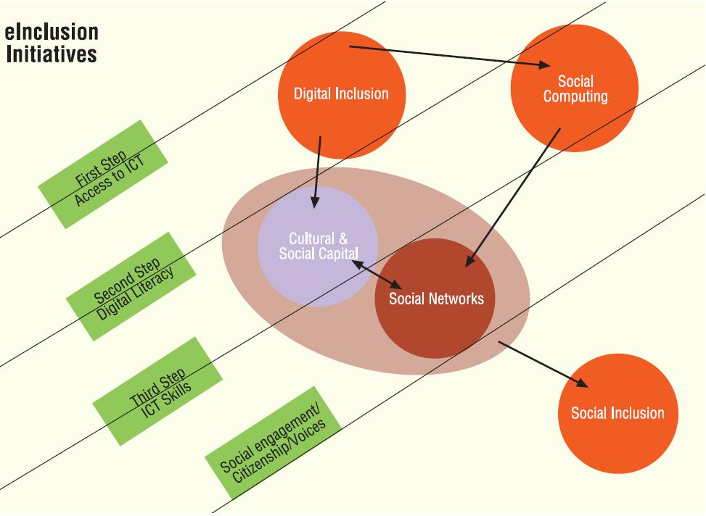
Fonte: Ala-Mutka K. et al. (2009)

Esistono però vasti segmenti di popolazione che non rientrano nei gruppi finora citati, nel senso che non hanno possibilità di attivarsi sul fronte dell’accesso, delle competenze oppure dell’uso. Tali gruppi sono definiti a rischio di esclusione sia digitale che sociale; più precisamente, secondo una stima della Commissione Europea (2006a) presentata durante la Conferenza di Riga dell’11 giugno, gli individui a rischio hanno una o più delle seguenti caratteristiche: età avanzata, compresa tra i 55 e i 74 anni; non hanno una posizione lavorativa attiva (pensionati, inattivi, disoccupati); possiedono un basso livello di istruzione; vivono in aree geografiche poco sviluppate e, infine, gli individui di genere femminile.

Per queste persone, anche laddove esista un accesso fisico alla rete, la mancanza di competenze tecniche e di information literacy, innesca un processo che incrementa la divisione digitale e sociale: chi usa le tecnologie opportunamente e con soddisfazione, infatti, aumenta il proprio capitale umano e ha la possibilità di accedere a tutte le novità tecnologiche (nonché alle nuove competenze che esse comportano), man mano che lo sviluppo di quest’ultime progredisce; chi non ha accesso alle tecnologie oppure, pur avendolo, non sa come interagire con esse e trova stressante farlo, si allontana progressivamente ma inesorabilmente dalla partecipazione digitale poiché insicurezza e frustrazione prendono il sopravvento.
Il possesso delle competenze è dunque fortemente connesso con l’esperienza e la soddisfazione maturata: più l’utente è soddisfatto e più alta sarà la probabilità che torni a utilizzare le tecnologie con maggiore intensità (DiMaggio et al., 2003). Allo stesso tempo, una maggiore intensità d’uso comporta una migliore padronanza delle competenze: come si vede, si crea un circolo virtuoso che si richiama ricorsivamente.
In modo inverso, una esperienza insoddisfacente comporta una minore intensità d’uso e nessun margine di miglioramento per quanto riguarda le competenze.
Questa situazione, concordano Hargittai (2003), Bentivegna (2009) e Bracciale (2010), corrisponde a un «effetto San Matteo» applicato al contesto tecnologico, in cui chi è già incluso digitale otterrà sempre di più (così come recita il versetto del Vangelo secondo Matteo da cui prende il nome: «poiché a chi ha verrà dato, ed egli avrà in abbondanza»); mentre coloro che sono esclusi o fanno parte di un gruppo a rischio, subiscono l’«effetto Matilda», ovvero un «moltiplicatore cumulativo degli svantaggi» in cui «a chi meno ha sarà tolto anche quello che ha» (Bracciale, 2010, pp.25-26).

Ecco in che modo queste dimensioni vanno a incidere sull’ultima variabile, e forse la più importante: la motivazione. Da quest’ultima si evince se il processo di appropriazione tecnologica nella vita quotidiana ha avuto successo o meno. Per motivazione si intende lo scopo per il quale l’utente decide di andare online, con l’intenzione di risolvere un problema oppure di soddisfare un bisogno. Perché scegliere Internet invece di rivolgersi a un amico, un parente oppure utilizzare un altro strumento?
La presenza o la assenza di motivazione all’uso di Internet dipende da moltissime cause: oltre ai fattori sopracitati (accesso e competenze) intervengono anche “fattori di rischio” socio-demografici quali età, sesso, presenza di disabilità fisiche, livello di istruzione, lavoro, reddito, ecc., nonché fattori legati al tempo, al luogo e ai bisogni specifici dell’utente in un certo momento della sua vita. Ad esempio, secondo l’indagine Istat (2011b), le motivazioni delle famiglie italiane che non dispongono di un accesso a Internet sono principalmente due: il 41,7% ha risposto per “Mancanza di capacità”, mentre il 26,7% ha risposto che “Internet non è utile, non mi interessa”. Dietro a queste motivazioni, si capisce come ancora persista una certa diffidenza verso Internet: è una concezione che vede la rete come uno strumento troppo complicato e pericoloso da usare, e forse è causa di questo che molti si nascondono dietro alla risposta “non è utile, non mi interessa”. Ovviamente, in queste famiglie, influiscono su queste giustificazioni anche la composizione dei suoi membri: gli anziani sono meno motivati a utilizzare Internet rispetto a una famiglia giovane con in casa almeno un minorenne (non a caso, in quest’ultima tipologia la causa del non possesso di un accesso Internet è legata a fattori economici, piuttosto che personali).
In definitiva, questo esempio riconduce in parte alla classificazione dei soggetti definiti “a rischio di esclusione digitale” alla Conferenza di Riga del 2006 citata precedentemente. Tra questi gruppi, le donne sono state considerate come le più incluse tra gli esclusi.
Da queste considerazioni si muove dunque questa tesi, incentrata sul rapporto tra donne e ICTs, per vedere quali dinamiche intervengono durante il processo di appropriazione tecnologica.

  - Il genere come “fattore di rischio”: il rapporto tra donne e ICT

" Il mio motto, il mio sogno, il mio adesivo è quello di rendere ogni Europeo[cittadino] Digitale e la mia ambizione è quella di avere più donne nelle TIC."
[Neelie Kroes]

La questione delle donne considerate come “le più incluse tra gli esclusi”, è ascrivibile a quella parte di letteratura che focalizza la sua attenzione sull’accesso/non accesso: in questo senso, si può certamente affermare che grazie alla penetrazione capillare delle nuove tecnologie di questi ultimi anni, anche le donne, late adopters delle tecnologie, hanno raggiunto la «parità di genere» (Chen, Wellman; Mossberger, Tolbert, Stansbury; Ono, Zavodny cit. in Bracciale, 2010, p.32).
Per comprendere il rapporto tra donne e Internet è invece opportuno tenere in considerazione non solo il lato multidimensionale delle disuguaglianze ̶ accesso, competenze e uso ̶ ma anche i cosiddetti “fattori di rischio” che incidono su queste variabili, vale a dire tutti quegli elementi del contesto socio-economico che, legati al genere, determinano le “disuguaglianze digitali di genere”. Infine, è necessario esplorare l’attitudine verso le tecnologie, la quale è diversa tra maschi e femmine.

Esistono, infatti, importanti differenze nell'atteggiamento dei due generi nei confronti del computer e di Internet. Si può affermare che l'intensità, la frequenza di utilizzo, e l'abilità dell’utente variano in base al sesso: le ricerche che hanno indagato in questa direzione, hanno sostenuto l’ipotesi che, rispetto agli uomini, le donne usano Internet meno spesso, passano meno tempo online, soprattutto quando in casa ci sono figli piccoli (Liff, Shepherd, 2004) e meno spesso hanno a disposizione la banda larga (Fallows, 2005; Horrigan, 2008).
Le conseguenze di ciò sono che le donne hanno meno opportunità di familiarizzare con il mezzo (Lally, 2002) e hanno meno conoscenza di Internet. Test condotti da Hargittai e Shafer (2006) indicano invece che gli uomini e le donne non differiscono molto nelle loro capacità di cercare informazioni online, ma l’autovalutazione delle proprie capacità è inferiore rispetto agli uomini, andando ovviamente a incidere sul lato motivazionale che spinge all’uso di Internet e sulla confidenza che si ha con lo strumento.
Quindi le domande da porsi sono:
- “Perché le donne usano meno spesso Internet?”
- “Perché passano meno tempo online?”
- “Perché sottostimano la loro capacità?”

Bimber (2000) risponde a queste domande tramite due spiegazioni: la prima dichiara che lo status socio-economico delle donne ̶̶ educazione, reddito, lavoro ̶ incidono fortemente sulla dimensione dell’accesso. La seconda asserisce che il genere, e gli stereotipi a esso associati, influisce sulla dimensione dell’uso: il fatto che Internet sia connotato da elementi “maschili” e che gli interessi personali siano diversi tra uomini e donne, non favorisce la chiusura del gap digitale.

Il rapporto di Cotec–Wired (2010), ha prodotto un interessante spaccato della società italiana in merito agli stereotipi di genere percepiti. Come si vedrà, il pensiero diffuso è altalenante, nel senso che da una parte si è consapevoli del fatto che non ci dovrebbero essere differenze tra uomini e donne nel rapporto con le tecnologie. Dall’altra parte si è altrettanto consapevoli che le differenze ci sono e sono reali, principalmente dovuti a una «certa tradizione culturale» (Sartori in Bracciale, 2010, p.35) presente soprattutto nel Sud del Paese (Cotec–Wired, 2010).

L’indagine sugli stereotipi, condotta su un campione di 2000 uomini e 2000 donne tra 30 e 44 anni, ha proposto agli intervistati una serie di affermazioni in relazione al rapporto tra donne e tecnologia, ai quali dovevano rispondere secondo una semplice scala di accordo (Figura 2).
In base ai dati quantitativi proposti dalla tabella, si nota come le prime due affermazioni, generali e quindi non specificamente relative a questioni di genere, raccolgano larghi consensi. Le affermazioni 18 e 19 del questionario riguardano il tempo e il ruolo che la tecnologia può avere per migliorare la vita delle donne, e le risposte sono quasi equamente distribuite tra tutte le modalità, il che fa pensare a una articolazione complessa delle motivazioni che possono sottostare alle singole risposte legate, come detto precedentemente, alla consapevolezza della differenza tra ciò che dovrebbe essere e ciò che non è: sono quindi posizioni più orientate alla parità intesa come pari opportunità nel diritto all’accesso; le rimanenti domande sono chiaramente frasi collegabili agli stereotipi di genere e, per alcune di esse, connotabili come discriminazioni: sono anche quelle che raccolgono, pur tra qualche differenza, i minori consensi.

Figura 2 Gli stereotipi di genere sul rapporto tra donne e tecnologia

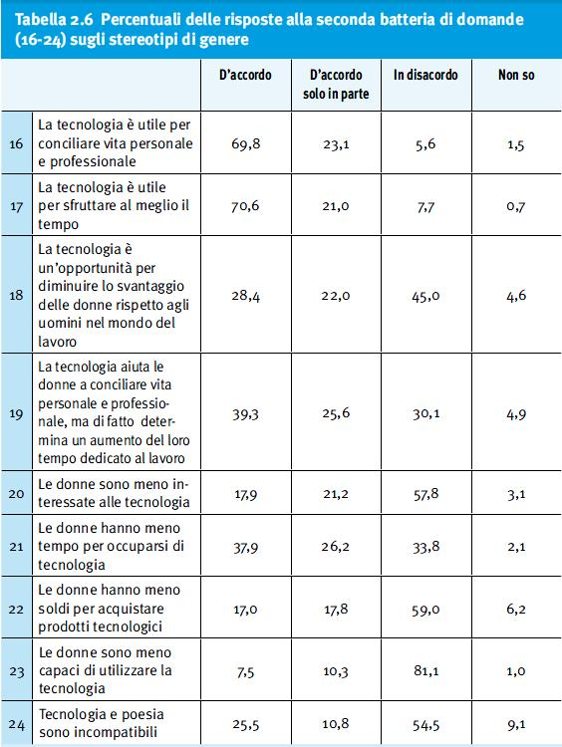
Fonte: Cotec–Wired (2010)

Questi dati sono stati poi combinati con variabili legate al sesso, all’occupazione, al titolo di studio, al pensiero politico e religioso.
L’indicatore sintetico che qui interessa illustrare è l’Indicatore sullo stereotipo di genere, che riguarda le affermazioni da 20 a 24. Sembra che, in generale, sussista un disaccordo condiviso con le opzioni presentate, ovvero che non ci sono differenze attitudinali tra uomini e donne riguardo l’uso e le capacità di sfruttamento delle nuove tecnologie. Secondo il rapporto, di questo ne sono convinte più le donne che gli uomini e lo afferma con più decisione chi ha la laurea e chi si dichiara non credente. Lo afferma inoltre chi si pronuncia contro l’operato del governo.

Resta quindi da individuare quali sono le cause che, nonostante “la voglia” di pari opportunità digitali, di fatto le inibiscono. Per far questo, è opportuno suddividere la questione e tratteggiarla in modo mirato: per ogni dimensione – accesso, competenze, uso – verranno elencati i fattori che, legati al genere, incidono su di essa e, di conseguenza, sulla maggiore o minore inclusione digitale.

    - Accesso

La dimensione dell’accesso è la condizione iniziale per la quale si può cominciare a parlare di Inclusione digitale.
Innanzitutto, bisogna tenere sempre presenti l’incidenza della qualità della connessione e dell’autonomia d’uso, di cui sono stati illustrati gli effetti precedentemente.
Per quanto riguarda la qualità della connessione, l’avere figli, vivere in regioni economicamente avanzate e avere redditi più alti sono i principali driver di acquisizione di una connessione a banda larga a casa (European Commission, 2010).
La casa, tra l’altro, si rivela essere il luogo principale di connessione e ciò influenza l’autonomia d’uso: l’intimità e la privacy che si provano nella propria abitazione sono i sentimenti che più invogliano alla sperimentazione e al learning by doing. Il secondo luogo di connessione per le donne è il posto di lavoro: in questo ambito infatti le donne non subiscono disparità rispetto agli uomini, anzi, si ha una sostanziale parità di genere. In ogni caso, è necessario sottolineare che il luogo di lavoro comporta modalità di fruizione di Internet diverse e più limitate da quelle che si possono fare da casa.
Inoltre, bisogna considerare la frequenza d’uso sotto due aspetti: per le donne avere un accesso di buona qualità non implica necessariamente il suo uso effettivo, che potrebbe invece essere caratterizzato da una “precedenza d’uso” maschile (Van Zoonen cit. in Bracciale, 2010). Sotto un altro aspetto, non si possono considerare realmente “utenti” quelle donne che dicono di accedere a Internet “qualche volta l’anno” o “qualche volta al mese”, né quelle donne che si dichiarano utenti Internet solo perché possiedono un accesso fisico a casa, senza però utilizzarlo mai.
In generale, le statistiche indicano una maggiore intensità d’uso da parte degli uomini rispetto alle donne: lo conferma il fatto che, nonostante si possa pensare che le donne si connettano meno da casa perché hanno meno tempo libero rispetto agli uomini (a causa delle faccende domestiche), a parità di tempo impiegato nella cura domestica da ambosessi, gli uomini continuano a essere utenti intensivi.
In ogni caso, il fattore che influenza maggiormente l’intensità d’uso risulta essere l’età: come prevedibile, la generazione più giovane è caratterizzata da un uso intensivo della rete, che prescinde dal genere: questo avviene soprattutto quando almeno un genitore del bambino ha un livello di istruzione alto; mentre dai 25 anni in poi cominciano a delinearsi le prime differenze tra uomini e donne, che si intensificano all’aumentare dell’età: si accentuano a partire dai 35 anni e raggiungono il massimo tra le persone dai 55 anni in poi.
Relativamente alla variabile dell’istruzione, si può sostenere che essa giochi un ruolo altrettanto importante a favore dell’accesso a Internet: non è un caso che maggiore è il titolo di studio, maggiore è la probabilità che la frequenza d’uso sia alta. Viceversa, un livello di istruzione basso, influisce negativamente sull’accesso. Bisogna comunque considerare il fatto che gran parte della generazione più anziana (la coorte dai 65 anni in poi) ha avuto, per motivi storici e anche culturali, meno opportunità di conseguire titoli di studio elevati e ciò, unito all’età avanzata, a eventuali disabilità fisiche e a un certo disagio con le nuove tecnologie, non crea un terreno favorevole all’uso di quest’ultime.
Nonostante questo però, a parità di titolo di studio, le donne rimangono indietro rispetto agli uomini, a eccezione di coloro che risultano ancora inseriti in un percorso formativo.
La condizione occupazionale è un altro fattore di rischio che influenza il processo di inclusione digitale: infatti il lavoro è ciò che avvicina le donne all’uso del computer, se non altro per obblighi lavorativi. Anche qui, si replicano comunque le stesse dinamiche di genere, che vedono i maschi “in vantaggio”. Coloro che risultano a rischio di esclusione invece, sono i pensionati e le casalinghe: per i pensionati si richiamano le dinamiche dell’età e dell’istruzione descritti sopra; per le casalinghe, è importante notare come, sebbene passino molto tempo a casa, la frequenza con cui decidono di connettersi, posto che ne abbiano la disponibilità, risulta essere molto bassa.
La condizione occupazionale incide a sua volta sul reddito percepito. In merito a esso, si può senz’altro affermare che uomini e donne percepiscano un introito molto diverso: l’European Commission DG INFSO (2010) riporta infatti che esiste un Gender Pay Gap nel mercato del lavoro, definito come «la differenza media tra uomini e donne riguardo alle retribuzioni orarie», frutto della continua discriminazione che colpisce soprattutto le donne.

«In tutta Europa le donne guadagnano in media circa il 17% in meno rispetto agli uomini e in alcuni paesi il divario retributivo tra i sessi si sta ampliando. Il divario retributivo tra i sessi ha anche un impatto importante sui guadagni tutta la vita e sulle pensioni delle donne. Guadagnare una retribuzione inferiore significa avere una pensione più bassa e che provoca un maggiore rischio di povertà per le donne anziane.» (European Commission DG INFSO, 2010, p.35).

Un reddito basso incide a sua volta sull’opportunità di avere una dotazione tecnologica adeguata che permetta alle donne di decidere in primo luogo se utilizzarla o meno: come affermato più volte infatti, non si tratta solo di presenza/assenza della connessione fisica, ma anche della qualità di connessione, che determina il grado di soddisfazione dell’user-experience.
Un certo grado di influenza sull’accesso lo esercita anche la ripartizione geografica, che vede squilibri tra donne del Nord e Centro-nord, con accesso più alto, rispetto alle donne del Sud e delle Isole: la ragione di queste differenze potrebbe essere imputabile alla presenza di infrastrutture adeguate nelle regione più sviluppate e, per contro, la copertura non adeguata o assente nelle zone rurali.

    - Competenze

Le competenze sono il cuore pulsante delle disuguaglianze digitali e, in esse, giocano un ruolo fondamentale gli stereotipi di genere che ritengono le donne meno capaci e meno interessate alle tecnologie: in questo modo prende forma un «rapporto meno sereno e più ansiogeno nelle loro interazioni con le ICTs» (Bracciale, 2010, p.35) che persiste anche a seguito dell’esperienza d’uso (Broos cit. in Bracciale, 2010). Inoltre, come spiegato precedentemente, esiste una percezione delle competenze digitali sottostimata rispetto a quelle degli uomini che alimenta un comportamento limitato a poche attività digitali.
Ciò si riflette anche sulle scelte professionali delle donne, la cui maggioranza “evita” percorsi educativi tecnico-scientifici e professioni legate al mondo delle ICTs: in questo settore, infatti, le donne sono sottorappresentate, soprattutto nelle posizioni di alta responsabilità (decision-making) (European Commission DG INFSO, 2010) le quali richiedono un impegno full-time che una madre, in assenza di agevolazioni, non può permettersi (Bracciale, 2010). Invece sarebbe opportuno

«Attrarre più donne in posti di lavoro TIC, [perché] non solo aiuta ad affrontare un problema che rischia di danneggiare l'intera economia, ma contribuisce anche alla realizzazione di obiettivi di pari opportunità e permette alle donne di migliorare la loro capacità di partecipare pienamente alla società dell'informazione e modellare il suo sviluppo.» (European Commission, 2009).

Tenendo di conto questo, si può procedere con il rapporto tra donne e competenze digitali: come spiegato, esse possono essere suddivise tra competenze tecniche, relative all’uso del PC, e tra competenze di information literacy, che riguardano l’interazione con un browser e il “mondo Internet”. Considerato che i dati relativi a queste ultime sono fermi al 2007, si procederà a illustrare le prime.
Si dà per scontato che gli utenti di cui verrà tratteggiato il profilo, abbiano le abilità base di saper digitare lettere e numeri su una tastiera e di muovere il mouse verso l’obiettivo desiderato: se fosse altrimenti, queste persone non si potrebbero considerare “utenti”.
In accordo alla suddivisione che compie Bracciale (2010), le competenze tecniche sono ripartite secondo tre livelli difficoltà.
Al primo livello, il più semplice, troviamo le seguenti attività: “copiare o muovere un file o una cartella”, “usare copia e incolla per copiare o muovere informazioni all’interno di un documento”.
Al secondo livello, intermedio, si eseguono le seguenti operazioni: “usare formule aritmetiche di base in un foglio elettronico (Excel, ecc.)”, “comprimere (o zippare) file”, “connettere e installare periferiche (stampanti, modem, ecc.)”.
Il terzo livello infine prevede di “scrivere un programma per computer utilizzando un linguaggio di programmazione”.
Il livello di difficoltà incide ovviamente sul possesso delle competenze: più sono facili e più utenti le possiedono. Man mano che la difficoltà (reale o percepita) aumenta, il possesso delle competenze diventa meno scontato.
Nelle dinamiche di genere questa situazione si riflette in una sostanziale parità di genere per le competenze di primo livello che, come si può notare, sono attività basilari per interagire con il computer. La parità decresce a sfavore delle donne quando le competenze diventano “più tecniche”.
Va da sé che gli utenti che utilizzano quotidianamente il computer hanno più opportunità per imparare a padroneggiare le competenze e le statistiche lo confermano: un’esperienza d’uso positiva è il primo passo che induce il circolo virtuoso per arrivare all’inclusione digitale. L’esperienza d’uso positiva è possibile farla solo quando l’utente si sente a suo agio e non sotto pressione: si ricorda che il luogo in cui si utilizza lo strumento tecnologico influisce sul learning by doing, in particolare sulla possibilità di imparare tramite tentativi ed errori: questo assunto vale in soprattutto per le competenze tecniche.
Per quanto riguarda il secondo livello delle competenze, le statistiche indicano che c’è poca differenza tra uomini e donne nell’abilità di utilizzare un foglio di calcolo: la spiegazione più logica, è che le donne attive a livello lavorativo hanno con tutta probabilità “dovuto” imparare a utilizzarlo per espletare i propri compiti.
Invece, si riscontrano percentuali molto distanti tra loro nelle attività di connessione e installazione di periferiche e nella compressione di file, indice di notevoli differenze di genere, a prescindere dal fatto che si usi con regolarità il computer. A queste “mancanze” è difficile dare una interpretazione risolutiva: è probabile che queste competenze siano percepite come “più tecniche tra le competenze tecniche” e quindi, ad appannaggio prevalente maschile.
Infine, l’abilità di programmare distanzia, in modo definitivo, maschi e femmine. Questa competenza è particolare, nel senso che non si tratta di una attività strettamente necessaria all’uso di un computer, piuttosto è una competenza legata a interessi di tipo personale o lavorativo: se l’ipotesi che esiste un minore interesse (o un maggiore disagio) da parte delle donne per tutto ciò che risulti essere “troppo tecnico” è vera, la risoluzione sui motivi dell’esistenza di questo gap è intuibile. Ciò è confermato anche dal fatto che attualmente le donne sono poco impegnate nel settore delle ICTs e quindi non necessitano di imparare questa competenza per motivi di lavoro.
Un ulteriore dato per comprendere la situazione fosca presente in Italia si può riscontrare se si compie un confronto con le competenze possedute dalle donne europee: sebbene nelle dinamiche tra uomini e donne europei si riscontri lo stesso andamento, ovvero con lo stesso tipo di gap per le competenze di secondo e terzo livello, Bracciale (cit. in Bracciale, 2010) fa notare che

«per alcune competenze la diffusione media nelle donne europee è maggiore che tra gli uomini italiani (muovere file, usare copia e incolla), a conferma di una lentezza endemica nel nostro paese rispetto non solo alla diffusione, ma anche alla confidenza con le ICTs» (p.56).

Viene da chiedersi il motivo per il quale gli italiani non affrontino il problema della mancanza delle competenze in modo mirato: a esclusione del learning by doing, una soluzione immediata sarebbe ad esempio la partecipazione a corsi finalizzati all’apprendimento delle informazioni utili all’uso del computer. Ebbene, dalle statistiche Istat (2011b) risulta che gli italiani siano poco propensi ai corsi di formazione per l’uso del PC. Le motivazioni della mancata frequentazione sono le seguenti, in ordine decrescente: metà degli intervistati dichiara di avere già le conoscenze sufficienti, soprattutto se si tratta di giovani e di maschi; seguono gli utenti che non hanno avvertito la necessità di frequentare un corso perché usano raramente il personal computer, insieme a quelli che non ne hanno avuto la possibilità per mancanza di tempo, i quali sono soprattutto adulti. Gli autodidatti sostengono di avere acquisito le conoscenze necessarie da soli o con l’aiuto di altri; mentre coloro che avrebbero voluto seguire un corso e non l’hanno fatto, accusano il costo eccessivo dei corsi, soprattutto gli utenti più giovani. Marginale è la quota di persone che indicano come motivazione la qualità insoddisfacente delle attività formative proposte dai corsi.
Da queste risposte si deduce un generale disinteresse da parte degli italiani per il possesso delle competenze, che si traduce ovviamente in una minore opportunità di usufruire di gran parte delle opportunità fornite dal mondo digitale. Anche le donne, se pure generalmente più propense a frequentare corsi di formazione, seguono questo trend negativo, che va solo a loro discapito nel raggiungimento dell’inclusione.

Resta dunque da individuare quali sono i fattori di rischio che incidono sul possesso delle competenze: il genere, come si può notare, è il primo fattore poiché condiziona le abilità di secondo e terzo livello.
Rispetto all’età, si può affermare che, come per l’accesso (e anche a causa di esso), il possesso delle competenze di primo e secondo livello si distribuisce equamente tra maschi e femmine di giovane età, fino ai 34 anni. Dopodiché cominciano a delinearsi le prime distanze, che si amplificano con l’avanzare dell’età.
Invece, per le abilità di terzo livello si riscontra una disparità di genere costante, a eccezione della coorte dei giovanissimi dai 6 ai 14 anni.
Il livello di istruzione, sembra influire poco sulle competenze: le percentuali dicono che esistono forti differenze nelle competenze di terzo livello tra maschi e femmine, anche in presenza di un titolo di studio elevato. Per quanto riguarda le abilità di primo e secondo livello invece, si riscontrano ancora notevoli difformità, a eccezione di coloro che possiedono una laurea oppure sono ancora in formazione, anche se sussistono ancora piccoli gap di genere.
La condizione occupazionale incide in modo marginale sul possesso delle competenze di primo e secondo livello: eccezion fatta per i pensionati/inattivi, le percentuali si distribuiscono più o meno equamente tra maschi e femmine. Per quanto riguarda il terzo livello invece, esiste una netta prevalenza maschile per tutte le condizioni.

In considerazione di questi fattori è chiaro come i segmenti di popolazione a rischio risultino essere ancora una volta quelli individuati nella Dichiarazione di Riga. Non a caso, tra le donne, i soggetti più a rischio sono le anziane, caratterizzate da un titolo di studio basso ed estranee al mondo del lavoro perché pensionate o casalinghe: per loro, l’incapacità a usare il PC si configura come un’altra barriera ai servizi e alle opportunità offerti da Internet (in termini di studio, di intrattenimento, di creatività, di formazione e di informazione) e come un passo ulteriore verso l’esclusione digitale.
Si precisa però che gli utenti che non possiedono competenze, o le possiedono in modo basilare, possono comunque essere utenti Internet: le donne che fanno parte di questa categoria vengono definite da Bentivegna (2009) «intermittenti incompetenti», perché utilizzano Internet in modo sporadico, magari con l’aiuto di un familiare, e solo per «raggiungere obiettivi specifici» (p.117).
È evidente dunque come le donne soffrano ancora di una certa disparità, nonostante abbiano a disposizione tutte le variabili positive dell’accesso, inteso come accesso fisico, autonomia e frequenza d’uso: le abilità “più tecniche”, infatti, fanno segnare un divario piuttosto consistente in quasi tutte le fasce di utenza, a conferma di una minore confidenza nella gestione del computer. Inoltre, questi dati rafforzano l’ipotesi che la semplice dicotomia accesso/non accesso non è più condivisibile né praticabile.

    - Uso

La dimensione dell’uso comprende sostanzialmente tutte quelle attività che è possibile fare su Internet e dipende dagli interessi personali, dai bisogni degli individui ma anche dallo strumento utilizzato per connettersi. L’uso determina il grado di appropriazione tecnologica, ovvero rivela la confidenza che un utente ha con lo strumento e come e quanto lo usa nelle pratiche della vita quotidiana: è quindi strettamente dipendente dalla dimensione dell’accesso e da quella delle competenze.
Non a caso il circolo virtuoso «accesso↔competenze↔uso» è attivato dalla «elevata intensità di connessione e il possesso di una strumentazione tecnologica adeguata [che] incide sul livello di competenze posseduto dagli internauti e, di conseguenza, sulle attività svolte in rete» (Bracciale, 2010, p.162).
Anche in questo caso, il genere è la prima variabile di differenziazione poiché mentre gli uomini navigano in rete per piacere personale oppure per opportunità di potenziamento, le donne vedono Internet come uno strumento funzionale, orientato alla semplificazione della vita quotidiana, alla gestione e alla cura della famiglia, all’intrattenimento di rapporti interpersonali (Bracciale, 2010): questi diversi pattern di consumo possono quindi essere definiti in primo luogo tramite due macro-categorie, ovvero attività strumentali e attività relazionali.
Senza avere la pretesa di stabilire confini precisi poiché ogni attività intrapresa su Internet è caratterizzata dalla volontà dell’individuo, è possibile fare una ulteriore suddivisione delle attività in sette macro-aree:
- Formazione: “cercare informazioni su attività di istruzione o corsi di qualunque tipo”, “fare un corso online di qualunque tipo”, “consultare Internet per apprendere”.
- Lavoro: “cercare lavoro o mandare una richiesta di lavoro”.
- Salute: “cercare informazioni sanitarie (malattie, alimentazione, miglioramento della salute, ecc.)”.
- Interazione con le Pubbliche Amministrazioni: “ottenere informazioni dai siti web della Pubblica Amministrazione”, “scaricare moduli della Pubblica Amministrazione”, “inviare moduli compilati della Pubblica Amministrazione”.
- Economica: “cercare informazioni su merci e servizi”, “usare servizi relativi a viaggi e soggiorni”, “usare servizi bancari via Internet”, “vendere merci o servizi (es. aste online)”, “ordinare o comprare merci e/o servizi per uso privato”, “effettuare scommesse, partecipare a lotterie e giochi d’azzardo online”.
- Relazionale-comunicativa: “spedire o ricevere e-mail”, “telefonare via Internet”, “effettuare video-chiamate (via web-cam)”, “inserire messaggi in chat, blog, forum, newsgroup, o forum di discussione online”, “usare servizi di instant messaging”, “caricare testi, immagini, fotografie, ecc. sui siti web per condividerli”.
- Ricreativa-informativa: “leggere o scaricare giornali, news, riviste”, “sottoscrizione abbonamenti per ricevere regolarmente delle news”, “ascoltare la radio, guardare programmi televisivi sul web”, “scaricare software (diverso da giochi)”, “giocare o scaricare giochi, immagini, musica”.

Nella totalità della popolazione italiana che si dichiara utente di Internet, spedire e ricevere e-mail è la principale attività svolta in rete. Al web ci si rivolge, inoltre, in quanto fonte di informazioni e conoscenza, sia per acquisire notizie su beni e servizi, sia per informarsi su temi di attualità, consultando, leggendo o scaricando giornali, news e riviste.

Le differenze che si rilevano in presenza del fattore genere, dipendono fortemente dalla dimensione dell’accesso e delle competenze: come detto precedentemente, è la differenza tra “ciò che si vuole fare” e “ciò che si può fare” effettivamente. Di conseguenza, anche a fronte delle argomentazioni condotte finora sulla relazione tra donne e le prime due dimensioni, si evince come la situazione si presenti molto critica, tant’è che secondo i dati Eurostat in nessuna delle attività elencate le donne manifestano percentuali d’uso maggiori della componente maschile, eccezion fatta per la ricerca delle informazioni sanitarie (Bracciale, 2010).

Vediamo ora, nell’ambito specifico italiano, come si configurano esattamente le diverse attività in relazione al genere.
Nell’area della formazione, l’attività prevalente riguarda l’apprendimento online, le cui percentuali sono equamente distribuite tra maschi e femmine. Seguono in maniera meno approfondita il cercare informazioni sui corsi, ad appannaggio più femminile che maschile e fare un corso online, per il quale si rilevano basse percentuali in entrambi i generi.
Nell’area del lavoro, si nota come le donne siano più attive nel cercare un lavoro online: questa differenza è facilmente spiegabile alla luce dell’alto tasso di disoccupazione che grava sull’Italia e condiziona pesantemente soprattutto le donne.
La sfera della salute, è caratterizzata da un andamento analogo a quello europeo, che vede le donne prevalere nelle percentuali di ricerca delle informazioni sanitarie, a conferma dell’ipotesi di un maggiore impegno femminile nella cura della famiglia e nell’educazione.
L’interazione con le Pubbliche Amministrazioni, vede in Italia percentuali simili per uomini e donne: rispetto alla media europea però, il coinvolgimento degli italiani è ancora lontano dalla partecipazione completa all’eGovernment e all’eDemocracy.
Le attività appartenenti all’area economica, segnano il prevalere dell’utenza maschile, a eccezione dell’uso dei servizi per viaggi e soggiorni. Il fattore che scatena la disparità in tutte le altre attività, suggerisce Bracciale (2010), potrebbe essere il denaro: a causa della sottostima delle proprie capacità, le donne tenderebbero a un comportamento più prudente, evitando di compiere azioni – ritenute troppo tecniche – per le quali potrebbero “rischiare” di perdere soldi. Di particolare rilevanza è l’attività di Internet Banking, che vede le italiane molto al di sotto della media delle donne europee, a prescindere dall’età e dal livello di istruzione.
L’area relazionale-comunicativa è un’area «trasversale che connota l’uso di Internet nella società contemporanea» (Bentivegna, 2009, p.144) e riguarda tutte quelle attività in cui si interagisce con altri utenti: sono dunque attività che in generale “piacciono” alle donne e per le quali sembrano essere più interessate. L’applicazione più utilizzata è l’e-mail, non solo per ovvi motivi di semplicità d’uso, ma anche perché è uno strumento per coltivare relazioni sociali risparmiando tempo ed energie. Per le altre attività, in generale, non sussistono particolari differenze di genere se si esclude l’effettuare video-chiamate: se consideriamo le web-cam come periferica da connettere e installare nel computer, ecco che si spiega facilmente il motivo della reticenza per questa particolare attività.
Infine, l’area ricreativa-informativa, comprende attività per l’intrattenimento e il piacere personale: come detto sopra, sono attività a prevalenza maschile, soprattutto quando è previsto il downloading, a prescindere che si tratti di giochi, di musica, di software, di contenuti, di giornali e riviste.
Vediamo ora come si articolano i diversi usi rispetto alle variabili socio-demografiche, tenendo conto che maggiore è il numero di attività svolte nelle diverse aree, maggiore è il grado di inclusione digitale. Nei fatti,

«chi si limita a poche attività mette in atto, probabilmente, un comportamento da utilitarista, che si prefigge di raggiungere uno specifico obiettivo senza lasciarsi distrarre da altre opportunità; chi, invece, attinge a più voci del repertorio disponibile dà corpo a un utente attento e pronto ad approfittare di tutte le opportunità presenti. Tra questi due estremi, si collocano, poi, numerosi comportamenti intermedi, che contribuiscono a produrre una ricca e articolata gamma di sfumature» (Bentivegna, 2009, p.150).

L’età è il primo fattore da prendere in considerazione poiché la fase del ciclo di vita incide molto sugli interessi personali e, di conseguenza, sul tipo d’uso: l’area relazionale-comunicativa è territorio dei giovani e dei minorenni, dal momento che mandare o ricevere mail, condividere contenuti, effettuare videochiamate via webcam o scaricare software e musica sono attività molto diffuse tra loro, dimostrando una precoce confidenza con le tecnologie, in linea con la definizione di “nativi digitali”. Inoltre, tra gli strumenti per comunicare con gli altri, preferiscono la chat alle e-mail, al contrario degli adulti. In questo ambito le differenze di genere non sussistono almeno fino ai 34 anni di età.
I ragazzi tra i 18 e i 24 anni sono quelli che usano di più Internet per le attività appartenenti all’area dell’intrattenimento e della formazione. In quest’ultima area, le donne si impegnano molto più degli uomini, ma a partire dai 75 anni di età, soprattutto se il livello di istruzione è basso, questa prevalenza femminile scompare.
La navigazione in Internet per trovare opportunità di lavoro prevale nella fascia di 20-24 anni, i “quasi adulti” e, come detto precedentemente, nelle donne le quali soffrono dell’alto tasso di disoccupazione vigente in Italia. In questa fascia di età le attività svolte sono numerose e vanno dalla comunicazione, all’intrattenimento; dal lavoro alle opportunità di money-saving.
Per contro, i giovani finora citati dimostrano un forte disinteresse per alcune attività di tipo strumentale, tra cui l’interazione con le Pubbliche Amministrazioni e alcune delle attività appartenenti alla sfera economica: il motivo è chiaro, ovvero non è di loro competenza intraprendere queste azioni, soprattutto se vivono ancora insieme ai genitori.
La fascia di utenti tra i 35 e i 44 anni si caratterizza per un ricorso più elevato ai servizi di natura strumentale, quindi alle opportunità di time-saving offerte dai servizi bancari e dalle Pubbliche Amministrazioni, e alle opportunità di money-saving tramite informazioni disponibili in rete sull’offerta di merci e servizi.
Cercare informazioni sanitarie e leggere giornali, news, riviste sono invece le attività più diffuse tra i 25-64enni: per le donne, la sfera sanitaria è l’unica che vede una forte prevalenza in termini percentuali sugli uomini, soprattutto se le donne in questione sono casalinghe; mentre nella sfera ricreativa si segnalano disparità che esistono a prescindere dall’età, dal titolo di studio e dalla condizione occupazionale.

Anche il luogo di connessione esercita una certa influenza sul tipo d’uso: è stato già spiegato che connettersi da casa è diverso dal connettersi dal luogo di lavoro, poiché in quest’ultimo sussistono limitazioni di varia natura che incidono sul tempo da dedicare all’attività online e sul tipo di attività stessa. Dai dati, emerge che chi si connette da casa (oppure da casa e da lavoro) compie più attività, anche come conseguenza di un maggiore tempo libero; chi, invece, si connette solo dal luogo di lavoro si dedica a poche attività.
Riassumendo, si può affermare che i maschi e i giovani dai 25 ai 34 anni si dedicano a pratiche di consumo più articolate e diversificate, soprattutto se possiedono un titolo di studio elevato (diploma o laurea) o una condizione lavorativa attiva (o in cerca di occupazione, se studenti) e che accedono a Internet con regolarità, qualunque sia il luogo della connessione. Inoltre, un comportamento diversificato è indicatore di un possesso di competenze piuttosto elevato.

Dai dati fin qui rappresentati, emerge chiaramente la lontananza per le donne dal raggiungimento e dalla fruizione di tutta la gamma di opportunità digitali: rispetto agli uomini, anche a parità delle condizioni che determinano l’accesso, si riscontra un uso meno diversificato di Internet, a dimostrare che il grado di appropriazione tecnologica è ancora basso, configurando così una “distanza virtuale” dall’essere vere e proprie cittadine digitali.

Profili di donne online

Volendo essere ancora più specifici nel tratteggiare la situazione di disuguaglianza delle donne in Italia, verrà illustrata brevemente una classificazione dei profili che sono stati creati a seguito di una cluster analysis che ha analizzato e sintetizzato tutte le variabili critiche descritte finora: in particolare quest’ultime sono state ripartite in due categorie variabili “attive” e variabili “illustrative”.
Le variabili “attive” si riferiscono a tutti quegli elementi che corrispondono alle tre dimensioni dell’inclusione digitale: l’accesso è stato declinato in termini di dotazione tecnologica, di autonomia e di intensità d’uso; le competenze sono state declinate secondo la capacità di gestione del PC; l’uso, infine, secondo le attività che è possibile svolgere online.
Le variabili “illustrative” comprendono invece le caratteristiche socio-demografiche, alla disponibilità di risorse individuali e al punteggio ottenuto nell’indice sintetico di inclusione digitale.
A queste variabili è stata applicata una Analisi delle Corrispondenze Multiple, che ha prodotto due risultati interessanti ai fini della costruzione dei profili finali: ha infatti evidenziato che il primo fattore da considerare è l’inclusione digitale, tradotta come lontananza da essa, “Periferia digitale”, oppure vicinanza a essa, “Centro digitale”.
Il secondo fattore invece, individua due macro-categorie che riferiscono al tipo d’uso della rete: “Relazionale”, quando si tratta della cura delle interazioni online; “Strumentale”, per tutte le attività di time-saving.
L’elaborazione finale ha prodotto poi sette cluster, corrispondenti a sette tipi di donne diverse, ognuna delle quali ha caratteristiche peculiari che influenzano il posizionamento rispetto al centro dell’inclusione digitale (o alla periferia) e rispetto al tipo di attività svolte prevalentemente.
Lontane dal centro, in “periferia”, si collocano le “Inattive”, le “Cooptate” e le “Neofite”. Essendo lontane, sono i soggetti a rischio di esclusione digitale: vediamo perché.
Le inattive, hanno dai 35 ai 64 anni, possiedono un titolo di studio medio-basso (licenza media o diploma) e non hanno una posizione lavorativa attiva. Si caratterizzano, per quanto riguarda l’accesso, per una connessione sporadica e di conseguenza il loro livello di competenza è minimo oppure inesistente. Non eseguono nessuna attività online, il che indica che si sono dichiarate utenti Internet solo perché possiedono gli strumenti per la connessione. Per loro l’inclusione digitale è lontanissima.
Le cooptate, hanno dai 25 ai 44 anni, possiedono un diploma di scuola superiore e sono perlopiù impiegate. Si caratterizzano per un accesso marginale da casa (ma solo se possiedono gli strumenti) e regolare a lavoro e il fatto che non abbiano nessuna attività caratterizzante online indica che l’uso del PC e di Internet è sentito come un obbligo lavorativo. La mancanza di altre motivazioni all’uso del computer le allontana da tutte le opportunità digitali.
Le neofite, hanno dai 6 ai 14 anni, quindi sono in corso di formazione. L’accesso per queste giovani è regolare, ma è limitato dalla presenza dei genitori. Non possiedono particolari competenze, infatti per loro computer è sinonimo di Internet e le attività a cui si dedicano di più riguardano l’ambito della comunicazione. Il loro posizionamento è ancora lontano dal centro, ma per loro si configura una inclusione digitale progressiva nel tempo.
A metà strada tra l’esclusione e l’inclusione digitale si trovano le “Minimaliste”.
Le minimaliste, sono comprese nelle due fasce d’età che vanno dai 35 ai 44 anni e dai 55 ai 64 anni, possiedono la licenza media o il diploma e non hanno una posizione lavorativa attiva, oppure, se ce l’hanno, si tratta di professioni medio-basse. Il loro accesso a Internet è regolare e possiedono tutte le competenze di primo livello. Si caratterizzano per attività relazionali, infatti l’e-mail è l’applicazione che usano di più. Non si interessano ad altre attività, quindi il loro livello di inclusione è limitato.
Al centro della società dell’informazione si trovano gli ultimi tre cluster, ovvero le “Strumentali”, le “Relazionali” e le “Esperte”.
Le strumentali, hanno dai 35 ai 64 anni, con un titolo di studio medio-alto (diploma o laurea/post) e occupano una posizione professionale medio-alta. Si connettono in modo marginale da casa ma regolare da lavoro, a indicare che probabilmente, una volta a casa, preferiscono dedicarsi alla cura della famiglia. Possiedono competenze fino al secondo livello (merito anche di corsi per l’uso del PC che hanno frequentato, magari per scopi lavorativi) e si caratterizzano per attività online di tipo strumentale (ad esempio servizi bancari, e-commerce, leggere/scaricare giornali, ecc.) a indicare che per loro Internet semplifica la vita offline e fa risparmiare tempo. Per loro l’inclusione digitale è quasi raggiunta.
Le relazionali, hanno dai 15 ai 24 anni, quindi sono in prevalenza studentesse non occupate. Accedono a Internet quotidianamente e con qualsiasi strumento, da qualunque luogo, dando via a una connessione always-on. Possiedono tutte le competenze, anche il saper programmare. Per loro Internet è un luogo di socializzazione (infatti, le loro attività online sono prettamente di tipo relazionale) e di intrattenimento. Data la giovane età, non sono ancora interessate ad attività strumentale ma, in ogni caso, possiedono un livello inclusione digitale molto alto.
Infine, le esperte, hanno dai 20 ai 34 anni, sono in possesso di una Laurea/post e posso essere in cerca di occupazione oppure sono già affermate nel mondo del lavoro, con una professione medio-alta. L’acceso a Internet è quotidiano, anche per loro in modalità always-on, possiedono tutti i livelli di competenze e sfruttano tutte le opportunità di empowerment offerte da Internet, dal momento che si dedicano ad attività sia relazionali che strumentali. Queste donne si meritano a pieno titolo la definizione di “cittadine digitali”.

  - L’impatto economico delle disuguaglianze

Una comunità, una nazione, può guadagnare molto dall’uso delle tecnologie, quando essa è formata da persone qualificate che compongono una forza-lavoro produttiva e competitiva, adatta alla contemporanea società dell’informazione.
Il capitale umano, inteso come l’insieme di competenze, conoscenze e capacità, è una risorsa importante da sfruttare. In altre parole, «la questione dell’esclusione digitale deve essere posta non solo in termini di giustizia sociale ma, anche, di produzione di ricchezza economica» (Bentivegna, 2009, p.181).
Anche la Commission of the European Communities (2007), con l’“European e-Inclusion Initiative” riconosce che l’inclusione digitale non dovrebbe essere vista solo come un problema ma anche come una opportunità economica. Sul piano economico, infatti, una società dell’informazione inclusiva comporta un largo mercato di opportunità per il settore delle ICTs, contribuisce alla crescita produttiva e riduce i costi dell’esclusione sociale ed economica.
Guerrieri e Bentivegna (2011) hanno illustrato come le diverse dimensioni dell’inclusione digitale ̶ accesso, competenze e uso ̶ possano incidere fortemente sull’economia, sia dal punto di vista dell’utente, sia dal punto di vista globale.

La dimensione dell’accesso è definibile, in termini economici, da due punti di vista. Il primo, riguarda il prezzo della dotazione tecnologica e della connessione a Internet: più il prezzo è basso, maggiore è la possibilità che gli utenti possano permettersi di possederli.
Il secondo punto di vista si focalizza sulle infrastrutture, ovvero il loro grado di diffusione in un Paese e sulla qualità della connessione che, come ripetuto più volte, è la condizione iniziale per un processo di appropriazione tecnologica positivo.
Il tasso di penetrazione della rete a banda larga fornisce infatti una indicazione ben precisa del grado di sviluppo delle infrastrutture: ad esempio, secondo lo studio di Guerrieri e Bentivegna (2011), tra il 2004 e il 2009 c’è stato un incremento di 17 punti in Europa, più precisamente da 0.06 a 0.23. L’incremento però non è diffuso equamente nei vari Paesi: alcuni sono decisamente sopra la media, come ad esempio Olanda con 0.38 e Danimarca con 0.37; altri si posizionano al di sotto, come l’Italia, con 0.20 e la Spagna con 0.21.
Queste stime suggeriscono come in Italia, la creazione di infrastrutture adeguate non siano ancora tenute in considerazione. Infatti, come spiega David Bevilacqua:

«In Italia si investe in Ict circa la metà della media europea e un terzo rispetto agli Stati Uniti e non esiste una Rete a banda ultralarga, simmetrica (in grado di garantire performance elevate in modo bidirezionale, ndr) e di qualità. La sfida principale da affrontare è quella della creazione di cultura informatica e della formazione, il che vale per i cittadini, per le aziende e per la pubblica amministrazione, che spesso presentano ancora delle resistenze.» (Cotec–Wired, 2011, p.103).

Al momento in Italia, è previsto un intervento sulle infrastrutture tramite il Piano Nazionale Banda Larga, che prevede di fornire almeno 2Mbps in tutto il Paese (European Commission, 2010). Questo piano, coordinato dal Ministero dello Sviluppo Economico è

«mirato all’eliminazione del deficit infrastrutturale presente in oltre 6 mila località del Paese […] che entro il 2013 consentirà agli 8,5 milioni d’italiani – che a fine 2008 si trovavano ancora nelle condizioni di divario digitale – di usufruire di una moderna infrastruttura di telecomunicazioni rilanciando l’economia del Paese, poiché i benefici di questi investimenti hanno dirette ricadute su cittadini e imprese»

Per quanto riguarda la dimensione dell’uso, è possibile procedere su più fronti in ambito economico. Infatti, data la vasta disponibilità di attività possibili, di cui si è discusso precedentemente, è chiaro che dal momento che ognuna di esse influenza la vita quotidiana, avranno anche un certo impatto economico su di essa, più o meno evidente.
Partendo dal lavoro svolto da Guerrieri e Bentivegna (2011), in cui la dimensione dell’uso è definita empowerment, poiché le opportunità di Internet potenziano e migliorano la vita quotidiana, la classificazione delle attività viene suddivisa in sei sotto-dimensioni: “economia”, “lavoro”, “educazione”, “salute”, “governo”, “cultura, comunicazione, intrattenimento”.
Per iniziare il discorso sull’area economica, si può cominciare dicendo che Internet è una grande risorsa di informazioni gratuite. In questo senso compete con altri media informativi quali televisione, radio e giornali, i quali possono essere gratis oppure economici. Se però il tempo dell’utente ha valore, come nel detto “il tempo è denaro”, allora tutti coloro che non possiedono le competenze per trovare le informazioni di cui hanno bisogno, perdono sia tempo che denaro: o meglio, l’uso di Internet può rivelarsi più costoso rispetto ai media tradizionali.
In più, l’inefficienza a trovare le informazioni desiderate non consente agli utenti “incompetenti” di poter usufruire di tutte le opportunità nate insieme ai mercati digitali: il che diventa una perdita di denaro sia per gli utenti, magari costretti a visitare vari negozi in loco (perdendo tempo nella ricerca e denaro, ad esempio, per pagare la benzina) e a comprare merci o servizi a prezzi più alti poiché non hanno saputo confrontare i prezzi e trovare il migliore; ma la perdita riguarda anche quelle imprese che offrono merci e servizi online, poiché la domanda sarà minore rispetto all’offerta, dal momento che certi potenziali clienti sono di fatto irraggiungibili.
Sempre sul lato di coloro che vendono merci e servizi, il passaggio al mercato digitale ha portato alla necessità di rendere le informazioni trasparenti, aumentando così la competitività in direzione di un mercato perfettamente concorrenziale in cui le varie imprese, locate in tutto il mondo, possono studiare le strategie di prezzo praticate dalle concorrenti, che si traduce per i consumatori in una vasta gamma di beni a prezzi sempre più bassi e orientati ai soli costi di produzione (Pascucci, 2010).

Nella sotto-dimensione del lavoro, l’impatto economico è influenzato dalla mancanza di competenze da parte degli individui: competenze che spesso sono richieste dal mercato del lavoro, e che sono in continuo cambiamento, ogni volta che una nuova tecnologia o un nuovo software entrano a far parte della routine lavorativa.
L’Europa è preoccupata per l’insufficiente numero di figure professionali specializzate: una mancanza che rischia di pregiudicare la capacità dell’economia europea, sempre più legata all'uso innovativo ed efficiente delle tecnologie ICT, di competere a livello mondiale.
Secondo un rapporto della European Commission DG INFSO (2010) infatti

«La domanda di lavoratori che sono in grado di progettare, creare, applicare e utilizzare le tecnologie dell'informazione non si limita alle industrie interessate [cioè in ambito ICTs], ma attraversano anche altri settori come l'industria manifatturiera e dei servizi, trasporti, assistenza sanitaria, l'istruzione e il governo. Vi è ora una sostanziale evidenza che anche in un periodo di recessione globale, non solo l'Europa ma anche alcune economie emergenti stanno avendo difficoltà a tenere il passo con le richieste del mercato ICT per il personale qualificato. Dato che le ICT sono tecnologie abilitanti, questa mancanza di competenze, se dovesse persistere, avrebbe gravi conseguenze per la crescita economica e l'innovazione» (p.6)

Poiché il capitale umano viene riconosciuto, dunque, come una leva strategica per il rilancio della competitività e come fondamento per la crescita economica di ogni Paese, è stata elaborata la strategia “Europa 2020” in cui si è deciso di puntare con decisione sul rafforzamento dell'istruzione e della formazione professionale per sviluppare meglio le competenze nel settore ICT (Commissione Europea, 2010).
La mancanza di competenze e la sottostima di quelle presenti, come si è visto precedentemente, è un problema che affligge molte donne, le quali affrontano l’interazione con il computer con evidente disagio. Questo disagio si riflette poi nelle scelte di vita, a partire dalla carriera lavorativa: se c’è carenza di personale qualificato nel settore delle ICTs, ebbene, questa carenza investe soprattutto le donne, che “rifuggono” qualsiasi professione di matrice tecnico-scientifica. In questo modo il loro potenziale intellettuale e il loro contributo alla società non è sfruttato appieno.
Quello che dà da pensare è il fatto che secondo la ricerca PISA (Programme for International Student Assessment) (Oecd 2009) a 15 anni, ragazze e ragazzi dichiarano preferenze simili e mostrano anche abilità simili sia in materie scientifiche che tecnologiche. Tuttavia, quando crescono, la grande maggioranza delle donne sceglie una carriera in settori professionali diversi. Questa decisione è causata da fattori sociali, economici, personali e molto probabilmente culturali, che vedono le donne “non adatte” a certi tipi di lavori.
Se consideriamo inoltre che, come afferma Van Deursen (2010), i lavoratori con competenze digitali hanno un migliore accesso ai posti di lavoro che desiderano e che sono pagati di più rispetto a quelli che non lo fanno, è chiaro come questo susseguirsi di cause-effetto generi una minore possibilità per coloro che non hanno competenze e, in particolare le donne ̶ le quali soffrono anche di altri tipi di discriminazione ̶ , di guadagnare abbastanza da superare il cosiddetto Gender Pay Gap.
In aggiunta a quanto già detto, e in presenza delle competenze, bisogna sottolineare che quest’area riguarda sia chi cerca lavoro, permettendo il «better matching» (Guerrieri, Bentivegna, 2011, p.122), ovvero una scelta sul mercato del lavoro a livello globale che soddisfa le aspirazioni del “futuro impiegato” e dell’impresa; sia anche chi nel mondo del lavoro c’è già: infatti per queste persone Internet fa parte della routine lavorativa e la qualità del lavoro ne è influenzata in termini di produttività ed efficienza.

La dimensione dell’educazione riguarda gli investimenti sul capitale umano e quindi sulla formazione in termini di conoscenza, competenze e informazione per tutta la durata della vita di un individuo: riguarda quindi non solo le Istituzioni per la pubblica istruzione, ma anche la presenza di corsi online o in presenza. In questo ambito empowerment si riferisce alla capacità e la possibilità degli individui di “fare proprio” l’apprendimento in termini di cosa imparare, quando e come impararlo, e alla possibilità di creare percorsi personali di apprendimento che più si adattano alle loro esigenze. L’impatto economico finale riguarda quindi le conseguenze che il capitale umano ha nella produttività lavorativa e nell’aumento del tasso di occupazione.

Per quanto riguarda la salute, in un contesto in cui esiste una crescente pressione sui sistemi sanitari determinata dalla società che invecchia e le cui aspettative di vita si allungano, le applicazioni tecnologiche utilizzate in questo ambito hanno un impatto positivo non solo sui pazienti e i loro familiari, ma anche sui medici che sono in grado di utilizzare il loro tempo in modo più efficiente.
Il concetto di eHealth va oltre la tradizionale interpretazione di salute poiché include la promozione, la prevenzione, la cura di sé, il benessere individuale e collettivo e l'alimentazione. Tramite blog, wiki, feed RSS, podcast e social network le persone hanno l’opportunità di informarsi e imparare da fonti sicure.

In ambito europeo esiste l’“eHealth Governance Initiative”, che si prefigge di

«creare un meccanismo di governance attraverso il quale coordinare le attività in ambito sanitario a livello comunitario, ed in particolare:
- instaurare meccanismi di dialogo continuo e sistematico tra i livelli istituzionale, strategico ed operativo, in ambito europeo e nazionale, la cui carenza costituisce ad oggi un ostacolo all’ulteriore sviluppo dell’eHealth
- creare una piattaforma di scambio comune a tutti gli Stati Membri nell’ambito della quale identificare ed affrontare congiuntamente le problematiche che concernono l’eHealth, supportare la realizzazione di servizi e soluzioni di eHealth interoperabili a livello europeo, in stretta collaborazione con i diversi stakeholder, in primis gli utenti finali e le associazioni rappresentative degli operatori di mercato.»

Alcuni esempi di applicazioni eHealth in Italia sono le ePrescription, la telemedicina e i certificati telematici di malattia.
L’impatto economico determinato da questi strumenti riguarda soprattutto un guadagno in termini di efficienza e risparmio di denaro.

Per quanto riguarda la sotto-dimensione del governo, il primo vantaggio offerto dalle nuove tecnologie riguarda la modernizzazione e la riforma del settore pubblico oppure, come suggerisce Punie (2008), nella sperimentazione di nuovi modelli di governance, tra cui il crowd-sourcing che facilita lo sviluppo di nuovi canali di informazione che aumentano la possibilità per i governi di raggiungere e interagire con un più vasto pubblico, fornendo ai cittadini nuovi strumenti per valorizzare la loro voce e la loro conoscenza e operando in piena trasparenza. Solo in questo modo la realizzazione del progetto della eDemocracy partecipativa sarà possibile realmente.
Un esempio interessante in termini di modelli di eGovernment è il portale ePractice.eu, creato dalla Commissione Europea, che offre un servizio per la comunità in ambito di eGovernment, eInclusion ed eHealth. In questo portale, gli utenti sono membri di una comunità che discutono e condividono conoscenze e pratiche efficaci, sottoponendo problemi o progetti «per influenzare il governo aperto, le policy-making e il modo in cui le pubbliche amministrazioni operano e forniscono servizi».
Come per l’area della salute, il guadagno si traduce in un risparmio di tempo e denaro: lo conferma anche Kroes (2012) quando dice che utilizzando questi strumenti di eGovernment, verrebbero risparmiati milioni di euro.

L’ultima sotto-dimensione è quella della cultura, della comunicazione e dell’intrattenimento: riguarda cioè tutte quelle attività per cui l’utente è un “consumatore”. In questo senso, il principale effetto economico riguarda la creazione di nuovi mercati che offrono questo genere di servizi, come ad esempio la vendita di CD e canzoni singole, i video-on-demand e gli eMagazines, con una conseguente crescita economica.

In definitiva, al fine di garantire la crescita economica e un significativo miglioramento nella vita quotidiana dei cittadini, è fondamentale che l’inclusione digitale proceda senza stabilire nuove forme di emarginazione e di esclusione. L’unico modo per evitare questo, è investire sul capitale umano perché solo così si possono raccogliere i guadagni di produttività grazie alle nuove tecnologie. Infatti, l’investimento sull’istruzione delle competenze per utilizzare le ICTs può, sia per le imprese che per gli individui, avere un effetto triplice. In primo luogo, il capitale umano diventerà più produttivo, indipendentemente dalle nuove tecnologie. In secondo luogo, il possesso delle competenze ha il merito di invogliare a possedere strumenti tecnologici, aumentando quindi la domanda per questi prodotti. Infine, l’aumento di capitale umano potrà finalmente ridurre la pressione delle disuguaglianze.

- Il progetto: la web app e le infografiche

La decisione di creare un sito web sul tema delle disuguaglianze digitali è stata una scelta piuttosto naturale: dopo la televisione, il computer e Internet sono ormai i mezzi di informazione divulgativi più diffusi. Se poi, a essi aggiungiamo una presenza sempre più capillare di smartphone e tablet, ecco allora che gli strumenti diventano molteplici. Ma questi strumenti non sarebbero nulla senza una connessione a Internet. Da qui, appunto, un sito web.
Di più, la scelta di creare un sito web accessibile a smartphone e tablet ̶ ormai una realtà diffusa che, anche se non sostituisce completamente il computer, rappresenta una valida alternativa per connessioni on-the-go ̶ è stata pensata proprio per raggiungere quelle persone che non hanno possibilità, tempo o voglia di connettersi tramite un personal computer.
Com’è noto, questi nuovi dispositivi hanno prestazioni diverse rispetto a un desktop computer, con dei limiti causati dal sistema operativo, dal browser utilizzato e ovviamente dallo schermo più piccolo.
Inoltre, anche l’interfaccia utente può essere molto diversa: con i normali computer si utilizza il mouse; con alcuni smartphone, oltre alla navigazione tramite tastiera, c’è l’interfaccia touch-screen, la quale è usufruibile con un “tap” delle dita.

  - Il processo di progettazione e sviluppo

La struttura del progetto è stata pensata come una “web app”: in questa sede si intende per web app un sito web ottimizzato per gli smartphone: i linguaggi di programmazione utilizzati sono dunque i ben noti HTML, CSS e Javascript, solo con l’aggiunta qualche funzionalità in più grazie a jQuery.

Il nome web app non deve quindi trarre in inganno: infatti, questo progetto sulle disuguaglianze digitali non può essere scaricato da iTunes o da Google Play Store e installato sul cellulare come una applicazione nativa.
Il progetto è un semplice sito web, con la differenza che propone una serie di azioni interattive tipiche di una applicazione web.
La struttura, la grafica e il contenuto della web app, sono stati pensati per essere capaci di generare un’esperienza virtuale soddisfacente per l’utente sotto tre punti di vista (Pascucci, 2010):
- La dimensione utilitaristica, che dipende dal fatto che l’utente percepisca il contenuto credibile, rilevante, completo e originale;
- La dimensione ludica, che dipende dalla piacevolezza della navigazione e dalla capacità del sito di incuriosire l’utente;
- La dimensione funzionale, ovvero la facilità d’uso del sito e delle infografiche in esso contenute, che dipende dalla “leggerezza” (la velocità di downloading) della struttura stessa della web app.

Per rispondere a questi requisiti, dal punto di vista tecnico, è stato scaricato dal sito ufficiale jquery.com il framework in questione, il quale è un semplice file JavaScript che contiene già tutti i metodi necessari, ed è stato aggiunto al sito web tramite una semplice linea di markup nell’head del documento.
La navigazione all’interno del sito è molto semplice, poiché la grafica propone pulsanti grandi, predisposti ad eventi di tipo touch e facilmente cliccabili con il dito. Il menù principale dispone di tre voci, poste in basso rispetto allo schermo, cioè nel footer. Il menù è fluttuante, ovvero si adatta alle dimensioni dello schermo e scorre verso il basso ogni volta che l’utente fa lo scroll della pagina.
La dicitura del menù è chiara e coerente rispetto al contenuto: la “Home” è la pagina principale in cui viene presentato il sito e lo scopo per il quale è nato; la pagina “Statistiche” conduce a un altro menù composto da quattro voci, ovvero tante quante sono le infografiche. La scelta della dicitura “Statistiche”, al posto della più logica “Infografiche”, è dovuta a una riflessione sulla maggiore probabilità che l’utente sappia che cosa sia una statistica rispetto a una infografica. Dal momento che il sito vuole raggiungere una larga parte di utenza, è preferibile che i termini utilizzati non creino confusione. Infine, nella sezione “Contatti” sono presenti i nomi e le e-mail delle persone che hanno contribuito alla progettazione del sito.
Inoltre, quando l’utente clicca per la prima volta una qualsiasi voce del menù, compare in alto a sinistra il pulsante “Back” che, se cliccato, riporta l’utente alla pagina immediatamente precedente.
Ogni pagina è contestualizzata, nel senso che sono presenti accorgimenti che informano il visitatore sulla sua posizione in ogni momento della navigazione.
Il sito dovrebbe quindi rispondere bene ai criteri di usabilità in termini di efficacia, efficienza e soddisfazione.

Per quanto riguarda l’accessibilità, è stato utilizzato Validator.nu, un validatore HTML5, il quale ha confermato che il documento è valido secondo gli standard HTML5 e WAI-ARIA (Web Accessibility Initiative - Accessible Rich Internet Applications Suite). Dal momento che il validatore non fornisce badge che certifichino tale validità (per una scelta precisa del creatore), si riporta nella figura in basso lo screen della corretta validazione.

Figura 3 Risultato della validazione tramite Validator.nu

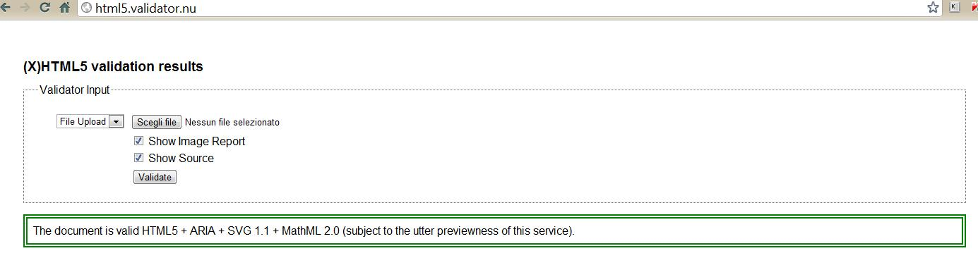

Dal punto di vista dei contenuti, è stato scelto di creare delle infografiche (di cui parleremo in modo approfondito più avanti) che riportassero alcuni dati indicativi della situazione vigente in Italia sul tema delle disuguaglianze digitali di genere.
I contenuti del sito richiedono pochi minuti ciascuno, poiché sono state privilegiate l’immediatezza dell’immagine e l’informazione interattiva.
I dati riportati dal progetto provengono, in generale, da formati tabellari strutturati che, pur non essendo troppo complessi, inducono l’utente a uno sforzo di comprensione iniziale e a una elaborazione dell’insieme dei dati abbastanza difficoltosa e, probabilmente, anche noiosa.
Se poi l’utente non è abituato a consultare tabelle, potrebbe trarre conclusioni affrettate: ad esempio, secondo i dati Istat (2009), si può affermare che nel 2009 la metà delle famiglie italiane (54,3%) possedeva un Personal Computer, a fronte del 50,1% dell’anno 2008. Un utente comune potrebbe rallegrarsi dell’aumento della diffusione del PC, non tenendo conto però del dato non indifferente che riguarda l’altra metà: ovvero metà delle famiglie italiane non possedeva il computer.
La sfida dunque, è quella di dare una prospettiva iniziale e di far riflettere sulle implicazioni che la frattura digitale di genere comporta.

Questo problema di comprensione, unito alla necessità di catturare l’attenzione dell’utente e fare in modo che si interessi alla questione, hanno portato alla scelta di rendere questi dati graficamente accattivanti.
La sezione “Statistiche” del sito web presenta dunque lo scenario dei divari digitali di genere in una sorta di narrazione continua, in cui l’utente può farsi un’idea abbastanza precisa (anche se non esaustiva) dell’argomento.
La scelta di semplificare i dati e di dare un’infarinatura generale sulle disuguaglianze digitali ha una duplice motivazione: da un lato, l’esigenza è di non appesantire il carico cognitivo, né rendere noioso l’argomento; dall’altro lato, l’obiettivo è quello di incoraggiare l’utente interessato a un approfondimento personale.

Detto questo, a chi potrebbe interessare il progetto sulle disuguaglianze digitali? O, detto in termini di marketing, chi è il target del sito?
Nei limiti del possibile, questo sito è stato realizzato secondo un’idea user centered design, quindi secondo l’immagine dell’utente-tipo che potrebbe voler accedervi.
Semplicità e interattività sono le parole chiave di questo progetto, almeno sul lato tecnico. Sul lato dei contenuti, è un progetto nato per sensibilizzare le persone su un tema molto importante e delicato. Le infografiche sono la colonna portante dell’intero progetto: l’intento è di fornire uno spaccato sul tema dei divari digitali di genere e di aiutare l’utente a riflettere su questo tema.
Lungi dall’essere completamente esauriente sul tema, il lettore interessato dovrebbe ovviamente approfondire le tematiche affrontate dalla singola infografica, tramite ricerca personale o tramite la fonte da cui l’infografica stessa è tratta.
In definitiva, il sito vorrebbe rivolgersi sia all’utenza comune che a persone con un alto livello di esperienza in termini di navigazione o di conoscenza dell’argomento.
Ma soprattutto è rivolto alle donne. La necessità di sensibilizzare le persone sull’argomento parte in primis da loro: come fornire una motivazione all’utilizzo del computer e di Internet se non presentando i dati dello stato attuale italiano ed europeo?
Oppure, come convincere un ente pubblico o privato a fare qualcosa di concreto a riguardo, se non presentandogli dati ufficiali?
La domanda che il fruitore del sito web dovrebbe porsi dopo aver consultato le statistiche è la seguente: che cosa si potrebbe fare per risolvere il problema? Da dove cominciare?

Prima di descrivere le singole infografiche, come sono nate, lo scopo di ciascuna di esse, è necessario fare una piccola digressione per capire che cosa sono esattamente.

  - Information Visualization

I see what you mean (Capisco cosa vuoi dire).
Questa espressione idiomatica della lingua inglese riassume efficacemente lo scopo dei dati qui presentati e, in generale, della disciplina chiamata “Information Visualization” (Visualizzazione dell’informazione). Se tradotta letteralmente, la frase direbbe: “Vedo quello che dici”.
Di più, il termine “visualizzazione” determina una attività cognitiva in cui gli esseri umani sono coinvolti quando cercano di costruire internamente una rappresentazione del mondo.
La visualizzazione delle informazioni è una pratica che ha origini antiche: basti pensare agli antichi egizi e al loro modo di raccontare i fatti tramite disegni su pareti, accompagnati da geroglifici. Fino ai giorni nostri, l’astrazione dei dati rappresentati tramite immagini è stata d’aiuto nei processi cognitivi di comprensione: una cartina geografica tematica, gli schemi elettrici o meccanici di un oggetto, i grafici statistici.
L’information visualization non è altro che l’evoluzione di queste rappresentazioni, poiché si aggiunge una componente tecnologica: il computer. Quest’ultimo elabora grandi quantità di dati e li presenta già “pronti”, riducendo lo sforzo cognitivo del fruitore, che deve soltanto scoprire il significato del risultato finale. In questo modo il computer diventa, di fatto, un compartecipante all’elaborazione e alla comprensione di dati complessi.
Il world wide web, ad esempio, è una vastissima raccolta di dati: questi dati, per essere considerati “utili”, devono trasformarsi in informazioni. Purtroppo però l’utente ha capacità cognitive e percettive limitate e non può elaborare e gestire grosse quantità di dati: ecco dunque che la potenza della grafica rende più semplice la traduzione di questi dati in informazioni, permettendo all’utente di fare scoperte, prendere decisioni, astrarre relazioni, comunicare.
Quali sono, esattamente, gli strumenti dell’information visualization?

Figura 4 "What is Data Visualization?"

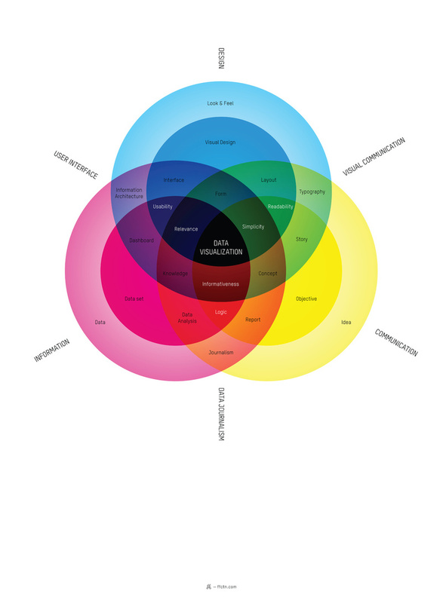
Fonte: FFunction

Secondo la meta-infografica della Figura 4 e in accordo con la spiegazione del suo creatore Sébastien Pierre, Data Visualization è una disciplina che fa parte di tre campi, rispettivamente il Design, la Comunicazione e l’Informazione. Dal mix di questi tre campi, se ne creano altri tre, ovvero la Comunicazione Visuale (Visual Communication), il Giornalismo dei Dati (Data Journalism) e l’Interfaccia Utente (User Interface).
Gli elementi grezzi utilizzati dai primi tre campi sono, nell’ordine di appartenenza, il Look & Feel, Idea e Data; mentre per quanto riguarda gli ultimi tre campi, si parla delle discipline a cui si appoggiano, ossia Tipografia (Typography), Giornalismo (Journalism) e Architettura dell’Informazione (Information Architecture). Gli elementi processuali che aiutano a creare un visualizzazione di dati sono il Design Visuale (Visual Design), un Obiettivo (Objective) e un Data set: quest’ultimo, infatti, possiede delle informazioni interessanti e il compito, anzi, l’obiettivo di chi crea una visualizzazione è quello di comunicare queste informazioni ad altre persone. Per farlo ha bisogno di “presentare” tali informazioni in modo chiaro e comprensibile ed è qui che entra in gioco il Design.
Tutti questi fattori, messi insieme, producono degli outputs, ovvero il risultato dell’elaborazione, più precisamente: Impaginazione (Layout), Racconto (Story), Report, Analisi di Dati (Data Analysis), Dashboard, Interfaccia (Interface).
Inoltre, i dati presentati nella visualizzazione devono possedere una Forma (Form) per poter rappresentare visualmente un Concetto (Concept) e generare infine la Conoscenza (Knowledge).
La generazione delle conoscenza non è affatto un procedimento banale, che si ottiene facilmente: la Visualizzazione dei dati infatti deve essere centrata sui fruitori, ovvero è necessario assicurarsi che essi abbiano la possibilità di capire realmente ciò che vedono con i loro occhi e perciò deve rispondere a certe caratteristiche essenziali: deve essere leggibile (Readability), deve avere una logica (Logic) nel modo in cui viene presentata e deve essere usabile (Usability), in termine di efficacia, efficienza e soddisfazione.
L’usabilità, dal punto di vista dell’utente, si raggiunge tramite la semplicità (Simplicity), l’informatività (Informativeness) e la rilevanza (Relevance) rispetto all’argomento presentato.
Informazione e Comunicazione sono i princìpi base da tenere presenti quando si crea una Visualizzazione: servono a scoprire i pattern e i trend dei dati, oppure a raccontare una storia a proposito di un topic specifico. Il Design, è il collante tra Informazione e Comunicazione.
Una visualizzazione può, infine, essere sia statica che dinamica: dipende dalla creatività dell’autore, da ciò che vuole mettere in evidenza e da come pensa di far interagire il fruitore con la sua opera.
Insomma, la rappresentazione visuale dei dati si presta a moltissime attività poiché, dal lato creativo, unisce diverse prospettive appartenenti a diverse discipline. Dal lato dell’utente, è una semplificazione alla comprensione poiché gli attributi visuali sono percepibili in modo più immediato rispetto a una comunicazione orale o scritta.

Il riconoscimento di questi vantaggi ha comportato negli ultimi anni la nascita di numerose tecniche di visualizzazione che sfruttano l’interazione uomo-macchina e le potenzialità rappresentative del computer.
Una di queste tecniche di visualizzazione è, appunto, l’infografica.

  - Che cosa è una infografica?

L’etimologia del termine infografica (in inglese infographic) deriva dall’unione delle due parole inglesi information e graphic, rispettivamente informazione e grafica. Questi due concetti, messi insieme, offrono uno strumento potente nella presentazione delle informazioni. Infatti, lo scopo di una infografica è quello di organizzare e rappresentare dati e informazioni in forma grafica: non il consueto grafico a torta, ma immagini, parole e numeri.
Il tema presentato, l’organizzazione e la disposizione degli elementi, la creatività della presentazione, sono poi gli ingredienti di successo di una infografica.
Negli ultimi anni il web ha visto una enorme crescita della diffusione di queste “immagini-parlanti”. Esistono interi siti dedicati alla rappresentazione di dati in forma grafica: Cool Infographics, Infographic World, Visual.ly solo per citarne alcuni.
L’idea di utilizzare un’infografica per presentare il tema delle disuguaglianze in sostituzione ai classici documenti testuali o di complicate tabelle informative, è nata conseguentemente dall’immediatezza che questo nuovo tipo di comunicazione riesce a trasmettere nella rappresentazione di dati, unito alla necessità di dover presentare un tema complicato, in cui sono presenti molte sfumature, in modo semplice e diretto, di impatto immediato.
In accordo con Friedman (2008) infatti:

«lo scopo principale della visualizzazione dei dati [e dell’infografica] è comunicare le informazioni in modo chiaro ed efficiente. Questo non significa che la visualizzazione dei dati debba essere noiosa per essere funzionale, né estremamente sofisticata per apparire bella.
Per comunicare idee efficacemente, la forma estetica e la funzionalità devono andare di pari passo, fornendo approfondimenti di set di dati complessi e comunicando i suoi aspetti chiave in modo intuitivo.»

Con questa idea di esposizione di dati efficiente ed esteticamente gradevole, sono state progettate le infografiche presenti nel sito: ognuna è diversa dall’altra nei modi di fruizione e di interazione, con l’intento di generare una web-experience interessante, istruttiva e piacevole allo stesso tempo.

  - Infografica “Confronto Europeo”

L’infografica “Confronto Europeo” è la prima della serie. Apre idealmente la “narrazione” sulle disuguaglianze digitali facendo un confronto con il contesto europeo, ovvero con la media dei risultati dei 27 paesi UE.
Le percentuali sono state prese dal libro di Bracciale (2010), in cui l’autrice sostiene che per misurare adeguatamente il livello di inclusione/esclusione dalla rete è necessario considerare tre dimensioni:
- Accesso
- Competenze
- Attività online
Ciascuna di queste dimensioni è declinata in una serie di variabili, che definiscono e strutturano la dimensione, andando a rinforzare l’ipotesi che per essere connessi digitali, cittadini della rete, è necessario possedere il maggior numero di variabili possibili. Solo così è possibile sfruttare al massimo le opportunità offerte da Internet per l’empowerment personale e sociale.
La presentazione visuale dei dati statistici, nel libro, è affidata a grafici a barre, in bianco e nero. Ogni dimensione ha il suo grafico che confronta la media europea con le percentuali italiane, e ogni grafico è separato dall’altro da varie pagine di distanza, per ovvi motivi di spiegazione e interpretazione dei dati.

A titolo esemplificativo, nella Figura 5 è rappresentata la dimensione dell’accesso, declinata secondo le variabili “età” e “titolo di studio” per tutte le «internaute» europee e italiane che hanno dichiarato di accedere con regolarità a Internet.
Dal momento che tutte e tre le dimensioni hanno una rappresentazione di dati omogenea, è stato ritenuto opportuno e utile, ai fini di ottenere una visuale d’insieme istantanea, trovare una rappresentazione simbolica che riuscisse a raggruppare e armonizzare tutte queste informazioni con un solo colpo d’occhio.

Figura 5 Internaute “quotidiane” per età e titolo di studio, Italia e media Eu27, 16-74 anni.

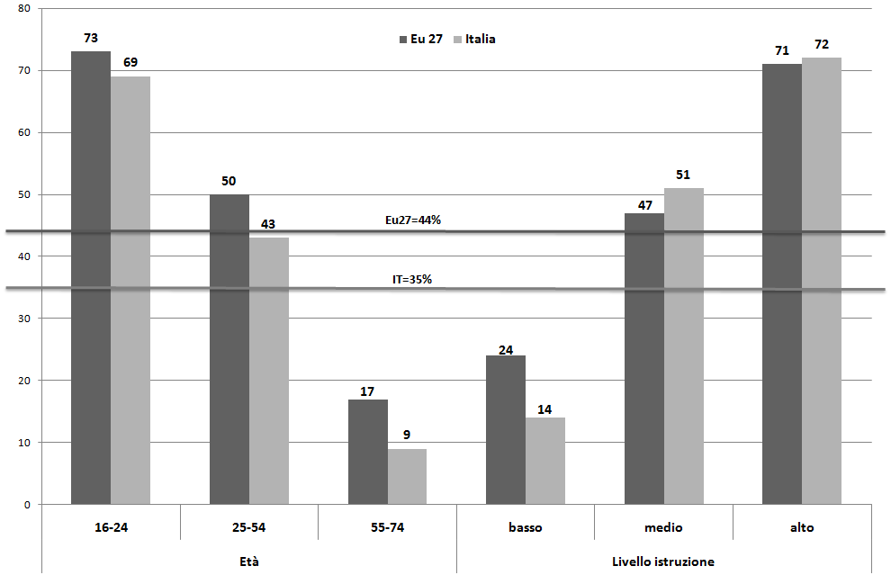
Fonte: Bracciale (2010, p.55)

L’idea alla base dell’infografica realizzata per effettuare un confronto europeo, è nata dalla constatazione che ciò che accomuna questi grafici sono proprio i soggetti che rappresentano, ovvero le donne. Inoltre, dato che tutta la letteratura sulle disuguaglianze digitali afferma con forza che per essere inclusi digitali (connessi digitali) bisogna possedere gran parte delle variabili di ogni dimensione, ecco che la soluzione simbolicamente appropriata, è stata quella di realizzare una figura femminile stilizzata all’interno del quale si posizionano le tre dimensioni, ognuna declinata secondo le sue variabili e relative percentuali: il posizionamento di quest’ultime all’interno della “donna” indica metaforicamente il “possesso”.

Partendo poi da un gioco di parole legato al termine di “Connesse Digitali”, dalla forma femminile stilizzata (Figura 6) muovono due spinotti: uno con la bandiera europea da un lato, uno con la bandiera italiana dall’altro, a dividere la donna in due parti (in verticale), utile per un confronto immediato delle percentuali.
Per quanto riguarda la rappresentazione delle tre dimensioni invece, è stata prevista la divisione in orizzontale della forma femminile: la testa rappresenta l’accesso, il corpo le attività online e le gambe rappresentano le competenze.
A questo proposito, sebbene Bracciale (2010) individui, in ordine, come seconda dimensione le competenze prima delle attività online, per comodità sono state invertite le dimensioni, poiché il corpo della donna stilizzata può contenere meglio le sedici variabili che caratterizzano la dimensione dell’uso, a fronte delle sei variabili delle competenze.
Ogni variabile facente parte della stessa dimensione, possiede un colore appartenente alla stessa palette cromatica. In questo modo si è cercato di rendere esplicito il legame tra le variabili e la corrispondente dimensione, oltre che dare un’impronta esteticamente gradevole all’infografica.

Le percentuali presentate, all’interno di ogni fascia corrispondente a una variabile, danno subito un’idea ben precisa della situazione italiana nei confronti di quella europea: è una situazione in cui le donne italiane perdono su quasi tutti i fronti, a eccezione delle giovani donne con livello di istruzione alto.
La scelta di rappresentare le percentuali europea e italiana di una stessa variabile con fasce di grandezza equivalente, nonostante la diversità dei numeri rappresentati, è dovuta al fatto che proprio a causa della forte differenza tra i numeri (a volte anche oltre i 10 p.p.), le fasce sarebbero state troppo sfalsate dando al lettore un’idea di confusione, oltre che procurargli uno sforzo cognitivo che le infografiche, per loro natura, dovrebbero invece ridurre al minimo.

Figura 6 Infografica "Confronto Europeo"

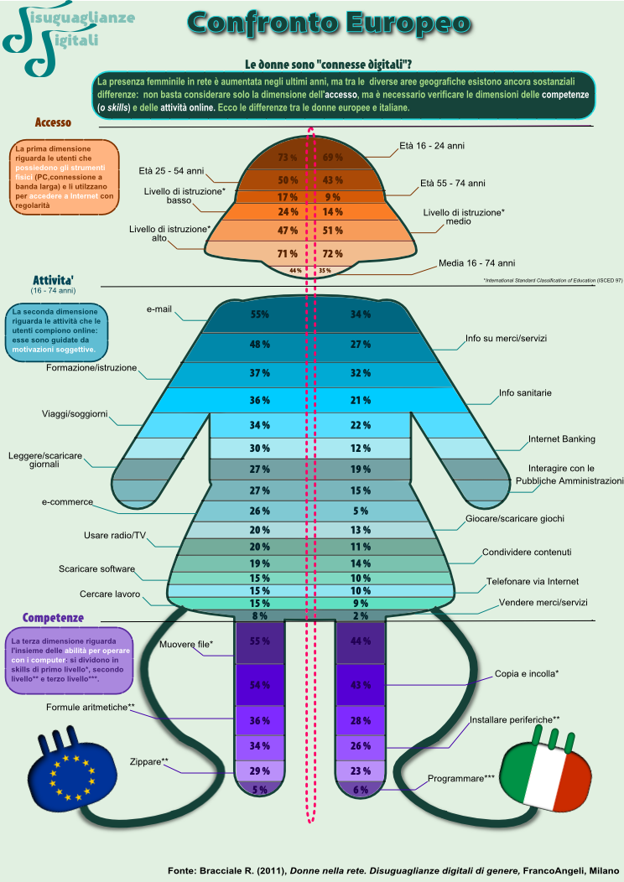

Dal momento che il progetto sulle disuguaglianze digitali è stato pensato per essere fruibile anche da schermi di smartphone, è stato ritenuto opportuno provvedere l’immagine di una sorta di zoom su ogni dimensione, o meglio, su ogni parte del corpo.
Utilizzando il codice HTML e Javascript, sono state create tre “finestre” contestuali espandibili che presentano nel dettaglio la dimensione, le sue variabili e alcune informazioni aggiuntive (un esempio in Figura 7).

Figura 7 La dimensione dell’Accesso nella finestra contestuale

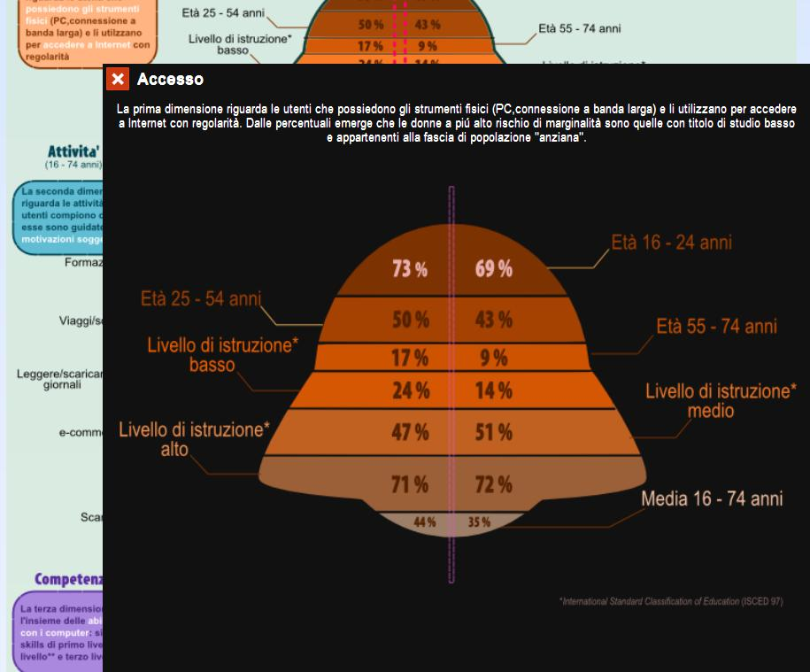

Per realizzare una finestra, è stata creata un’etichetta di tipo paragrafo (<p></p>) che contiene gli attributi di tipo titolo (title) e classe (class). Al caricamento della pagina web, il paragrafo viene sostituito dal codice jQuery con il markup corrispondente e viene posizionato nella pagina secondo i valori dell’attributo di stile (style). Nel momento in cui l’utente clicca sulla finestra chiusa, questa si espande secondo le regole dell’attributo class: nell’esempio riportato (Codice 1), la finestra della dimensione dell’accesso (la testa), si apre verso il basso, verso destra.

Codice 1 Codice HTML per la dimensione dell'Accesso

<p title="Accesso" class="openBottom openRight red" style="top:310px; left:310px;">
La prima dimensione riguarda le utenti che possiedono gli strumenti fisici (PC,connessione a banda larga) e li utilizzano per accedere a Internet con regolarità.
Dalle percentuali emerge che le donne a più alto rischio di marginalità sono quelle con titolo di studio basso e appartenenti alla fascia di popolazione "anziana".
<img src="img/Testa.png" title="Accesso" class="spaceTop" alt="La dimensione dell'accesso" width="640" height="480" />
</p>

Il vantaggio di questa procedura, oltre ad una migliore visuale della dimensione, è il fatto che utilizzando codice HTML per il paragrafo, il contenuto diventa visibile ai motori di ricerca in modo semantico. Ciò non sarebbe stato possibile con una semplice immagine, e questo è un grande difetto per le infografiche in generale: le informazioni in esse contenute non sono reperibili, dunque sono di fatto inutilizzabili.

  - Infografica “Le donne online”

La seconda infografica muove dal benchmarking con l’Unione Europea per focalizzarsi sulla situazione delle donne italiane.
Bracciale (2010), dopo aver condotto una serie di studi sui “fattori di criticità” che determinano una maggiore o minore inclusione in rete (fattori socio-demografici quali età, istruzione, condizione professionale, ecc.) e averli combinati con le tre dimensioni sopra citate, ha individuato sette cluster che definiscono le caratteristiche socio-demografiche e comportamentali di donne che hanno dichiarato di aver utilizzato la rete nei tre mesi precedenti la rilevazione condotta dall’Istat nel 2009, nell’indagine annuale “Aspetti della vita quotidiana”.
I sette gruppi di donne individuati (di cui sono state discusse le caratteristiche nel capitolo precedente) sono stati così denominati:
- Inattive
- Cooptate
- Neofite
- Minimaliste
- Strumentali
- Relazionali
- Esperte
A questo punto, Bracciale (2010) procede con la descrizione capillare delle caratteristiche di ogni cluster e delle implicazioni che assumono la presenza/assenza dei vari fattori di criticità sull’inclusione digitale.
La presentazione dei dati, assume qui la forma tabellare e ogni cluster presentato ha due tabelle: una per le caratteristiche personali (Tabella 1) e una per le caratteristiche digitali (Tabella 2).

Tabella 1 Le caratteristiche personali delle “relazionali” digitali

Caratteristiche personali | categorie | cat/gr | cat/set | gr/cat
età | 15-19 anni | 38,1 | 11,3 | 54,5
età | 20-24 anni | 25,1 | 10,5 | 39,0
titolo di studio | studente | 63,5 | 32,9 | 31,3
condizione professionale | studente | 56,9 | 18,1 | 51,0
condizione professionale | non occupato | 12,1 | 8,5 | 23,1
posizione nella professione | mancante | 59,0 | 34,7 | 27,6
fonte di reddito | mantenimento famigli | 71,2 | 35,9 | 32,1
giudizio risorse economiche famiglia | assolutamente insuff. | 6,6 | 4,7 | 22,8
giudizio risorse economiche famiglia | scarse | 36,0 | 30,9 | 18,9
tipo di nucleo familiare | monogenitore | 14,6 | 12,3 | 19,2
tipo di nucleo familiare | coppie con figli | 74,9 | 68,8 | 17,6
figli nel nucleo | sì | 89,5 | 81,2 | 17,9
situazione economica | peggiorata | 51,7 | 45,3 | 18,5
tempo lavoro domestico | no-time | 23,0 | 9,7 | 38,4
tempo lavoro domestico | part-time | 60,1 | 50,6 | 19,3
tempo lavoro | no-time | 67,5 | 34,0 | 32,2
ripartizione geografica | sud | 28,9 | 23,8 | 19,7
*P-value ≤ 0,005 associato al valore test
Fonte: Bracciale (2010, p.157)

Tabella 2 Le caratteristiche digitali delle “relazionali”

variabili | categorie | cat/gr | cat/set | gr/cat
accesso a Internet da casa | sì | 99,4 | 88,6 | 18,2
tipo connessione casa: banda larga | sì | 80,1 | 66,1 | 19,7
strumenti accesso da casa: pc | sì | 89,8 | 78,7 | 18,5
strumenti accesso da casa: portatile wi-fi | sì | 44,5 | 30,2 | 23,9
strumenti accesso: mobile (cellulare, ecc.) | sì | 15,2 | 11,2 | 22,0
uso pc | sì | 97,3 | 95,5 | 16,5
freq. uso pc | quotidiani | 85,6 | 58,3 | 23,8
freq. uso Internet | quotidiani | 80,6 | 46,1 | 28,4
uso Internet casa | sì | 99,1 | 84,6 | 19,0
freq. uso Internet casa | quotidiani | 79,2 | 32,5 | 39,5
uso Internet lavoro | no | 92,5 | 65,9 | 22,8
uso Internet casa di altri | sì | 43,7 | 22,4 | 31,5
uso Internet luogo studio | sì | 40,4 | 18,3 | 35,8
indice sintetico accesso | medio-alto | 53,5 | 38,0 | 22,8
indice sintetico accesso | alto | 32,6 | 15,7 | 33,7
copiare file o cartelle | sì | 98,1 | 88,9 | 17,9
copia e incolla | sì | 98,1 | 89,0 | 17,9
formule aritmetiche | sì | 69,4 | 58,8 | 19,2
comprimere file | sì | 65,7 | 48,6 | 21,9
connettere periferiche | sì | 78,5 | 54,2 | 23,5
programmare | sì | 21,7 | 12,8 | 27,5
indice competenze pc | medio-alto | 61,5 | 46,9 | 21,3
indice competenze pc | alto | 14,8 | 8,3 | 28,9
numero attività Internet(categorizzato) | medio-alto | 68,2 | 28,1 | 39,4
fare un corso online | no | 94,7 | 91,4 | 16,8
cercare informazioni su attività di formazione | sì | 51,7 | 41,9 | 20,0
consultare Internet per apprendere | sì | 80,7 | 69,2 | 18,9
cercare lavoro o mandare una richiesta di lavoro | no | 74,4 | 68,8 | 17,5
cercare lavoro o mandare una richiesta di lavoro | sì | 24,4 | 18,0 | 22,0
trovare informazioni su merci e servizi | sì | 64,0 | 58,7 | 17,7
usare servizi relativi a viaggi e soggiorni | sì | 50,8 | 47,0 | 17,5
usare servizi bancari via Internet | no | 85,8 | 63,3 | 22,0
vendere merci o servizi (aste online, ecc.) | no | 95,5 | 92,8 | 16,7
mandare e ricevere e-mail | sì | 96,4 | 77,4 | 20,2
inserire messaggi in chat, blog, forum, ecc. | sì | 79,0 | 33,6 | 38,1
usare servizi di instant messaging | sì | 68,9 | 27,8 | 40,2
telefonare via Internet | sì | 20,4 | 14,6 | 22,8
effettuare videochiamate-via webcam | sì | 35,5 | 17,9 | 32,2
condivisione contenuti | sì | 73,1 | 35,1 | 33,8
info P.A. | no | 87,5 | 70,0 | 20,3
cercare informazioni sanitarie | no | 57,5 | 52,9 | 17,6
leggere o scaricare giornali, news, riviste | sì | 48,9 | 42,1 | 18,8
scaricare software | sì | 44,4 | 22,6 | 31,9
ascoltare la radio, guardare programmi tv su web | sì | 49,8 | 27,0 | 29,9
abbonamenti a servizi news | no | 93,9 | 92,2 | 16,5
giocare o scaricare giochi, immagini, musica | sì | 68,7 | 36,9 | 30,2
indice inclusione digitale | medio-alto | 56,6 | 22,5 | 40,8

Fonte: Bracciale (2010, p.158)

Come si può notare dalle tabelle d’esempio, le caratteristiche di ogni cluster sono molte, alcune delle quali si ripetono (in uno stesso cluster, infatti, ci possono essere leggere differenze: ad esempio nel cluster delle relazionali “cercare lavoro o mandare una richiesta di lavoro” può avere come valore un “sì” oppure un “no”). Se consideriamo che i cluster sono sette, abbiamo un totale di quattordici tabelle da rappresentare.
La sfida per questa infografica dunque, è riuscire a riassumere tutte le caratteristiche dei vari gruppi, a rappresentarle in modo omogeneo e soprattutto, in un’ottica di schermo smartphone, a non sprecare spazio. Proprio per questo motivo, alcune caratteristiche sono state omesse dall’infografica, senza però pregiudicarne il significato.

La prima versione di questa infografica prevedeva una immagine statica in cui, sebbene colori e parole aiutavano a identificare perfettamente ogni cluster e le sue caratteristiche, la visualizzazione dell’insieme sarebbe risultata onerosa per uno smartphone: oltre a dover scaricare un’intera immagine, esso avrebbe dovuto ottimizzarla per farla rientrare per intero all’interno della schermata, a discapito di una visione ottimale delle parole presenti all’interno dell’immagine. L’utente avrebbe quindi dovuto fare uno zoom su ogni singola caratteristica perdendo così una visuale più generale.
D’altro canto, un PC con grande schermo avrebbe ottenuto da questa immagine una visione ottimale, nonché la possibilità di fare un confronto tra i diversi cluster “a colpo d’occhio” (Figura 8).
Come caratteristica negativa, bisogna sottolineare che una semplice immagine non avrebbe permesso alle informazioni in essa contenute di essere SEO-friendly .

Con l’utilizzo dell’infografica interattiva, invece, si è scelto di sacrificare il confronto immediato a favore di una funzionalità “salva spazio” che sia anche SEO-friendly. L’interattività gioca un punto a favore della semplicità di fruizione delle informazioni, le quali sono visibili una per volta.

Figura 8 Infografica “Le donne online”: versione statica

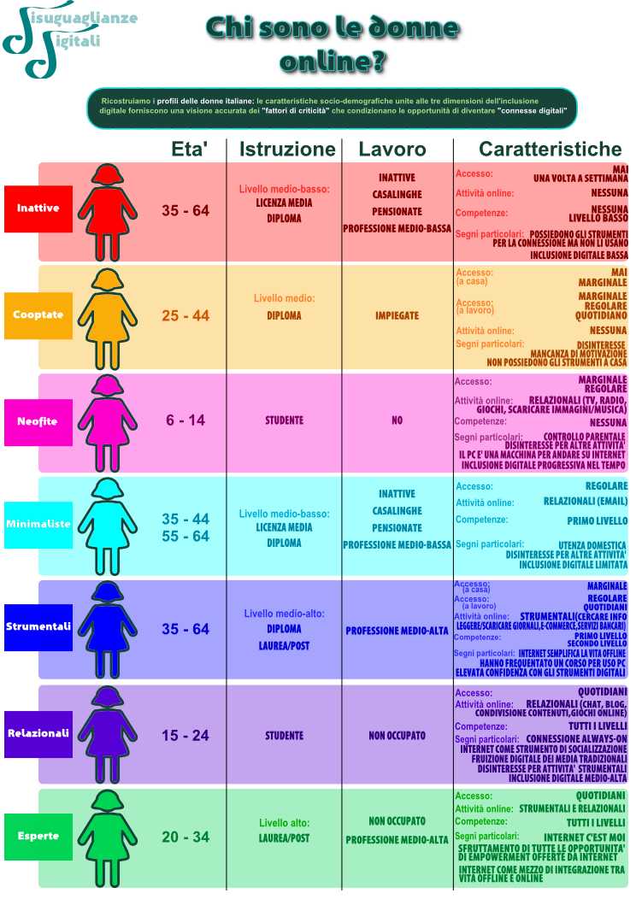

Per implementare tutti gli obiettivi posti inizialmente, è stata scelta una forma di rappresentazione tabellare che si chiama Accordion.
Letteralmente, il termine significa “fisarmonica” poiché da essa prende spunto: le tabelle di tipo Accordion sono un modello di interfaccia utente in cui si fa clic su un titolo (definito dall’etichetta <dt></dt>)a scelta, tra una pila verticale di titoli. L’azione eseguita dall’utente fa espandere un pannello di contenuti (definito da un’etichetta <dd></dd>) di lunghezza variabile (un esempio in Codice 2). Se un pannello è già aperto, si richiude per far posto a quello nuovo, sia che appartenga allo stesso gruppo, sia che appartenga a un altro.

Codice 2 Codice HTML per il cluster “Relazionali”

<h2 style="color: #5500d4">Relazionali</h2>
<a class="image relazionali" >View Image</a>
<dl>
<dt>Età</dt>
<dd>15 - 24 anni</dd>
<dt>Istruzione</dt>
<dd>Studente</dd>
<dt>Lavoro</dt>
<dd>Non occupato</dd>
<dt>Accesso</dt>
<dd>Quotidiano</dd>
<dt>Attività online</dt>
<dd>Relazionali: <br/>
- Chat,Blog,Condivisione di contenuti,Giochi online,Scaricare giochi/immagini/musica
</dd>
<dt>Competenze</dt>
<dd>Tutti i livelli<br/>
- Programmare
</dd>
<dt>Segni Particolari</dt>
<dd>
- Connessione always-on(anche mobile)<br/>
- Internet come strumento di socializzazione<br/>
- Fruizione digitale dei media tradizionali<br/>
- Disinteresse per attività strumentali<br/>
- Inclusione digitale medio-alta
</dd>
</dl>
</div>

Per ogni cluster sono state create delle immagini stilizzate di donne (della stessa forma della prima infografica) e a ciascuna di esse è stato associato un colore caratterizzante: a eccezione del gruppo delle Inattive e delle Esperte, a cui sono stati assegnati rispettivamente i colori rosso e verde che rappresentano la metafora del semaforo nel contesto del mondo digitale (rosso: stop/escluse; verde: circola/incluse), gli altri cluster non possiedono nessuna associazione cromatica simbolica.
Per quanto riguarda le variabili socio-demografiche caratterizzanti di ogni gruppo, sono state scelte alcune giudicate più rilevanti: età, istruzione, lavoro, accesso, attività online, competenze, segni particolari.
Ciascuna di esse, rappresenta nella tabella il titolo sul quale l’utente può cliccare per espandere il contenuto relativo (Figura 9).

Figura 9 Screenshot infografica "Le donne online": versione dinamica

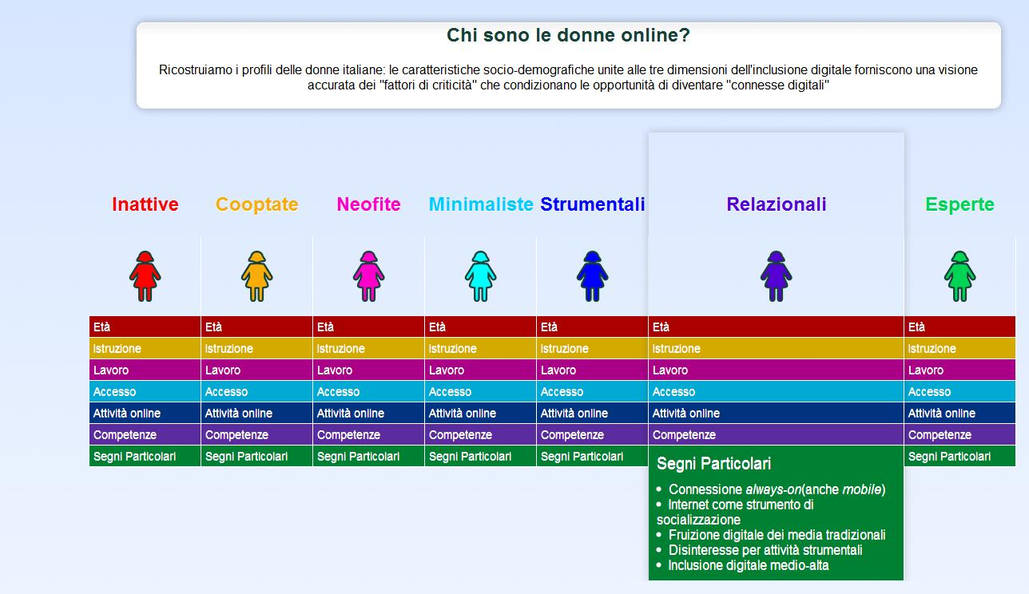

L’espansione è possibile solo per un contenuto alla volta, quindi non è possibile fare un confronto in parallelo. Anche in questo caso la scelta è tesa a favorire un risparmio di spazio. Inoltre, dato che i meccanismi di apertura e di chiusura del contenuto richiedono pochissimo tempo, non è stato giudicato pregiudizievole nei confronti del risultato finale: una comparazione – quasi – immediata delle caratteristiche delle donne online.
In definitiva, le tabelle Accordion sono un meccanismo intelligente per il confezionamento di molte informazioni in un piccolo spazio, quindi sono risultate consone allo scopo di questa infografica.

  - Infografica “La mappa dell’inclusione”

A seguito di una descrizione ben precisa delle italiane online e dello studio delle variabili caratterizzanti, Bracciale (2010) ha provato a “posizionarle” rispetto alla vicinanza all’inclusione digitale.
L’analisi da lei condotta ha riscontrato che i fattori rilevanti per il processo di inclusione sono due: la posizione rispetto al Centro di inclusione (o, viceversa, alla Periferia della rete) e il tipo di uso che si fa della rete, Relazionale per la cura delle interazioni online e Strumentale per le attività time-saving.
La proiezione di questi fattori, a livello visivo, ha prodotto quattro semipiani in cui i cluster si posizionano a seconda delle loro caratteristiche: ad esempio nei quadranti II e III (quelli a sinistra) si trovano quelle donne che per mancanza di accesso, di competenze o di uso sono a rischio di esclusione sia digitale che sociale; mentre nei quadranti I e IV stanno le donne vicine al traguardo di netizen.
Come mostra la figura in basso, la proiezione visuale del posizionamento proposta nel libro è la classica di una cluster analysis e, infatti, ogni donna è simbolicamente rappresentata da un cluster-pallino.

Figura 10 La mappa dell’inclusione: una tipologia di internaute

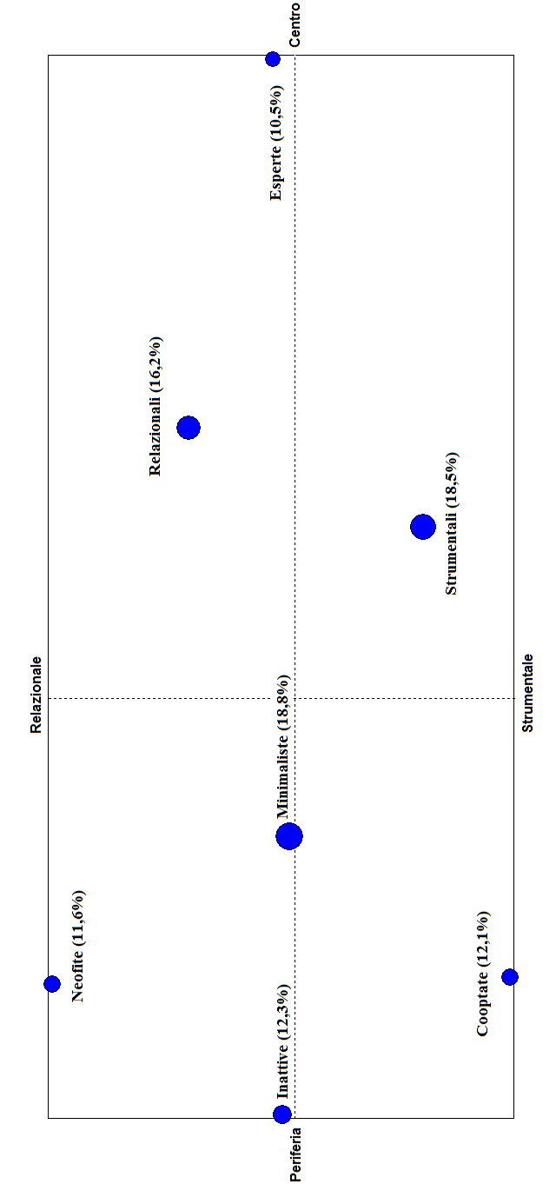
Fonte: Bracciale (2010, p.138)

Questo grafico è forse il meno complicato da comprendere tra quelli proposti nel libro, soprattutto in termini di immediatezza visiva. Per questo motivo la soluzione pensata per modificarlo e presentarlo in altro modo è puramente estetica, senza nessuna componente tecnologica.
Quella che viene presentata è una infografica pura e semplice, come tante se ne trovano sul web: è una immagine.

Figura 11 Posizionamento dei cluster

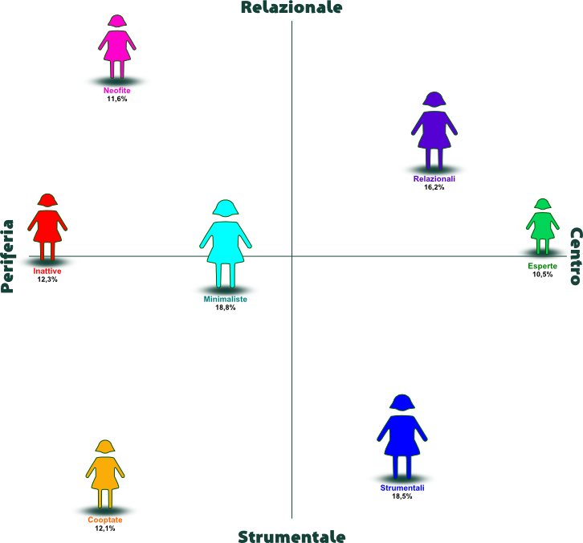

Per dare un’idea di continuum nello spazio della narrazione sulle disuguaglianze digitali, sono state riproposte le forme femminili stilizzate utilizzate nell’infografica precedente, ciascuna facilmente individuabile dal colore. Per non costringere il lettore a tornare indietro a vedere quale colore è associato a quale cluster, è stato fornito anche il nome, immediatamente sotto il cluster.
A ogni cluster è associata una diversa percentuale relativa al numero di donne che possiedono le stesse caratteristiche e, per valorizzare tale percentuale, le donne stilizzate hanno simbolicamente diversa “grandezza” a seconda del numero.
Poi, per dare l’idea di “posizione” in un certo semipiano è stata applicata un’ombra in proiezione delle donne, per ricordare che dietro al simbolismo si celano donne vere, la maggior parte delle quali sono lontane dal centro dell’inclusione digitale.

  - Infografica “Frequenza d’uso di Internet negli ultimi dieci anni”: femmine contro maschi

A questo punto del progetto è sembrato opportuno fare un confronto col genere maschile. Le motivazioni principali sono due: innanzitutto, per delineare la situazione italiana nella sua complessità, non si poteva prescindere dal considerare il genere maschile, nonostante il tema dell’intero progetto riguarda le disuguaglianze digitali del genere femminile. Secondariamente, i dati che riferiscono all’utilizzo di Internet negli ultimi dieci anni prodotti dall’Istat, dimostrano che le donne italiane, col passare degli anni e con la presenza sempre più persistente delle tecnologie digitali, si avvicinano sempre più al computer.
Questo dato di fatto però, comporta una visione della situazione errata: o meglio, se è vera questa ipotesi, la differenza tra il genere maschile e femminile col passare del tempo dovrebbe ridursi.
Dallo studio delle statistiche Istat (2011a) emerge, invece, una forte differenza nella frequenza d’uso di Internet, che si protrae negli anni senza soluzione di continuità. Si ricorda che la frequenza d’uso incide sul possesso delle competenze, sulla diversificazione delle attività digitali e quindi sull’esperienza d’uso, che può migliorare solo tramite un accesso frequente.

Figura 12 Percentuali delle frequenza d'uso dell'indagine Istat

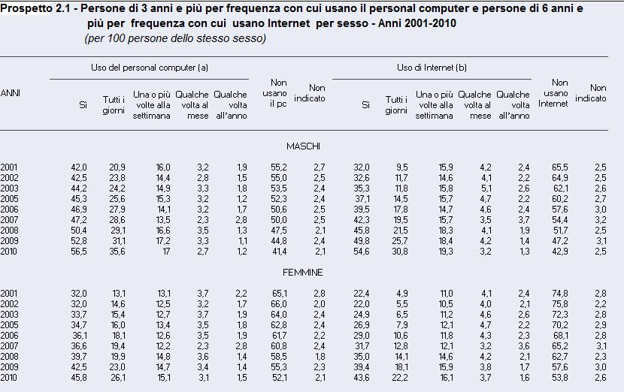
Fonte: Istat (2011a)

Per creare l’infografica, sono state scelte le percentuali relative all’”Uso di Internet” (Figura 12) da parte dei maschi e delle femmine: in particolare è stato deciso di proporre quelle riguardanti coloro che dichiarano di non usare Internet e le percentuali frazionate di coloro che hanno risposto di utilizzarlo, suddivise a seconda della frequenza d’uso in un arco temporale che va da “tutti i giorni” a “qualche volta l’anno”.
Il motivo per il quale non è stato preso in considerazione l’“Uso del personal computer”, deriva dalla constatazione che usare il personal computer non significa usare Internet (e le statistiche lo dimostrano). Inoltre, è proprio la frequenza d’uso che indica il grado di appropriazione tecnologica nella vita quotidiana, ed è per questo che è stata giudicata meritevole di attenzione.

Nelle presentazioni classiche di dati ordinati in serie temporale, il grafico più adeguato è probabilmente il diagramma ad aree: la resa è infatti immediata in termini di comprensione e confronto dei dati. Nel caso specifico dei dati qui rappresentati però, scegliere un grafico statico sarebbe stato riduttivo ai fini di una stimolazione dell’utente alla consultazione e alla sperimentazione.
Per questo motivo, è stato scelto un grafico ad aree animato, che permette la visualizzazione dinamica delle percentuali d’uso di entrambi i generi nel tempo.
Nello specifico, è stato scelto il grafico Area Chart, uno dei tanti tools presenti sul sito InfoVis Toolkit scaricabili e modificabili liberamente.
È stato dunque scaricato il codice sorgente ed è stato modificato secondo i parametri e la grafica desiderati.

Il grafico è composto da un riquadro per presentare i dati e da un box a lato dove sono presenti dei pulsanti interattivi e una legenda. Inizialmente la legenda si presenta vuota: questo avviene perché essa è dinamica e deve essere inizializzata insieme ai dati del grafico. Per inizializzare i dati, è necessario cliccare sul pulsante “Femmine”: in questo modo una funzione JavaScript di refresh fa il loading della pagina e dei dati.
Per osservare i dati del genere maschile, è sufficiente cliccare sul bottone “Maschi”.
La legenda a lato del grafico rappresenta le risposte degli utenti intervistati dall’Istat nell’indagine “Persone di 6 anni e più per frequenza con cui usano Internet per sesso”: in rosso, coloro che hanno risposto di non usare Internet; in varie tonalità di verde, coloro che hanno confermato di utilizzarlo. Questi ultimi, sono stati divisi a seconda della frequenza con cui accedono a Internet, ovvero: “qualche volta l’anno”, “qualche volta al mese”, “una o più volte alla settimana”, “tutti i giorni”. In grigio, le percentuali dei dati mancanti, cioè di coloro che non hanno risposto.

Il grafico presenta due livelli di interattività: il primo, più superficiale, riguarda la possibilità di vedere le percentuali particolari di una delle categorie della legenda, semplicemente muovendo il mouse sopra l’anno desiderato. In questo modo appare un tooltip (un piccolo box) che riporta la categoria e la percentuale (Figura 13).

Figura 13 Screenshot "Frequenza d'uso di Internet negli ultimi dieci anni"

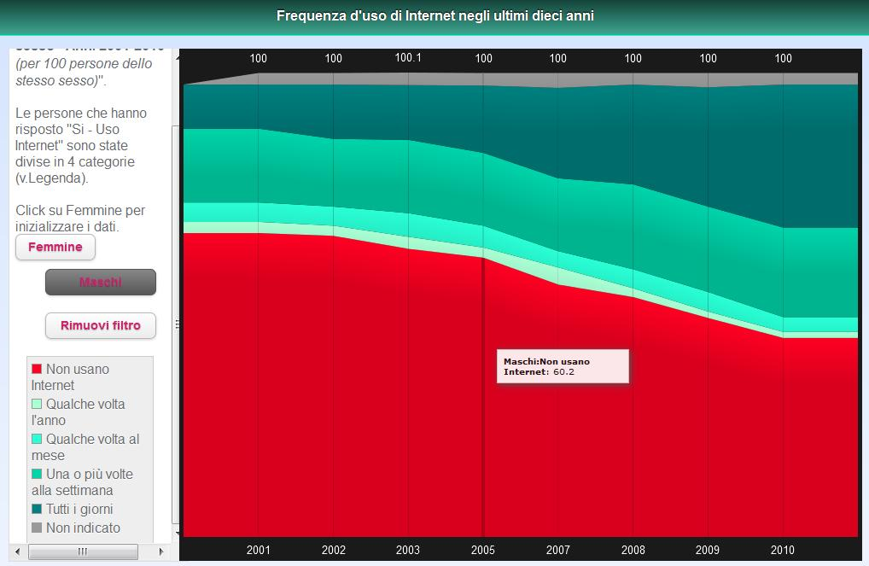

Un altro livello di interattività riguarda la possibilità di filtrare una categoria alla volta per concentrarsi sull’evoluzione di quest’ultima nell’arco degli anni (Figura 14).
Il filtro è rimovibile in qualsiasi momento cliccando sul bottone “Rimuovi filtro”, oppure cliccando col tasto destro del mouse all’interno del grafico.

Figura 14 "Frequenza d'uso di Internet negli ultimi dieci anni": particolare

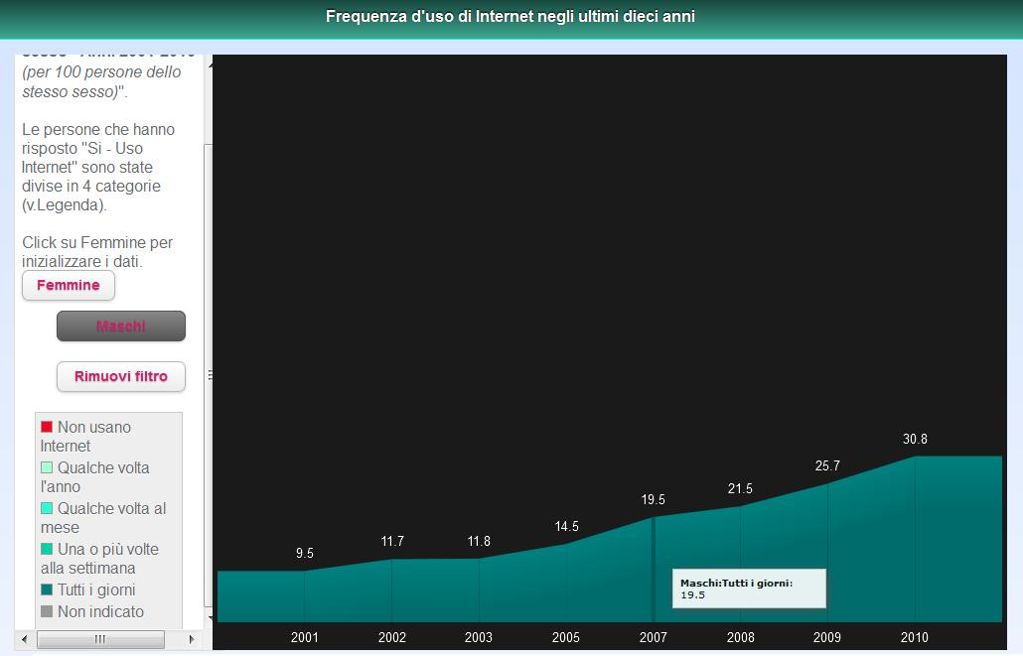

Una particolarità del grafico Area Chart, è il fatto che è stato creato interamente da codice JavaScript. Inoltre, i dati riportati nel grafico sono in formato JSON, cioè una modalità di scrivere i dati in modo comprensibile all’uomo e facilmente analizzabile da una macchina in cui:

- Un oggetto è una serie non ordinata di nomi/valori. Un oggetto inizia con { (parentesi graffa sinistra) e finisce con } (parentesi graffa destra). Ogni nome è seguito da : (due punti) e la coppia di nome/valore sono separata da , (virgola).
- Un array è una raccolta ordinata di valori. Un array comincia con [ (parentesi quadra sinistra) e finisce con ] (parentesi quadra destra). I valori sono separati da , (virgola).
- Un valore può essere una stringa tra virgolette, o un numero, o vero o falso o nullo, o un oggetto o un array.

In Codice 3, un esempio pratico di come sono strutturati i dati in formato JSON: i dati riportati sono esattamente quelli che rappresentano la frequenza d’uso del genere femminile.
La prima etichetta label,che definisce le categorie di risposta in un array, serve sia per la costruzione dinamica della legenda, sia per la denominazione del tooltip.
La seconda label e quelle successive rappresentano, invece, gli anni che sono stati presi in considerazione.
Le percentuali di ogni categoria sono rappresentate all’interno di ogni array di nome values.

Codice 3 Il formato JSON: un esempio

function init(){
var json = {
'label': ['Non usano Internet', 'Qualche volta l\'anno', 'Qualche volta al mese','Una o più volte alla settimana', 'Tutti i giorni', 'Non indicato'],
'values': [
{
'label': '2001',
'values': [74.8, 2.4, 4.1, 11.0, 4.9, 2.8]
},
{
'label': '2002',
'values': [75.8, 2.1, 4.0, 10.5, 5.5, 2.1]
},
{
'label': '2003',
'values': [72.3, 2.6, 4.6, 11.2, 6.5, 2.8]
},
{
'label': '2005',
'values': [70.2, 2.2, 4.7, 12.1, 7.9, 2.9]
},
{
'label': '2007',
'values': [65.2, 3.6, 3.2, 12.1, 12.8, 3.1]
},
{
'label': '2008',
'values': [62.7, 2.1, 4.2, 14.6, 14.1, 2.3]
},
{
'label': '2009',
'values': [57.6, 1.7, 3.8, 15.9, 18.1, 2.9]
},
{
'label': '2010',
'values': [53.8, 1.6, 3.7, 16.1, 22.2, 2.6]
}]

};

Quando il grafico non è filtrato, i valori sono riportati come somma tra le categorie nel singolo anno (fino a un massimo di 100).
Quando il grafico è filtrato, le percentuali riportate riguardano la singola categoria, che varia anno per anno.

Come si può vedere sia dal grafico che dal codice, mancano gli anni 2004 e 2006: in merito al 2004, le percentuali mancano a partire dalla fonte stessa, cioè l’Istat (2011a). Per quanto riguarda il 2006, invece, è stato sacrificato per una maggiore leggibilità dei dati: durante la programmazione, infatti, è stato appurato che mettere tutti gli anni li avrebbe avvicinati troppo a livello visuale, pregiudicandone la leggibilità.
Si precisa comunque che, dato l’andamento graduale delle percentuali negli anni, l’informazione complessiva non ha perso di significato.

Riflessioni conclusive

Le statistiche, si sa, sono già vecchie non appena vengono pubblicate (a meno che non si tratti di statistiche in tempo reale, ovviamente) e il progetto sulle disuguaglianze digitali di genere, di conseguenza, potrebbe essere considerato tra non molti anni obsoleto e, nella logica del web, defunto.
Bisogna però considerare che, qualunque tema esse propongano, le statistiche vecchie possano offrire una “storia pregressa”, un background, a cui poter fare riferimento quando si vuole capire in che momento della storia è accaduto un certo avvenimento e quali effetti collaterali ha prodotto in seguito. In altre parole, le vecchie statistiche offrono un trend, un andamento, un percorso, fatto dalle variabili che rappresentano, mettendo a disposizione di chi legge un quadro complessivo più elaborato, più definito e completo.
Ecco perché il progetto sulle disuguaglianze digitale può essere considerato un punto di partenza per capire quale sarà il loro destino: proseguiranno inesorabilmente? Si amplificheranno o diminuiranno? E se le istituzioni decidono di fare qualcosa a riguardo, riusciranno con i loro interventi nel loro intento?
Per rispondere a queste domande si può solo aspettare nuove statistiche, grazie alle quali il progetto potrà essere aggiornato ogni volta che si vuole.

Per quanto riguarda invece il tema delle disuguaglianze digitali di genere in sé, la riflessione che è nata a seguito dello studio dei dati e della letteratura ha, in conclusione, preso la forma di due interrogativi, il primo dei quali è: “Chi è il cittadino digitale?”
Le considerazioni fatte in questa Tesi conducono, in risposta, a questa definizione sintetica: un cittadino digitale è colui (o colei) che, grazie a una dotazione tecnologica adeguata, al possesso di competenze digitali e di risorse personali, padroneggia con sicurezza, consapevolezza e in modo eticamente appropriato ogni strumento digitale per identificare, accedere, gestire, integrare, valutare, analizzare e sintetizzare qualsiasi risorsa digitale e qualsiasi contenuto, per costruire nuove conoscenze da quelle vecchie, per creare nuovi modi di espressione e per interagire e comunicare con gli altri, siano questi persone o istituzioni, in qualsiasi contesto della vita e per tutta la durata della stessa. Il netizen non finisce mai di imparare, poiché considera ogni novità tecnologica come un’opportunità di empowerment personale e di facilitazione della vita offline.

Purtroppo, al momento sono ben pochi gli utenti che corrispondono a questa descrizione: gli stessi dati che hanno portato alla definizione di netizen, se letti al contrario, indicano che esistono numerose difficoltà per alcuni utenti al raggiungimento di tale “status”.
Per loro, le possibilità di essere esclusi digitali sono molteplici e vanno considerate con attenzione, soprattutto se si vuole creare politiche di intervento tese a far diventare ogni utente un vero e proprio cittadino digitale, allontanandolo dalla condizione di estraneo.
E questo riconduce al secondo interrogativo: “Come si fa a diventare cittadini digitali?”
A parte le ovvie considerazioni sul lato motivazionale della questione, ovvero sulla volontà degli utenti a voler diventare cittadini digitali oppure no, si ritiene che dal lato “interventista” ̶ che è proprio di questa tesi ̶ , l’azione concreta debba provenire dall’alto, dalle Istituzioni.
In particolare, alla luce di quanto emerso dallo studio dei dati, si ritengono necessari interventi mirati in due specifiche direzioni:
- Ampliare l’accesso alle fasce di soggetti che per il momento rimangono esclusi dalla rete, promuovendo interventi sia di tipo infrastrutturale, con la banda larga, che di tipo economico, in termini di sovvenzioni alle famiglie svantaggiate per l’acquisto di dotazione tecnologica adeguata e riduzione del canone della banda.
- Al fine di sviluppare le competenze digitali necessarie per l'occupazione, l’istruzione e la formazione, le politiche potrebbero assicurarsi che i programmi di apprendimento necessari vengano continuamente aggiornati e mantenuti per tutta la vita delle persone. Favorire i processi di alfabetizzazione digitale e personale permette all’utente di sfruttare al meglio le risorse offerte da Internet e soprattutto di farne un uso critico e consapevole.
- Spingere le persone a utilizzare le nuove tecnologie, far capire loro come e quanto possano essere rilevanti nella vita quotidiana. È infatti inutile promuovere accesso e competenze se le persone non sentono la necessità di possedere uno strumento digitale. Ed è altrettanto inutile imporlo. Pertanto è necessario mettere in luce le opportunità offerte dall'uso delle ICTs.

Allo stesso tempo, è necessario rendersi conto che si dovranno affrontare delle sfide non indifferenti in questo processo di innovazione, che riguardano i rischi connessi alla natura non neutrale delle nuove tecnologie.
Per evitare questo, policies adeguate dovrebbero affrontare la necessità di:
- Proteggere i cittadini, sia giovani che adulti, aumentando la loro consapevolezza e conoscenza sugli strumenti di protezione, sui problemi di sicurezza e sui rischi per la privacy;
- Educare e orientare genitori, figli, insegnanti, tutor e tutti gli utenti verso un utilizzo sicuro e responsabile delle nuove tecnologie, con una attenzione specifica verso le pratiche di comportamento online, non solo in ambito di netiquette, ma anche da un punto di vista di comportamento eticamente corretto;
- Limitare i rischi derivanti da un uso improprio di informazioni disponibili sul web, create da altri utenti, provando ad aumentare la consapevolezza e la criticità verso la natura e la qualità dei contenuti generati dagli utenti e i rischi relativi al suo utilizzo quando questi contenuti sono protetti dal copyright.

Relativamente al genere femminile, c’è ancora molto da fare. Oltre a quanto detto sopra, che vale ovviamente anche per le donne, quest’ultime necessitano di un accorgimento in più: non si può ignorare il fatto che subiscano l’influenza di tradizioni culturali provenienti non solo dal contesto sociale in cui vivono, ma anche dai media (Oecd, 2009). Questa influenza vale soprattutto per le giovani, nel momento in cui devono scegliere il tipo di istruzione che vogliono seguire.
Per questo motivo potrebbe essere utile educare fin dalla giovane età gli studenti sul divario di genere, sul fatto che non esiste nessuna differenza fra ragazzi e ragazze e incoraggiare quest’ultime a scegliere carriere tecniche.
Potrebbe, inoltre, essere utile offrire borse di studio a coloro che intendono avvicinarsi al settore delle ICT, come fa ad esempio Google con “The Google Anita Borg Memorial Scholarship”.
Per quanto riguarda le donne già adulte e quelle in età avanzata, si ritiene necessario far capire loro l’importanza delle nuove tecnologie nella vita quotidiana, e attivare dei corsi di mentoring in modo che abbiano le competenze e la confidenza necessarie per poter usufruire di esse.

In conclusione, quello che accomuna tutte le donne escluse o a rischio è la mancanza di motivazione, ed è anche ciò di cui hanno davvero bisogno per diventare cittadine digitali.

Riferimenti bibliografici

Ala-Mutka K. et al. (2009), The Impact of Social Computing on the EU Information Society and Economy, Institute for Prospective Technological Studies, Joint Research Center, European Commission, November 2009. Testo disponibile al sito: http://ftp.jrc.es/EURdoc/JRC54327.pdf (accesso: 2 aprile 2012)

Ala-Mutka K. (2011), Mapping Digital Competence: Towards a Conceptual Understanding, Institute for Prospective Technological Studies, Joint Research Center, European Commission, October 2011. Testo disponibile al sito: http://ftp.jrc.es/EURdoc/JRC67075_TN.pdf (accesso: 17 aprile 2012)

Barnes S. (2006), A privacy paradox: Social networking in the United States, First Monday, Volume 11, Number 9 — 4 September 2006. Testo disponibile al sito:
http://firstmonday.org/htbin/cgiwrap/bin/ojs/index.php/fm/article/view/1394/1312 (accesso: 27 marzo 2012)

Bennato D. (2007), Individualismo reticolare e socialità virtuale. Cenni sul problema delle relazioni sociali mediate da internet, versione draft. Testo disponibile al sito: http://lnx.tecnoetica.it/doc/Bennato-Relazioni_sociali_digitali.pdf (accesso: 30 marzo 2012)

Bennato D. (2011), Sociologia dei media digitali, Laterza, Roma-Bari.

Bentivegna S. (2009), Disuguaglianze digitali, Laterza, Roma-Bari.

Bimber B. (2000), Measuring the Gender Gap on the Internet, SOCIAL SCIENCE QUARTERLY Volume 81, Number 3, September 2000, University of Texas Press, Austin, TX. Testo disponibile al sito: http://www.dleg.state.mi.us/mpsc/electric/workgroups/lowincome/internet_gender_gap.pdf (accesso: 3 maggio 2012)

Bracciale R. (2010), Donne nella rete. Disuguaglianze digitali di genere, Franco Angeli, Milano.

Commission of the European Communities (2007), European i2010 initiative on e-Inclusion "To be part of the information society", Brussels, 8.11.2007
COM(2007) 694 final. Testo disponibile al sito : http://ec.europa.eu/information_society/activities/einclusion/docs/i2010_initiative/comm_native_com_2007_0694_f_en_acte.pdf (accesso: 4 maggio 2012)

Commissione Europea (2010), EUROPA 2020 Una strategia per una crescita intelligente, sostenibile e inclusiva, Bruxelles, 3.3.2010 COM(2010) 2020.
Testo disponibile al sito: http://www.politicheeuropee.it/attivita/?c=Europa-2020 (accesso: 10 maggio 2012)

Cotec–Wired (2010), La cultura dell’innovazione in Italia - Donne, scienza e tecnologia, Rapporto 2010. Testo disponibile al sito: http://www.cotec.it/it/wp-content/uploads/2010/05/cultura_innovazione_2010.pdf (accesso: 7 maggio 2012)

Cotec–Wired (2011), La cultura dell’innovazione in Italia. Rapporto 2011. Testo disponibile al sito:
http://www.cotec.it/it/wp-content/uploads/2011/06/cultura_innovazione_2011.pdf (accesso: 7 maggio 2012)

De Kerckhove D. (1997), Intervista a cura di Zulino P., A chi ha paura rispondo: è un’occasione fantastica, in “Telèma”, 8, pp. 10

DiMaggio P.J., Hargittai E. (2001), From the 'Digital Divide' to 'Digital Inequality':
Studying Internet Use as Penetration Increases, Working Paper, 19, Center for Arts and Cultural Policy Studies, Woodrow Wilson School, Princeton University, testo disponibile al sito: http://www.princeton.edu/~artspol/workpap/WP15%20-%20DiMaggio%2BHargittai.pdf (accesso: 27 aprile 2012)

DiMaggio P.J., Hargittai E., Celeste C., Shafer S. (2003), From Unequal Access to Differentiated Use: A Literature Review and Agenda for Research on Digital Inequality, Working Paper, Russel Sage Foundation, New York. Testo disponibile al sito: http://www.webuse.org/webuse.org/pdf/DiMaggioEtAl-DigitalInequality2004.pdf (accesso:24 marzo 2012)

Doyle M. (2011), Master Mobile Web Apps with jQuery Mobile, Elated Communications Ltd, Brighton (UK).

eEurope Advisory Group (2005), e-Inclusion: New challenges and policy recommendations, Report July 2005. Testo disponibile al sito: http://ec.europa.eu/information_society/eeurope/2005/doc/all_about/kaplan_report_einclusion_final_version.pdf (accesso: 24 aprile 2012)

Europa Press Releases (2010), Agenda digitale: le ricadute pratiche delle misure adottate dalla Commissione per diffondere la banda larga veloce e ultraveloce in Europa (MEMO/10/426). Testo disponibile al sito: http://europa.eu/rapid/pressReleasesAction.do?reference=MEMO/10/426&format=HTML&aged=1&language=IT&guiLanguage=en (accesso: 16 marzo 2012)

European Commission (2006a), Ministerial Declaration, Riga 11 June 2006, testo disponibile al sito: http://ec.europa.eu/information_society/events/ict_riga_2006/doc/declaration_riga.pdf (accesso: 17 marzo 2012)

European Commission (2006b), Decisione n. 1720/2006/CE del Parlamento europeo e del Consiglio, del 15 novembre 2006, che istituisce un programma d'azione nel campo dell'apprendimento permanente, pubblicato sulla GU L 327/45. Testo disponibile al sito: http://eur-lex.europa.eu/LexUriServ/LexUriServ.do?uri=OJ:L:2006:327:0045:0068:IT:PDF (accesso: 2 aprile 2012)

European Commission (2009), European Code of Best Practices for Women and ICT, European Commission – Information Society and Media. Testo disponibile al sito: http://ec.europa.eu/information_society/activities/itgirls/doc/code.pdf (accesso: 23 aprile 2012)

European Commission (2010), Europe’s Digital Competitiveness Report, SEC (2010) 627 Brussels, 17.5.2010. Disponibile al sito: http://ec.europa.eu/information_society/digital-agenda/documents/edcr.pdf (accesso: 26 aprile 2012)

European Commission DG INFSO (2010), Women and ICT Status Report 2009, European Commission, DG Information Society & Media, Directorate C - C1 Lisbon Strategy and i2010. Testo disponibile al sito: http://ec.europa.eu/information_society/activities/itgirls/doc/women_ict_report.pdf (accesso: 23 aprile 2012)

European Union (2006), RECOMMENDATION OF THE EUROPEAN PARLIAMENT AND OF THE COUNCIL of 18 December 2006 on key competences for lifelong learning (2006/962/EC), Official Journal L 394 of 30.12.2006, Brussels. Testo disponibile al sito: http://eur-lex.europa.eu/LexUriServ/LexUriServ.do?uri=OJ:L:2006:394:0010:0018:en:PDF (accesso: 20 aprile 2012)

Fabris A. (2004), Etica di Internet, in Fabris A., a cura di, Guida alle etiche della comunicazione. Ricerche, documenti, codici, Edizioni ETS, Pisa, pp.65-82.

Fallows D. (2005), How Men and Women use the Internet, Pew Internet and American Life Project, Washington, DC. Testo disponibile al sito: http://www.pewinternet.org/~/media/Files/Reports/2005/PIP_Women_and_Men_online.pdf.pdf (accesso 2 maggio 2012)

Friedman V. (2008), "Data Visualization and Infographics" in: Graphics, Monday Inspiration, January 14th, 2008. Disponibile al sito: http://www.smashingmagazine.com/2008/01/14/monday-inspiration-data-visualization-and-infographics/ (accesso: 3 marzo 2012)

Guerrieri P., Bentivegna S. (2011), The economic impact of digital technologies. Measuring inclusion and diffusion in Europe, Edward Elgar Pub, Cheltenham (UK).

Hargittai E. (2003), The Digital Divide and What to Do About It. New Economy Handbook, Edited by D.C. Jones, San Diego, CA: Academic Press, pp.822-41. Testo disponibile al sito: http://webuse.org/p/c04 (accesso: 1 maggio 2012)

Hargittai E. (2004), Internet Access and Use in Context, New Media and Society. 6(1), pp.137-43. Testo disponibile al sito: http://www.uk.sagepub.com/devereux/website%20material/Proofed%20web%20materials/Journal%20articles/Chap%203%20-%20Hartgittai%20'Internet%20and%20Access%20and%20Use%20in%20Context'.pdf (accesso: 10 maggio 2012)

Hargittai E. (2007), A Framework for Studying Differences in People’s Digital Media Uses, In Cyberworld Unlimited. Edited by Nadia Kutscher and Hans-Uwe Otto. VS Verlag für Sozialwissenschaften/GWV Fachverlage GmbH, pp.121-37. Testo disponibile al sito: http://www.webuse.org/pdf/Hargittai-FrameworkDigitalMediaUse2007.pdf (accesso: 11 maggio 2012)

Hargittai E. & Shafer S. (2006), Differences in Actual and Perceived Online Skills: The Role of Gender. Social Science Quarterly. 87(2), pp.432-48. Testo disponibile al sito: http://webuse.org/pdf/HargittaiShafer-GenderSkill2006.pdf (accesso: 24 aprile 2012)

Horrigan J.B. (2008), Home Broadband Adoption 2008, Pew Internet & American Life Project. Testo disponibile al sito: http://www.pewinternet.org/PPF/r/257/report_display.asp (accesso: 12 maggio 2012)

Istat (Istituto Nazionale di Statistica)(2009), Cittadini e nuove tecnologie, Indagine Multiscopo sulle famiglie «Aspetti della vita quotidiana», anno 2009, testo disponibile all’indirizzo: http://www3.istat.it/salastampa/comunicati/non_calendario/20091228_01/testointegrale20091228.pdf (accesso: 8 marzo 2012)

Istat (Istituto Nazionale di Statistica)(2011a), Indagine annuale "Aspetti della vita quotidiana", L'uso del personal computer ed Internet” , tavole disponibili al sito: http://www.istat.it/it/archivio/36071 (accesso: 23 febbraio 2012)

Istat (Istituto Nazionale di Statistica)(2011b), Cittadini e nuove tecnologie. Testo integrale disponibile all’indirizzo: http://www.istat.it/it/archivio/48388 (accesso: 23 febbraio 2012)

Jenkins H., Clinton K., Purushotma R., Robison A., Weigel M. (2006), Confronting the Challenges of Participatory Culture: Media Education for the 21st Century, The MacArthur Foundation, Chicago. Testo disponibile al sito: http://digitallearning.macfound.org/atf/cf/%7B7E45C7E0-A3E0-4B89-AC9C-E807E1B0AE4E%7D/JENKINS_WHITE_PAPER.PDF (accesso: 27 marzo 2012)

Kroes N. (2012), Ingredients for ICT success in Italy Italian Digital Agenda Annual Forum (Confindustria Digitale), SPEECH/12/259, Rome, Italy, 11 April 2012. Testo disponibile al sito: http://europa.eu/rapid/pressReleasesAction.do?reference=SPEECH/12/259&format=HTML&aged=0&language=EN&guiLanguage=en (accesso: 14 maggio 2012)

Lally E. (2002), At Home with Computers, Berg, Oxford, UK. Testo disponibile al sito: http://books.google.com.au/books?id=kFtsXqhlCGkC&printsec=frontcover&hl=it&source=gbs_ge_summary_r&cad=0#v=onepage&q&f=false (accesso: 3 maggio 2012)

Liff S., Shepherd A., (2004), An evolving gender digital divide?, Oxford Internet Institute, Internet Issue Brief No. 2, July 2004. Testo disponibile al sito: http://educ.ubc.ca/faculty/bryson/565/genderdigdiv.pdf (accesso: 3 maggio 2012)

Maragliano R. (1999), Nuovo manuale di didattica, Laterza, Roma-Bari

Muz A. (2004), IDENTITÀ SOCIALE – IDENTITÀ COLLETTIVA. Riflessioni provvisorie, discussion paper In: Bellan A., a cura di, Seminario di Teoria Critica del 26 aprile 2004, Università Ca' Foscari di Venezia. Testo disponibile al sito: http://venus.unive.it/cortella/crtheory/papers/muz_nota.PDF (accesso: 5 aprile 2012)

NTIA (National Telecommunication and Information Administration, Us Department of Commerce) (1999), Falling Through the Net: Defining the Digital Divide, testo disponibile all’indirizzo: http://www.ntia.doc.gov/legacy/ntiahome/fttn99/contents.html (accesso: 17 marzo 2012)

Oecd (Organisation for Economic Co-operation and Development) (2000), Learning to Bridge the Digital Divide, Testo disponibile al sito: http://books.google.it/books?id=bsHMSQ3sMiYC&printsec=frontcover&as_pt=BOOKS&cd=1&source=gbs_api#v=onepage&q&f=false (accesso: 30 aprile 2012)

Oecd (Organisation for Economic Co-operation and Development) (2009), Equally
prepared for life? HOW 15-YEAR-OLD BOYS AND GIRLS PERFORM IN SCHOOL, PISA (Programme for International Student Assessment) http://www.oecd.org/dataoecd/59/50/42843625.pdf (accesso: 30 aprile 2012)

Pascucci F. (2010), Il marketing tra reale e virtuale. Sfide ed opportunità nell’era digitale, Società Editrice Esculapio, Bologna.

Punie Y. (Editor) (2008), The Socio-economic Impact of Social Computing: Proceedings of a validation and policy options workshop, Institute for Prospective Technological Studies, Joint Research Center, European Commission, November 2008. Testo disponibile al sito: http://ftp.jrc.es/EURdoc/JRC46544.pdf (accesso: 3 maggio 2012)

Rheingold H. (1994), Comunità virtuali. Parlare, incontrarsi, vivere nel ciberspazio, trad. it. di Osimo B., Sperling & Kupfer, Milano.

Riva G. (2010), I social network, il Mulino, Bologna.

Tapscott D., Williams A. (2007), Wikinomics: la collaborazione di massa che sta cambiando il mondo, Etas Editore, Milano.

van Deursen A. J. A. M. (2010), Internet Skills. Vital assets in an information society. Thesis, University of Twente. Testo disponibile al sito: http://doc.utwente.nl/75133/1/thesis_van_Deursen.pdf (accesso: 30 aprile 2012)

van Deursen A.J.A.M., et al. (2011), Rethinking Internet skills. The contribution of gender, age, education, Internet experience, and hours online to medium- and content related Internet skills. Poetics (2011), doi:10.1016/j.poetic.2011.02.001
Testo disponibile al sito: http://www.sciencedirect.com/science/article/pii/S0304422X11000106 (accesso: 30 aprile 2012)

van Deursen A.J.A.M. & Van Dijk J.A.G.M. (2011), Internet Skills and the Digital Divide. New Media & Society 13(6), 893-911. Testo disponibile al sito: http://alexandervandeursen.nl/serendipity5/uploads/893-911%20NMS-386774.pdf (accesso: 30 aprile 2012)

Ware C. (2004), Information Visualization. Perception for design, 2nd edition, Morgan Kaufmann, San Francisco (CA).

L’acronimo ICTs deriva dalla denominazione inglese Information and Communication Technologies
Spesso, troppe informazioni non selezionate equivalgono alla disinformazione. La selezione delle informazioni è una capacità molto importante e necessaria quando si interagisce con il web (Bentivegna, 2009), infatti, in mancanza di essa si rischia di andare incontro a un “overload informativo” che causa stress e ansietà nell’utente (Pascucci, 2009).
Il termine cyberspazio, coniato da William Gibson nel 1984 in Negromante, si riferisce allo spazio virtuale dell’informazione e della comunicazione propria di Internet
Le applicazioni cosiddette “web 2.0” differiscono dalle versioni precedenti non tanto per la tecnologia utilizzata, quanto per il coinvolgimento diretto dell’utente.
Piramide di Maslow (28 marzo 2012), Wikipedia, L’enciclopedia libera, Consultato il 28 marzo, 2012, ore 16:29, da: http://it.wikipedia.org/wiki/Bisogno#La_piramide_di_Maslow
L’esempio cinese è forse il più noto e travagliato: il web è visto come un nemico da combattere e le forme di controllo sfiorano il limite dell’ossessività. Un interessante reportage di Visetti G., (2010) La macchina perfetta della censura cinese, si può trovare qui: http://www.repubblica.it/esteri/2010/05/11/news/censura_cina-3973777/ (accesso: 10 marzo 2012)
Istat.it, disponibile al sito: http://www.istat.it/it/istituto-nazionale-di-statistica (accesso:8 marzo 2012 )
Approfondimenti reperibili al sito: dati.gov.it (accesso: 8 marzo 2012)
Approfondimenti reperibili al sito: dati.piemonte.it (accesso: 8 marzo 2012)
Approfondimenti reperibili al sito: dati.emilia-romagna.it (accesso: 8 marzo 2012)
Approfondimenti reperibili al sito: http://dati.comune.firenze.it/ (accesso: 8 marzo 2012)
GFOSS (Geospatial Free and Open Source Software), produce geodati: http://www.gfoss.it/drupal/ (accesso: 8 marzo 2012)
CNR (Centro Nazionale di Ricerca), rilascia dati di tipo Linked Open Data: http://data.cnr.it/site/ (accesso: 8 marzo 2012)
Dati.gov.it: http://www.dati.gov.it/content/voglio-capire#definizione
I Linked Open Data , consentono di combinare i contenuti di dataset diversi grazie a costrutti formali formulati secondo il modello RDF in uno dei diversi formati esistenti (XML/RDF, N3, ecc…). I dataset diventano reciprocamente correlati, consentendo il passaggio dal livello dei dati a quello dell’informazione fornendo inoltre un quadro generale (ma dal contesto strutturato) combinato dalle informazioni provenienti da fonti diverse. Si parla dunque di interoperabilità tra i dati.
La IODL(Italian Open Data Licence) prevede che l’utente possa liberamente: • consultare, estrarre, scaricare, copiare, pubblicare, distribuire e trasmettere le informazioni; • creare un lavoro derivato, per esempio attraverso la combinazione con altre informazioni (mashup), includendole in un prodotto o sviluppando una applicazione informatica che le utilizzi come base dati. Per approfondimenti: http://www.formez.it/iodl/ (accesso: 9 marzo 2012)
Le licenze Creative Commons sono ispirate al principio di “alcuni diritti sono riservati”. Per approfondimenti http://creativecommons.org/licenses (accesso: 9 marzo 2012)
? Testo disponibile al sito: http://archivio.cnipa.gov.it/site/_files/UE_Direttiva_98-2003_infopubblica.pdf (accesso: 8 marzo 2012)
Networked Individualism, traducibile in italiano come “Individualità basata sulle reti” è un termine coniato da Barry Wellman nel 2001 con il suo libro: “Physical Place and Cyber Place: The Rise of Personalized Networking” e utilizzato da gran parte degli studi odierni sulla socialità digitale.
È il caso ad esempio di Wikipedia: la regola base per un contributore è “Il primo che si accorge di un errore ha il diritto ( e il dovere) di modificarlo”. WikiGnome, WikiFairy e WikiTroll, sono neologismi che indicano le tipologie dei wiki-user. In questo senso, un WikiGnome è un utente che contribuisce alle voci, un WikiFairy è un user che abbellisce graficamente la pagina wiki, mentre un WikiTroll è un vandalo che causa volontariamente confusione.
La definizione “Web 2.0” nasce durante una sessione di brainstorming tra O’Reilly Radar e MediaLive International. In quell’occasione Dale Dougherty – dello staff O’Reilly –, mentre rifletteva sulla progressiva importanza del Web nella vita quotidiana e sul pullulare di nuovi servizi di alta qualità, coniò il termine che fu subito accettato dal gruppo.
I cookie sono un file generalmente non dannoso, né da demonizzare, che un sito web invia all’utente. In questo file vengono memorizzate alcune informazioni quali ad esempio il numero di visite al sito da parte dell’utente oppure un punto di ripristino nel caso in cui il collegamento sito-utente venga interrotto durante una transazione.
Gli adware sono software distribuiti gratuitamente dalle aziende produttrici agli utenti, a patto che questi ultimi visualizzino alcune pubblicità durante l’uso di tale software. Dato che i messaggi promozionali sono aggiornati periodicamente (con una intrusione sul PC dell’utente), nulla vieta ai produttori di software di inserire un trasmettitore di dati sulle attività dell’utente.
Il malware, ovvero malicious software, è un programma dannoso che si installa nel PC dell’utente a sua insaputa, quando scarica un contenuto o quando naviga in siti poco sicuri. Della famiglia malware sono: virus, worm, spyware e trojan horse.
Il phishing, è una tecnica in cui si inoltrano varie mail a destinatari casuali, fingendosi ad esempio un istituto di credito che “per ragioni tecniche” ha bisogno di un aggiornamento dei dati personali e delle coordinate bancarie. L’ignaro utente è invitato a cliccare su un link che lo porta a un falso portale bancario (che riproduce fedelmente nella grafica quello vero) in cui può digitare tutte le informazioni che gli vengono richieste.
Lo scam è una forma di spamming, in cui si chiede alla vittima una piccola cauzione in denaro (come una tassa ad esempio) con la promessa di ingenti somme di denaro (derivanti ad esempio da una falsa lotteria).
Il social engineering, o ingegnere sociale è una figura che nasconde la sua identità fisicamente e/o virtualmente allo scopo di chiedere al personale dell’azienda informazioni che permettano l’accesso al suo sistema informatico.
Pagina di iscrizione di Facebook: http://www.facebook.com, sotto la richiesta della data di nascita c’è il link “Perché devo fornire la mia data di nascita?”cliccandoci, compare un pop-up con la spiegazione.
Facebook in questo frangente è il titolare dei dati personali inseriti dall’utente, e dichiara nella sua policy di garantire il trattamento di tali dati secondo normativa e di prendere misure di sicurezza adeguate. Testo completo della Normativa sulla privacy di Facebook: http://www.facebook.com/about/privacy/
Standard della comunità di Facebook: https://www.facebook.com/communitystandards/ (accesso: 14 marzo 2012)
Facebook ha messo a disposizione la possibilità di restringere la visibilità del profilo a seconda delle seguenti opzioni: - “Pubblico”: è l’opzione che permette di rendere accessibile il proprio profilo a chiunque, sia che sia iscritto a Facebook o meno - “Solo amici”: è l’opzione che rende accessibile il profilo solo a coloro che fanno parte della lista di amici - “Personalizza”: opzione che permette di creare un accesso di tipo personalizzato: ad esempio si possono creare liste di persone che hanno un accesso limitato al profilo nascondendo alcune informazioni.
Oltre al furto d’identità, Riva (2010) cita anche altri comportamenti quali stalking, violazione e abuso dell’informazione. Altri esempi negativi da aggiungere sono il cyber bullismo e il grooming (termine che indica la tecnica per adescare i minori attraverso l’uso delle nuove tecnologie e conquistare la loro fiducia fino ad arrivare a chiedere un incontro faccia a faccia).
Digital Agenda for Europe è il programma europeo destinato a massimizzare l'impatto socioeconomico delle tecnologie dell'informazione e delle comunicazioni. Per informazioni: http://ec.europa.eu/information_society/digital-agenda/index_en.htm
Una applicazione di tipo web-based non risiede direttamente nel computer dell’utente, ma è locata su server remoti. Per questo motivo, per utilizzarla, è necessario essere collegati a Internet.
Information literacy è solo uno dei molti termini utilizzati nell’ambito di ricerca delle competenze digitali e spesso è riferito anche ad ambiti non riguardanti le nuove tecnologie. Altri termini altrettanto validi sono digital literacy, electronic literacy, e-literacy, media literacy (Ala-Mutka, 2011). In questa tesi, è stato ritenuto opportuno l’utilizzo di information literacy rispetto agli altri, in quanto nel termine stesso è contenuta la parola “informazione” , il cui possesso e padronanza rappresenta per gli utenti la possibilità di essere inclusi digitali e il cui dominio può essere digitale oppure no.
Information literacy (17 marzo 2012), Wikipedia, L'enciclopedia libera. Accesso il 17 marzo 2012 ore 18:30, da: http://en.wikipedia.org/wiki/Information_literacy
Nella ricerca di Van Deursen & Van Dijk, per competenze Internet operative si intendono le abilità tecniche per navigare su Internet. Per competenze Internet formali si intendono le abilità di orientamento durante la navigazione ipertestuale.
Per competenze Internet di informazione si intende la capacità dell’utente di soddisfare il bisogno di informazione. Per competenze Internet strategiche si intende la capacità dell’utente di utilizzare tali informazioni per particolari obiettivi.
G&G – Grandparents and Grandchildren, pagina Facebook: https://www.facebook.com/geengee/info (accesso: 24 aprile 2012)
“2012: Anno europeo dell'invecchiamento attivo e della solidarietà tra le generazioni”. http://europa.eu/ey2012/ey2012main.jsp?catId=971&langId=it (accesso: 4 maggio 2012)
Social inclusion, better public services and quality of life (Inclusione sociale: servizi pubblici e qualità della vita migliori.): http://ec.europa.eu/information_society/eeurope/i2010/inclusion/index_en.htm
Enhancing e-skills (Migliorare le competenze): http://ec.europa.eu/information_society/newsroom/cf/pillar.cfm?pillar_id=48&pillar=Enhancing%20e-skills
Neelie Kroes è l’attuale Vice Presidente della Commissione Europea, responsabile della Digital Agenda.
L’indagine è stata svolta secondo il metodo CATI (Computer-Assisted Telephone Interviewing) con generazione del tutto casuale dei numeri chiamati.
In particolare, sono stati costruiti tre indicatori sintetici che rispecchiano i gruppi di domande ipotizzati in teoria come simili tra loro: Indicatore tecnologico, Indicatore sull’uso del tempo, Indicatore sullo stereotipo di genere.
Laddove non sia diversamente specificato, le considerazioni che verranno proposte di seguito in merito alle dimensioni dell’accesso, delle competenze e dell’uso, sono state fatte a seguito di una comparazione di dati statistici e argomentazioni presenti nei libri di Bentivegna (2009) e Bracciale (2010). È stato infatti ritenuto superfluo riportare qui i dati da loro prodotti, in quanto nei capitoli successivi verranno presentate le statistiche elaborate da Bracciale (2010) sotto forma di infografiche.
Dal momento che il computer è la piattaforma più utilizzata per la connessione Internet, tralasciamo in questa sede le competenze relative ad altri device come cellulari, consolle e televisori.
Anche l’Istat non prende in considerazione la capacità d’uso del mouse.
Le percentuali relative alle competenze delle donne italiane ed europee, insieme alla dimensione dell’accesso e dell’uso, verranno presentate nel capitolo 3.4
La suddivisione delle aree di attività proposta non è l’unica possibile. Altri ricercatori hanno suggerito diversi tipi di classificazione, altrettanto validi e pertinenti al loro lavoro. Per omogeneità nei confronti del quarto capitolo di questa Tesi, si ripropone la classificazione suggerita da Bracciale (2010).
Questa sezione fa riferimento al lavoro svolto da Bracciale (2010) e funge da spiegazione preliminare per l’infografica del capitolo 4.4
La cluster analysis è stata elaborata a seguito di un’analisi delle corrispondenze multiple tra le variabili. Per maggiori informazioni si veda Bracciale (2010).
L’indice sintetico di inclusione digitale è stato calcolato in base ai punteggi degli indici di “accesso”, “competenze” e “uso”. Per maggiori dettagli si veda Bracciale (2010).
Anche il posizionamento verrà rappresentato visualmente nell‘infografica del capitolo 4.5
David Bevilacqua, è l’amministratore delegato di Cisco Italia. Per informazioni: http://www.cisco.com/web/IT/local_offices/sala_stampa/documentazione/profilo_home.html
Il grassetto appartiene alla fonte citata.
Piano Nazionale Banda Larga: http://www.sviluppoeconomico.gov.it/index.php?option=com_content&view=article&viewType=1&idarea1=593&idarea2=0&idarea3=0&idarea4=0&andor=AND&sectionid=0&andorcat=AND&partebassaType=0&idareaCalendario1=0&MvediT=1&showMenu=1&showCat=1&showArchiveNewsBotton=0&idmenu=2263&id=2019457
Per fronteggiare la crisi economica e rispondere agli evidenti cambiamenti della società moderna, la strategia di Europa 2020 punta a tre obiettivi chiave che rappresentano tale volontà: – crescita intelligente: sviluppare un'economia basata sulla conoscenza e sull'innovazione; – crescita sostenibile: promuovere un'economia più efficiente sotto il profilo delle risorse, più verde e più competitiva; – crescita inclusiva: promuovere un'economia con un alto tasso di occupazione che favorisca la coesione sociale e territoriale. Il raggiungimento di tali obiettivi è demandato a sette azioni, o politiche di intervento mirate, tra cui l’Agenda Digitale.
Un esempio di blog è The Healthcare IT Guy: http://www.healthcareguy.com/
Un esempio di wiki è Ask Dr Wiki: http://askdrwiki.com/mediawiki/index.php?title=Main_Page
Un esempio di feed RSS è Medworm: http://www.medworm.com/
Un esempio di podcast è informarse.essalud: http://www.informarseessalud.org/
Un esempio di social network è Patientslikeme: http://www.patientslikeme.com/
Progetti e iniziative in ambito europeo: http://www.salute.gov.it/eHealth/paginaInternaMenuEHealth.jsp?id=2518&lingua=italiano&menu=inEuropeo
Presentazione delle iniziative eHealth in Italia: http://www.salute.gov.it/eHealth/paginaInternaMenuEHealth.jsp?id=2509&lingua=italiano&menu=iniziative
Il crowdsourcing è un modello di business nel quale un’azienda o un’istituzione affida la progettazione, la realizzazione o lo sviluppo di un progetto, oggetto o idea ad un insieme indefinito di persone non organizzate in una comunità preesistenti. Fonte: Crowdsourcing. (2012, maggio 9). Wikipedia, L'enciclopedia libera. Reperito il giorno 9 maggio, 2012 ore 10:48, da: http://it.wikipedia.org/wiki/Crowdsourcing
ePractice.eu: http://www.epractice.eu/en/home
ePractice.eu, About us: http://www.epractice.eu/en/about
jQuery è un framework sviluppato da John Resig a partire dal 2006 con il preciso intento di rendere il codice più sintetico e per ottenere la massima compatibilità con altre librerie: infatti, jQuery non è altro che una libreria “alleggerita” di JavaScript. Essa è in grado di offrire un'ampia gamma di funzionalità che va dalla manipolazione degli stili CSS e degli elementi HTML, agli effetti di animazione Javascript e allo sfruttamento di AJAX. Inoltre, jQuery ha un semplice sistema di estensione che permette di aggiungere nuove funzionalità (plugin) oltre a quelle predefinite. Un’altra caratteristica notevole è il fatto che è supportato da moltissime piattaforme diverse, come ad esempio Apple iOS (iPhone, iPod touch e iPad), Android, Symbian S60 e UIQ, Windows Phone 7 e Windows Mobile, BlackBerry OS; ma anche dai principali desktop browser, come Chrome, Firefox, Safari, Internet Explorer e Opera (Doyle, 2011).
Le applicazioni native differiscono dalle web app nel fatto che per essere usate devono essere scaricate (a pagamento oppure no) e installate nel dispositivo. Inoltre sono scritte con un linguaggio di programmazione diverso, l’Objective-C, e possono avere accesso ad alcune funzionalità dell’hardware del dispositivo (microfono, accelerometro, videocamera, etc.).
Validator.nu: http://html5.validator.nu/
WAI-ARIA definisce un modo per rendere i contenuti Web e applicazioni Web più accessibili alle persone con disabilità. Aiuta soprattutto con contenuti dinamici e interfaccia utente avanzata controlla sviluppato con Ajax, HTML, JavaScript e le tecnologie correlate.
Secondo l’autore, dato che HTML5 è ancora in fase beta, è probabile che ciò che è valido oggi possa non esserlo domani. Vedi FAQ al sito: http://about.validator.nu/#faq
In realtà esistono anche altri termini per definire questa disciplina, come ad esempio Data Visualization e Visual Rapresentation, altrettanto validi.
FFunction Company: http://ffctn.com/whatisdataviz
Williams A. ( November 27, 2010 ), What is Data Visualization? [Infographic], ReadWriteCloud. Testo disponibile al sito: http://www.readwriteweb.com/cloud/2010/11/what-is-data-visualization-inf.php (accesso: 2 aprile 2012)
Letteralmente, significa cruscotto. In termini semplici, una dashboard è un'applicazione software che recupera i dati e li presenta in un modo che sia più facile da monitorare e controllare i processi di business e rende più facile da individuare le anomalie.
Cool Infographics: http://www.coolinfographics.com/ (accesso: 4 marzo 2012)
Infographic World: http://infographicworld.com/ (accesso: 4 marzo 2012)
Visual.ly: http://visual.ly/ (accesso: 4 marzo 2012)
Traduzione a cura dell’autrice.
Per maggiori informazioni: http://jqueryui.com/demos/accordion/ (accesso: 7 marzo 2012)
Per informazioni dettagliate sulle modalità di analisi e di elaborazione, si faccia riferimento a Bracciale (2010)
JavaScript InfoVis Toolkit: http://thejit.org/
JSON è l’acronimo di JavaScript Object Notation.
Introduzione a JSON: http://json.org/json-it.html (accesso: 23 febbraio 2012)
Anita Borg era una programmatrice americana che ha fondato un istituto per le donne e la tecnologia (Institute for Women and Technology, ora diventato Anita Borg Institute for Women and Technology): http://anitaborg.org/
“The Google Anita Borg Memorial Scholarship” è una borsa di studio riservata alle ragazze con una laurea o un dottorato in materie scientifiche: http://www.google.com/anitaborg/emea/

